CentOS服务器构

服务器和个人电脑最本质的区别无非服务器是为了提供服务而存在。然而，通过一些软件也可以把我们的使用中的个人电脑模拟成一台（Web）服务器，比如 Win98 下用 PWS ， Win2K 下用 IIS ，或者在 Windows 下安装 Win32 版的 Apache 等等。但是，这些方式也使得一方面服务器的可定制性变得很差，另一方面，使服务器在承载服务负担的同时，时时刻刻都有受到由于 Windows 操作系统本身在服务器方面的脆弱性而遭受攻击，导致崩溃的可能性。
所以，在这里我们用Linux这个服务器专用操作系统来搭建一台安全、稳定、可定制性强的服务器，来满足我们发布网页、以及架设论坛等等多功能交互程序的需要。
Linux的发行版也有数多种，在这里，我们采用 CentOS 这个 Linux 发行版。CentOS 是 RHEL（Red Hat Enterprise Linux）源代码再编译的产物，而且在 RHEL 的基础上修正了不少已知的 Bug ，相对于其他 Linux 发行版，其稳定性值得信赖。另外，由于 Fedora Core 计划也归根于 Red Hat 系，所以在绝大多数情况下，使用 Fedora Core 的朋友，也同样能够通过本站介绍的各种 CentOS 方面相关的技巧、方法来完成服务器的构建和维护工作。但相对于稳定性来说，Fedora Core 更侧重于最新技术，更面向于桌面应用以及开发测试，这也导致 Fedora Core 的稳定性被考虑在了次要的方面。所以在这里，不建议使用 Fedora Core 来构建网络服务器。
[目 标]
* 对服务器完全自主、自由的配置
* 实现 Web 发布、并通过虚拟主机实现多用户共享 Web 服务器资源
* 对 Perl、PHP、JSP的支持，以及 MySQL 数据库的支持
* 通过 FTP 服务器的构建实现远程文件传送
* 通过 SSH 远程控制服务器
* 自主 E-mail 服务器的构建
* 服务器端病毒监测以及安全监测的系统化
* 。。。。。。
[基本条件]
* 一台配置说的过去的计算机（极力推荐使用自用 PC 以外的另一台计算机）
* 7*24 全天候的网络接入（PPPoE或其他能够获得独立 Global IP 地址的接入方式即可）
* 自用 PC 与将要构建的服务器组成的局域网环境（服务器端的配置可通过自用PC来操作）
* 。。。。。。
* 如果无以上条件，也可以通过 VMWare 在 Windows 下构建
（基于 Windows 的 VMWare 所构建的 CentOS 服务器无多大的应用意义，仅限于学习用）
在进行服务器配置之前，如果您是新手，很有必要了解一下CentOS下相关工具的操作、相关命令的用法，以及Linux及CentOS相关的背景知识。以下将列出相关的内容以供参考，但如果依照本站文档进行服务器配置的情况，您并没有必要将以下预习项目全部阅读。您可以根据选择来吸收其中有用的部分，来提高效率。

基于本站文档，预习项目的阅读等级如下：
“◎” 必须掌握，否则很难顺利的进行
“☆” 选择阅读，可能提高您在配置过程中的效率
“△” 不需阅读也可以顺利进行
△ 适合服务器运行的室内环境
◎ vi 编辑器的使用方法
☆ 用 top 命令查看 CPU 使用率

< vi 编辑器的使用方法 > （最近更新日：2006/08/30）
前 言

在UNIX下，vi是标准的文本编辑器之一。几乎任何一部UNIX系统都把vi编辑器作为最最基本的“软件”而被默认组装在系统中。在PC-UNIX中，即使是选择最小程度安装的系统，vi编辑器也会被默认安装在系统中。
提到vi，就不得不提一下UNIX下另一功能强大的编辑器 - Emacs 。好多人喜欢拿Emacs和vi来比较，但笔者认为，Emacs 和 vi 没有可比性。vi的轻量级特性，使得它成为系统管理方面的首选工具；而Emacs的功能强大的特性，使得它成为系统开发方面的首选工具。如果用Emacs 来做系统管理，它庞大的体积和对于系统资源的耗费（相对于vi），势必会影响系统管理的效率；然而，如果用vi来搞软件开发，它有些面向于开发的功能方面 的不完备，也势必会影响开发的灵活性。在这里，我们的目标是建立和管理一台服务器，所以，我们选择使用vi编辑器来完成服务器的配置工作。
由于本站所有服务器设置相关的修改工作，都是通过vi来完成的，所以准备通过本站介绍的各种方法构建服务器的话，请务必掌握vi的使用方法。否则将很难顺利的进行。如果您使用其它编辑器（比如Emacs）可以在安装过程中或通过yum命令在线安装。
用 法

习惯于Microsoft Windows下GUI方式编辑器的朋友，刚刚接触vi肯定会有“排斥反应”的，这一点只能奉劝稍安毋躁……当你习惯于vi之后，你会发现它既精确又有秩序，而且重要的是它对于要编辑的对象极富针对性。
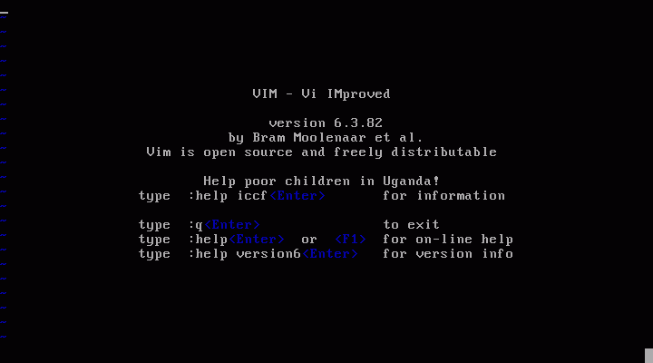
上图为在CUI下输入“vi”命令后，vi被启动的状态。
或者输入一个已存在的文件的路径，来打开一个已经存在的文本文件。（这里以用root用户登录系统，后输入“vi /etc/X11/xorg.conf”为例。）
上图为用vi打开/etc/X11/xorg.conf后的状态。光标位于左上第一个字符下滑线的位置。
vi和其他编辑器最不一样的地方莫过于它把编辑、处理等等的操作分离开来，形成性质不同的3种操作模式，他们分别为“命令模式”、“插入模式”、“ex模式”。
在Windows下通常使用的记事本等等的编辑器在打开文件的时候，光标已经在处于输入等待的状态，也就是说，我们打开文件时就可以对文件进行编辑。 比如，我们要输入新的文本，或者复制一段文本，所有操作的前提，只要编辑器是被打开的状态，操作就是可能的。
但在vi下，为了增强对将要处理的文本的针对性，文本输入、复制等等不同的操作，是被分离开来的，比如文本输入的模式叫做“插入模式”，在插入模式 下，我们可以用和Windows下一样的操作方法来对文本进行输入、编辑等等的操作，但是复制等等非编辑的操作，在插入模式下不能够完成，而需要切换到相 应的模式下用相应的命令来完成。
在这里，还是首先对重要的vi的模式进行说明。
★ vi的模式（命令模式、插入模式、ex模式）
1）命令模式：
在我们刚刚通过vi新建或打开一个已经存在的文件时，首先默认被读取的模式就是“命令模式”，命令模式的特征就是，在编辑器窗口左下角的位置上没有任何的提示标语。
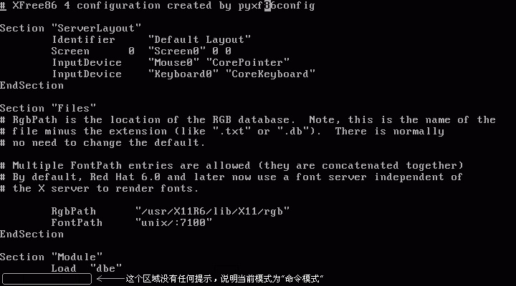
在这个模式下，如果不通过相应的命令，我们无法输入新的文本到这个文件中。这里建议新接触刚刚接触vi的朋友在用vi打开一个文件时不要处于心切而乱 按键盘试图输入一些文本到文件中，因为命令模式所谓的“命令”，并不是我们在命令行提时下输入的过程诸如“ls -> 回车”等等形式的命令。确切说vi命令模式下的命令，只是计算机键盘上的某个按键或某些按键的组合，当我们在命令模式下敲下键盘一个按键的时候，相应命令就已经被执行。

在这里，首先介绍移动光标的命令。通常光标的移动可以通过键盘右边的方向键，但是由于每次移动光标，手都要大幅度的移动到键盘右边，这样使用vi是体现不出效率的，所以建议使用vi固有的命令（键）来控制光标的移动。
光标的移动命令如下所示：
向右移动 --> l
向左移动 --> h
向下移动 --> j
向上移动 --> k
如上所示，例如要向右移动光标8个字符的距离，只要在键盘上敲 l 键8次即可；向下移动3行的距离，只要在键盘上敲 j 键3次即可……也就是说，在vi命令模式中通过这几个键（命令）来控制光标的移动。

其次就是文本删除的命令。在Windows下大多数编辑器在删除文本时只要连续按[Backspace]键即可。但由于在vi中，插入模式和命令模式是分离开来的，所以在命令模式下需要通过命令（按键）来删除文本，而不是直接按[Backspace]键。
文本删除的命令如下所示：
删除光标所在位置的字符 --> x
删除光标所在的行 --> dd（敲 d 两次）
如上所示，例如要删除从光标位置起向右的3个字符，只要在键盘上敲 x 键3次即可；要删除光标所在的行，只要敲 dd （连续敲d键两次），光标所在行的所有字符以及行将会被删除。

再次，当编辑完了一个文档，想要保存后退出的时候的命令为“ZZ”（大写、连续敲2次）。
保存并退出文档：
保存当前修改并退出 --> ZZ

另外，vi还有一些编辑性质的命令，一并总结如下
具有编辑性质的有用的命令：
撤销上一步操作 --> u
移动光标到行首 --> 0 （数字0）
移动光标到行首 --> $
移动光标到当前页最顶行 --> H
移动光标到当前页最底行 --> L
向前翻一页（Page Up） --> Ctrl + f
向后翻一页（Page Down） --> Ctrl + b

还有在服务器配置中使用vi时，频繁用到的就是vi的搜索功能。在vi命令行的状态下，键入“/”（斜 线）后，vi底部出现“/”，并处于输入等待状态，这时候输入要查找的文字或文字列，然后按回车就可以找到相应的文字或文字列。当有多个对象存在时，敲 “n”（小写）键为查找下一个目标，敲“N”为查找上一个目标。

< 用 top 命令查看 CPU 使用率 > （最近更新日：2006/11/24）
前 言

在系统维护的过程中，随时可能有需要查看 CPU 使用率，并根据相应信息分析系统状况的需要。在 CentOS 中，可以通过 top 命令来查看 CPU 使用状况。运行 top 命令后，CPU 使用状态会以全屏的方式显示，并且会处在对话的模式 -- 用基于 top 的命令，可以控制显示方式等等。退出 top 的命令为 q （在 top 运行中敲 q 键一次）。
运行 top

在命令行中输入 “top” 即可启动 top ，运行后如下图所示：
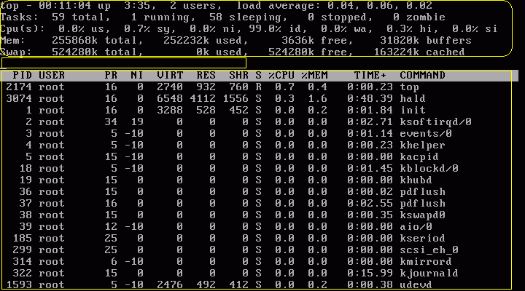
如上图所示，top 的全屏对话模式可分为3部分：系统信息栏、命令输入栏、进程列表栏。
第一部分 -- 最上部的 系统信息栏 ：
第一行（top）：
“00:11:04”为系统当前时刻；
“3:35”为系统启动后到现在的运作时间；
“2 users”为当前登录到系统的用户，更确切的说是登录到用户的终端数 -- 同一个用户同一时间对系统多个终端的连接将被视为多个用户连接到系统，这里的用户数也将表现为终端的数目；
“load average”为当前系统负载的平均值，后面的三个值分别为1分钟前、5分钟前、15分钟前进程的平均数，一般的可以认为这个数值超过 CPU 数目时，CPU 将比较吃力的负载当前系统所包含的进程；
第二行（Tasks）：
“59 total”为当前系统进程总数；
“1 running”为当前运行中的进程数；
“58 sleeping”为当前处于等待状态中的进程数；
“0 stoped”为被停止的系统进程数；
“0 zombie”为被复原的进程数；
第三行（Cpus）：
分别表示了 CPU 当前的使用率；
第四行（Mem）：
分别表示了内存总量、当前使用量、空闲内存量、以及缓冲使用中的内存量；
第五行（Swap）：
表示类别同第四行（Mem），但此处反映着交换分区（Swap）的使用情况。通常，交换分区（Swap）被频繁使用的情况，将被视作物理内存不足而造成的。
第二部分 -- 中间部分的内部命令提示栏：
top 运行中可以通过 top 的内部命令对进程的显示方式进行控制。内部命令如下表：
s - 改变画面更新频率
l - 关闭或开启第一部分第一行 top 信息的表示
t - 关闭或开启第一部分第二行 Tasks 和第三行 Cpus 信息的表示
m - 关闭或开启第一部分第四行 Mem 和 第五行 Swap 信息的表示
N - 以 PID 的大小的顺序排列表示进程列表（第三部分后述）
P - 以 CPU 占用率大小的顺序排列进程列表 （第三部分后述）
M - 以内存占用率大小的顺序排列进程列表 （第三部分后述）
h - 显示帮助
n - 设置在进程列表所显示进程的数量
q - 退出 top
s - 改变画面更新周期
第三部分 -- 最下部分的进程列表栏：
以 PID 区分的进程列表将根据所设定的画面更新时间定期的更新。通过 top 内部命令可以控制此处的显示方式。
应用 top

一般的，我们通过远程监控的方式对服务器进行维护，让服务器本地的终端实时的运行 top ，是在服务器本地监视服务器状态的快捷便利之一。
◆ 操作系统的安装
CentOS 4.4 的下载、安装 ----------------------------------------------------------------------------------10页
系统安装后的初始环境设置
◆ SSH服务器的构建
用OpenSSH构建SSH服务器
用SSH客户端软件登录到服务器
◆ 服务器开放前安全监测系统和病毒查杀系统的构建
数据完整性监测系统的构建（ Tripwire ）
入侵监测系统的构建（ chkrootkit ）
病毒查杀系统的构建（ Clam AntiVirus ）
◆ 面向局域网外的动态域名的申请
动态域名的申请（no-ip.com）
◆ HTTP服务器的构建以及相关扩展功能的开通
用 Apache 构建 HTTP 服务器
让服务器支持安全 HTTP 协议（ HTTPS ）
开放一般用户的网页发布权限
虚拟主机的构建
Servlet/JSP服务器的构建（Tomcat5）
基于日志的站点统计系统的构建（ Awstats ）
◆ 数据库服务器的构建
构建 MySQL 数据库服务器
用 phpMyAdmin 让 MySQL 数据库管理温和化
数据库的自动备份与数据库被破坏后的恢复（ mysqlhotcopy ）
◆ FTP服务器的构建
用 ProFTPD 构建 FTP 服务器
用 FTP 客户端软件连接到服务器
◆ 文件服务器的构建
Samba 服务器的构建
用 SWAT 让 Samba 服务器的管理温和化
◆ 邮件服务器的构建
SMTP 服务器的构建 （ Postfix ）
POP / IMAP 服务器的构建（ Dovecot ）
让邮件服务器支持虚拟域名
用 SSL 对邮件加密的支持

< CentOS 4.4 的下载、安装 > （最近更新日：2007/03/18）
前 言

CentOS 是当前最流行的商业版 Linux -- Red Hat Enterprise Linux（RHEL）的克隆版。它和 RHEL 的区别除了没有 RHEL 一样的技术支持以外，就是修正了 RHEL 已知的一些 Bug，所以，其稳定性值得我们信赖。至于 RHEL 的技术支持，在一般公司采购的情况下，大多是为了安心或者在问题出现的时候能够找到负责方才购买 Red Hat 的技术支持。事实上，为了能够享受技术支持而付费的公司，真正确实的享受了技术支持服务的情况并没有想象的那么多。因为对 Linux 相关技术的掌握程度只要相当于 LPIC Level 1 级别的用户就基本能够驾驭它。所以，对于我们个人，根据用途的不同，不需要技术支持，也完全有能力活用这个系统。
对于安装，我们的原则就是在初期按装时采用最小安装，这样使得初期状态显得干净而简洁。在此前提下，保证系统中具备最基本的开发环境，以便能够安装一些需要编译的组件。在以后的配置中，需要哪些组件的时候，再通过CentOS的“yum”命令（前提需要首先接入互联网）来在线安装。
CentOS 4.4 的下载及安装光盘的制作

[第一步] 从镜像站点上下载ISO的镜像文件
CD 1 : http://mirror.tini4u.net/centos/4.4/isos/i386/CentOS-4.4-i386-bin1of4.iso
CD 2 : http://mirror.tini4u.net/centos/4.4/isos/i386/CentOS-4.4-i386-bin2of4.iso
CD 3 : http://mirror.tini4u.net/centos/4.4/isos/i386/CentOS-4.4-i386-bin3of4.iso
CD 4 : http://mirror.tini4u.net/centos/4.4/isos/i386/CentOS-4.4-i386-bin4of4.iso
md5校验码：http://mirror.tini4u.net/centos/4.4/isos/i386/md5sum
将上面所有文件（包括md5校验码）下载到同一个目录（文件夹）下。（这里，选择了从CentOS的韩国镜像站上下载。根据具体位置可以选择距离近、速度快的景象站点。查找CentOS的镜像请见官方镜像站点列表。）
[第二步] 验证下载的ISO镜像文件的完整性
下载 md5校验工具 ，并将其放在和刚刚下载的CentOS的ISO镜像文件所在的目录里。
然后启动Windows下的命令行（cmd.exe）,完成如下步骤：
C:\Documents and Settings\XXXX> e: ← 进入镜像文件所在分区
E:\> cd CentOS ← 进入镜像文件所在目录
E:\CentOS> md5sum -c md5sum ← 回车，执行md5sum进行完整性校验
CentOS-4.4-i386-bin1of4.iso: OK －\
CentOS-4.4-i386-bin2of4.iso: OK － 四个镜像文件全部显示OK，
CentOS-4.4-i386-bin3of4.iso: OK － 说明下载的ISO镜像文件没有问题！
CentOS-4.4-i386-bin4of4.iso: OK －/
md5sum: CentOS-4.4-i386-binDVD.iso: No such file or directory －\
CentOS-4.4-i386-binDVD.iso: FAILED open or read － 无视这些信息
md5sum: WARNING: 1 of 5 listed files could not be read －/
[第三步] 将ISO镜像文件制作成CentOS安装CD
在Microsoft Windows下，用Nero等等的光盘刻录软件将ISO镜像文件转换、刻录成安装CD。
CentOS 4.4 的安装过程

将BIOS设置中的启动项设置为从光盘启动，然后放入CentOS安装CD的第一张后，重新启动计算机。
安装程序启动后的安装与设置步骤如下：
[1] 光盘启动，出现“boot:”提示符，直接按回车进入图形安装界面。
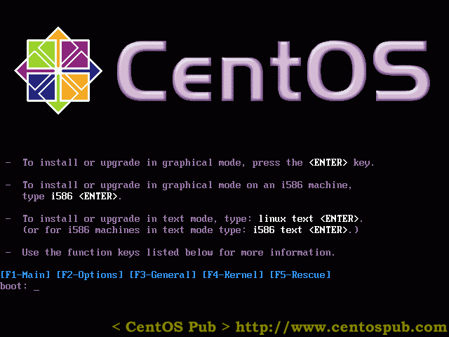
[2] 出现是否对CD媒体进行测试的提问，这里选择“Skip”跳过测试。
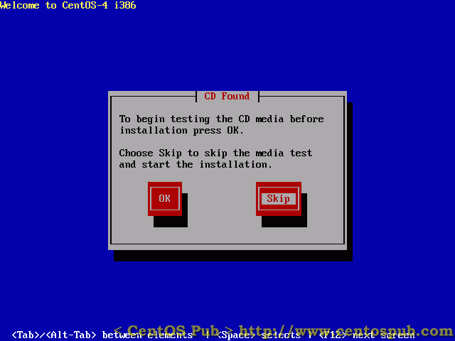
[3] 图形安装模式启动，点击“Next”。
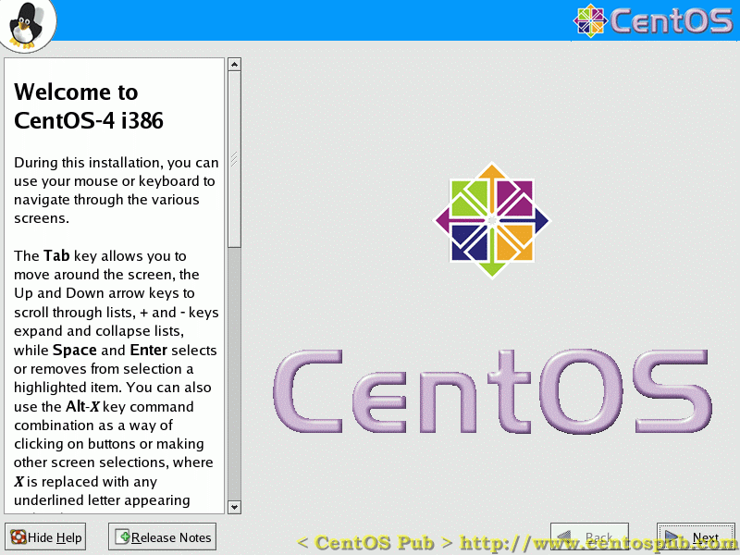
[4] 语言选择，这里不用中文，而用默认的英文。
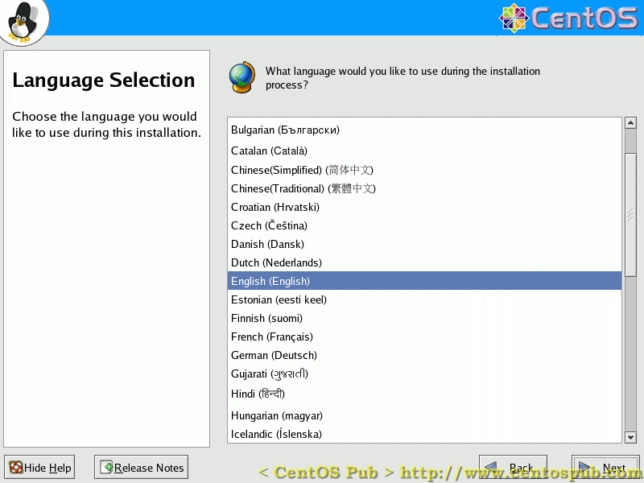
[5] 选择键盘布局模式，这里根据自己具体的情况来选择。中国大陆一般为“U.S.English”。
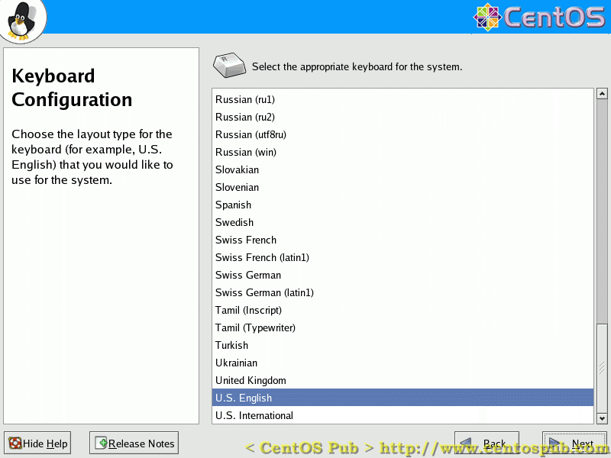
[6] 安装类型选择，这里选择“Server”（服务器）进行服务器安装。
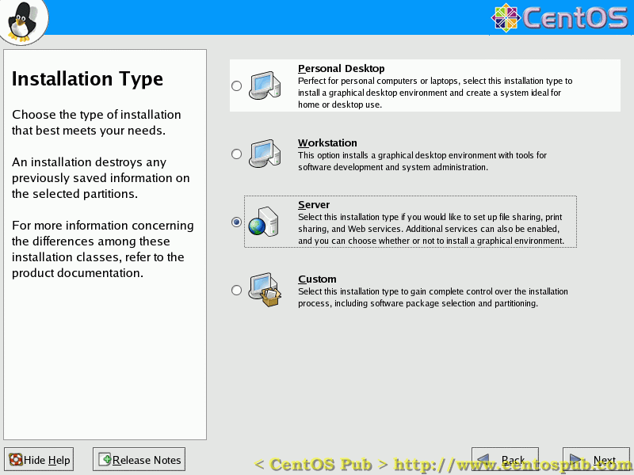
[7] 硬盘分区设置，这里选择“Automatically Partition”进行自动分区。
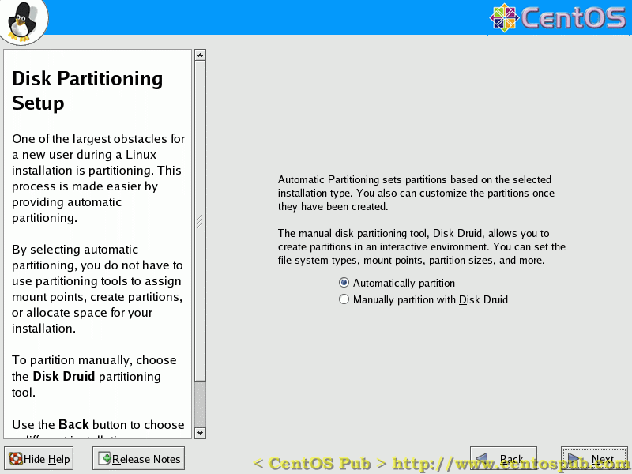
[8] 选择自动分区模式，这里选择“Remove all partitions on this system”来删除硬盘上所有的分区。请确认硬盘上的确没有重要的数据在上面，否则请事前做好数据备份。
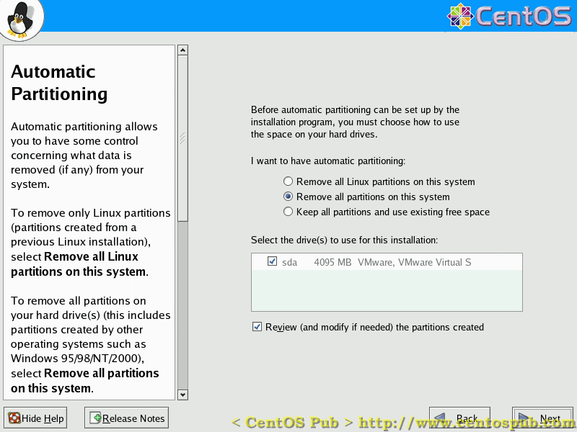
[9] 硬盘分区设置的确认，这里点击“Yes”。
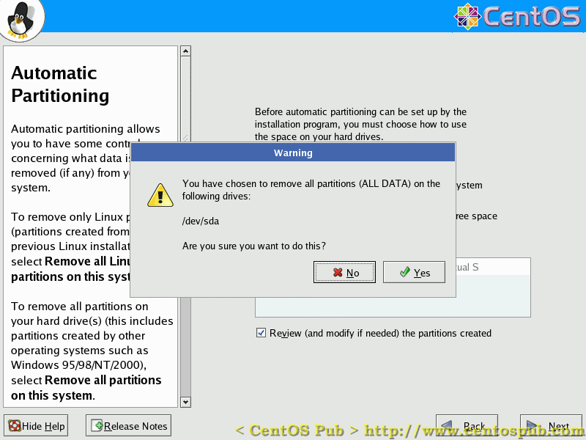
[10] 硬盘分区后的分割状态，在此可以了解安装后硬盘的分割状态。点击“Next”进入下一步。
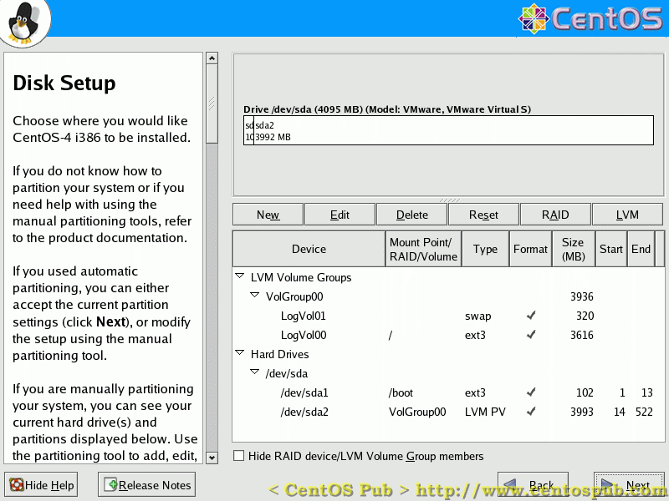
[11] 引导程序的配置，这里全部保持默认设置，点击“Next进入下一步”。
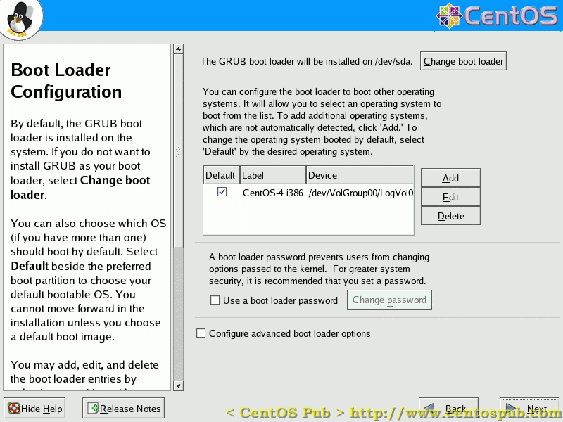
[12] 网络配置，这里需要根据自己的实际情况来配置。特别，eth0的IP地址不能够与局域网中其他计算机的IP地址重复。
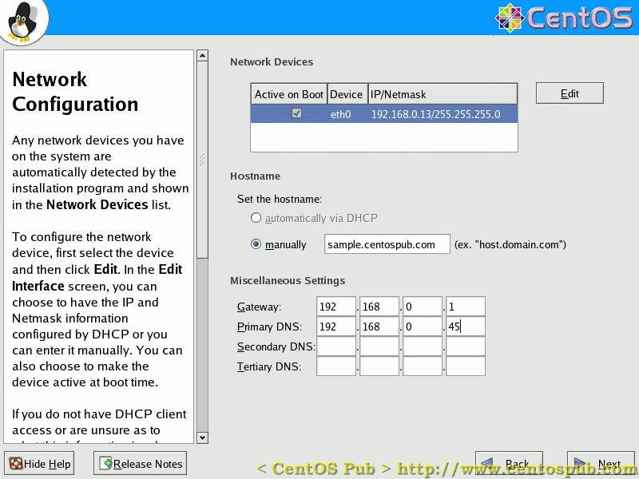
[13] 防火墙与SELinux的配置，这里防火墙要选择启动的状态，然后给窗口中各个服务的复选项打勾，接受这些服务的连接。
SELinux选择“Warn”（警告）。
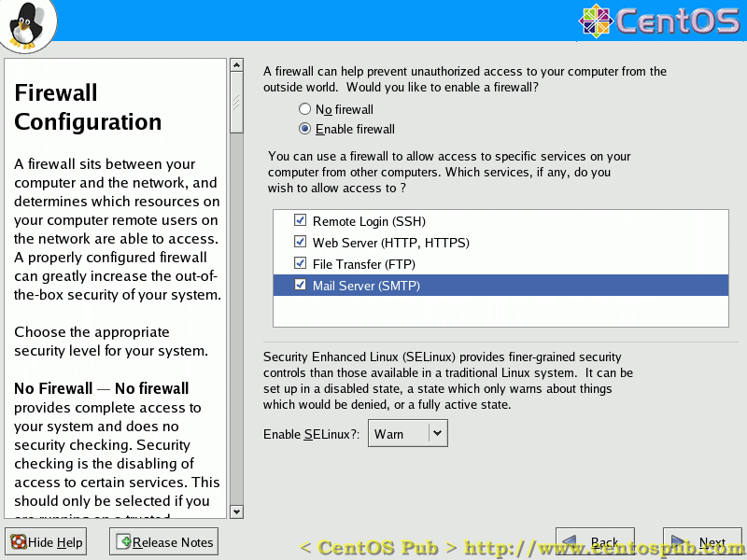
[14] 语言设置，在默认“English(USA)”被安装的基础上，找到简体中文、繁体中文等等的复选项，将它们打勾安装到系统中。但在这里为了省去解决CUI下文字显示方面的繁琐，默认语言选择“English(USA)”。
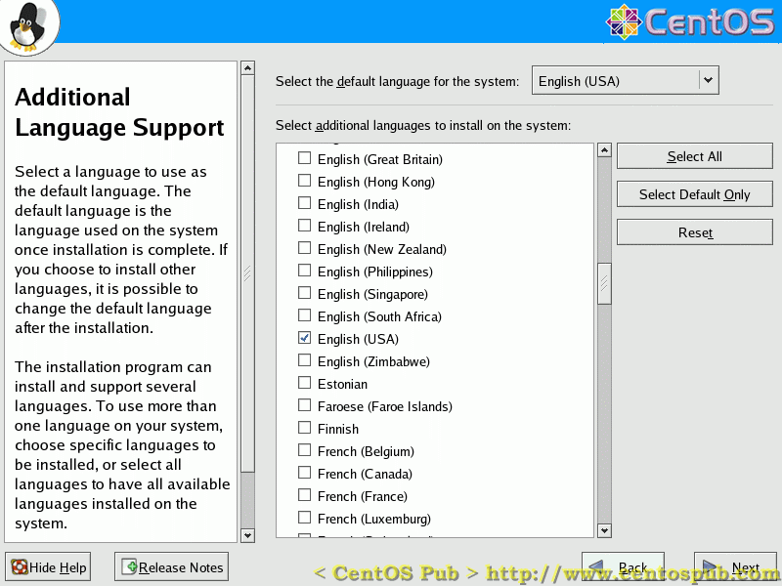
[15] 时区设定，这里根据自己所在的时区选择相应的城市。
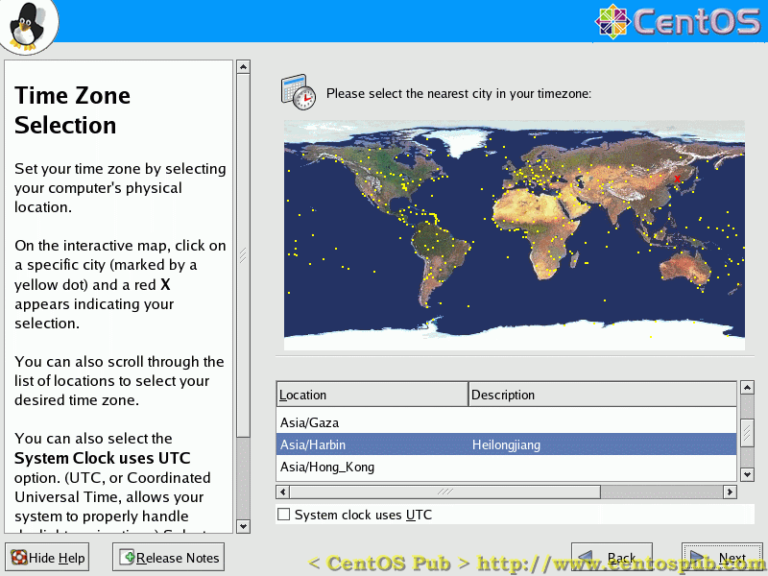
[16] root密码设置。root作为系统的全权拥有者，对系统有百分之一百的修改与访问权，所以这个密码建议设置的比较复杂一些，最好包括数字、大写英文字母、小写英文字母，以及符号的混合。
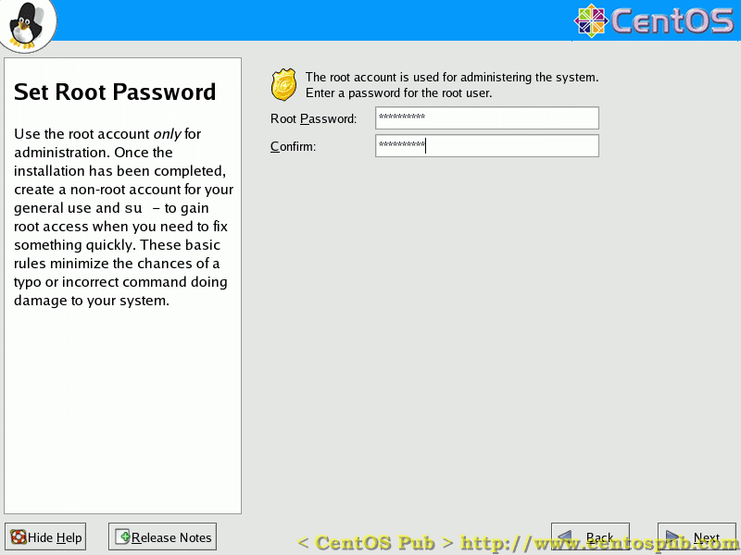
[17] 软件包选择，这里为了精简系统的目的，把所有默认的复选项的勾全部去掉，然后只选择“Development Tools”（开发工具）一项。
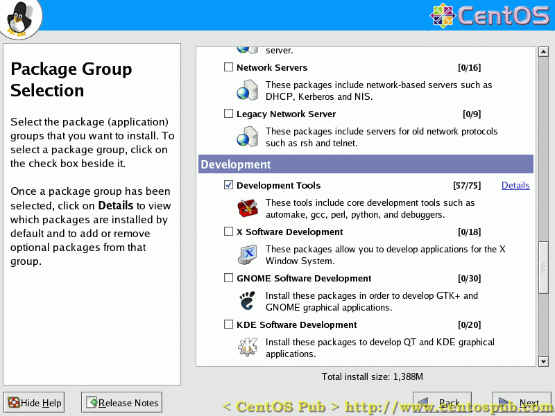
[18] 安装前最后确认，在前面的配置准确无误后，点击“Next”开始安装。
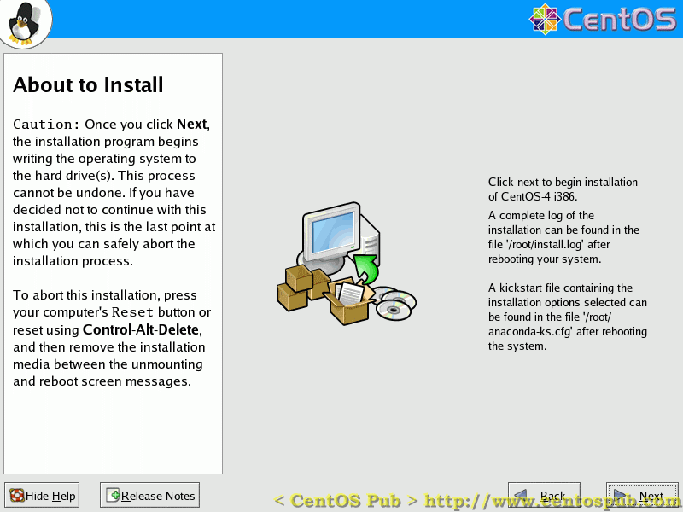
[19] 提示安装时需要的CD，实质上，当前的配置情况只需要安装盘的1-3即可完成安装。点击“Continue”开始安装。
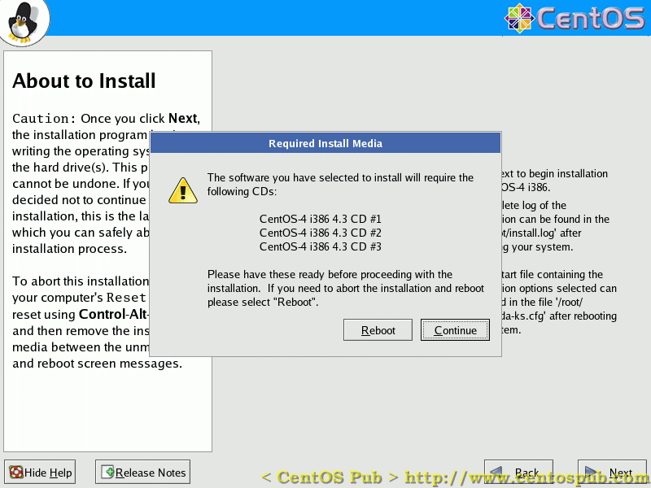
[20] 安装开始，等待……中途会有要求放入相应CD，继续安装的提示。数分后，安装完毕，出现安装成功的提示。点击“Reboot”重新启动计算机。
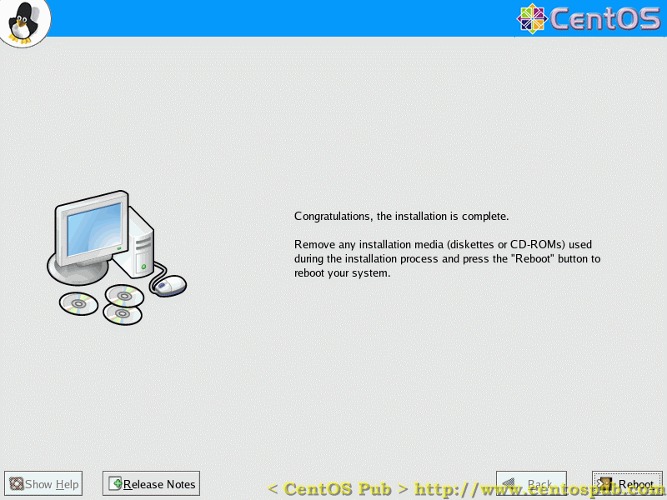
至此，系统安装结束。

< 系统安装后的初始环境设置 > （最近更新日：2006/12/24）
前 言

在 CentOS 安装好之后，安全性以及对硬件的适应性方面，可能并不完全符合我们的实际情况。在这里，对新的 CentOS 系统进行初始环境设置将以如下方面为原则：
1，为了安全，尽最大可能将访问限制限制到可能的最大程度；
2，为了节省内存及 CPU 使用率（以及安全方面的考虑），尽最大可能将不需要的服务关闭；
3，为了减少误操作可能带来的损失，平时通过 wheel 组用户登录进行系统管理；
4，为了让系统变的更加轻便、快速，将内核中不需要的模块卸载；
…………
CentOS 4.4 的安装后初始环境设定

安装完毕重新启动系统后，出现如下的状态：
CentOS release 4.4 (Final)
Kernel 2.6.9-42.EL on an i686
sample login: ← 根据安装时网络设置的情况的不同，本站以“sample”，其位置显示的是你设置好的主机名。
[1] 系统的登录与退出
sample login: root ← 用root用户来登录系统，输入用户名root
Password: ← 在这里输入安装时设置的root密码，输入时密码不会被显示
[root@sample ~]# ← root用户登录成功，提示符为“#”。若一般用户登录成功后，提示符为“$”
[root@sample ~]# exit ← 退出系统
sample login: ← 退出系统成功
[2] 一般用户的建立与删除
[root@sample ~]# useradd centospub ← 建立用户名为 centospub 的一般用户
[root@sample ~]# passwd centospub ← 为用户 centospub 设置密码
Changing password for user centospub.
New UNIX password: ← 输入密码（密码不会被显示）
Retype new UNIX password: ← 再次输入密码确认两次密码一致
passwd: all authentication tokens updated successfully. ← 密码设置成功
[root@sample ~]# userdel -r centospub ← 删除用户名为 centospub 的一般用户
[3] 通过一般用户登录为root用户
因为root用户对系统具有全权的操作权限，为了避免一些失误的操作，建议在一般情况下，以一般用户登录系统，必要的时候需要root操作权限时，再通过“su -”命令来登录为root用户进行操作。
[centospub@sample ~]$ ← 提示符为“$”，说明当前状态为一般用户centospub登录在系统中
[centospub@sample ~]$ su - ← 输入登录为root用户的命令
Password: ← 输入root密码（密码不会被显示），回车
[root@sample ~]# ← 成功登录为root用户，提示符变为“#”
[root@sample ~]# exit ← 回到一般用户的登录状态
[centospub@sample ~]$ ← 提示符变为“$”，回到了一般用户centospub登录系统的状态
[4] 建立管理员组内一般用户
在 一般情况下，一般用户通过执行“su -”命令、输入正确的root密码，可以登录为root用户来对系统进行管理员级别的配置。但是，为了更进一步加强系统的安全性，有必要建立一个管理员的 组，只允许这个组的用户来执行“su -”命令登录为root用户，而让其他组的用户即使执行“su -”、输入了正确的root密码，也无法登录为root用户。在UNIX下，这个组的名称通常为“wheel”。
[root@sample ~]# usermod -G wheel centospub ← 将一般用户 centospub 加在管理员组wheel组中
[root@sample ~]# vi /etc/pam.d/su ← 打开这个配置文件
#auth required /lib/security/$ISA/pam_wheel.so use_uid ← 找到此行，去掉行首的“#”
↓
auth required /lib/security/$ISA/pam_wheel.so use_uid ← 变为此状态（大约在第6行的位置）
[root@sample ~]# echo "SU_WHEEL_ONLY yes" >> /etc/login.defs ← 添加语句到行末
以上操作完成后，可以再建立一个新用户，然后用这个新建的用户测试会发现，没有加入到wheel组的用户，执行“su -”命令，即使输入了正确的root密码，也无法登录为root用户。
[5] 建立PPPoE连接（非xDSL接入方式的用户可跳过此步骤）
[root@sample ~]# adsl-setup ← 建立ADSL连接
Welcome to the ADSL client setup. First, I will run some checks on
your system to make sure the PPPoE client is installed properly...
LOGIN NAME
Enter your Login Name (default root): ← 填入ADSL连接的用户名
INTERFACE
Enter the Ethernet interface connected to the ADSL modem
For Solaris, this is likely to be something like /dev/hme0.
For Linux, it will be ethX, where 'X' is a number.
(default eth0): ← 指定网络接入设备，一块网卡的情况下，一般为默认eth0
Do you want the link to come up on demand, or stay up continuously?
If you want it to come up on demand, enter the idle time in seconds
after which the link should be dropped. If you want the link to
stay up permanently, enter 'no' (two letters, lower-case.)
NOTE: Demand-activated links do not interact well with dynamic IP
addresses. You may have some problems with demand-activated links.
Enter the demand value (default no): ← 直接按回车，接受默认设置
DNS
Please enter the IP address of your ISP's primary DNS server.
If your ISP claims that 'the server will provide dynamic DNS addresses',
enter 'server' (all lower-case) here.
If you just press enter, I will assume you know what you are
doing and not modify your DNS setup.
Enter the DNS information here: ← 如果知道DNS服务器的信息在此填入。不知道的情况按回车跳过
PASSWORD
Please enter your Password: ← 输入ADSL的连接密码
Please re-enter your Password: ← 再次确认输入ADSL的连接密码
USERCTRL
Please enter 'yes' (two letters, lower-case.) if you want to allow
normal user to start or stop DSL connection (default yes): no ← 填入no，不允许一般用户控制PPPoE的连接
FIREWALLING
Please choose the firewall rules to use. Note that these rules are
very basic. You are strongly encouraged to use a more sophisticated
firewall setup; however, these will provide basic security. If you
are running any servers on your machine, you must choose 'NONE' and
set up firewalling yourself. Otherwise, the firewall rules will deny
access to all standard servers like Web, e-mail, ftp, etc. If you
are using SSH, the rules will block outgoing SSH connections which
allocate a privileged source port.
The firewall choices are:
0 - NONE: This script will not set any firewall rules. You are responsible
for ensuring the security of your machine. You are STRONGLY
recommended to use some kind of firewall rules.
1 - STANDALONE: Appropriate for a basic stand-alone web-surfing workstation
2 - MASQUERADE: Appropriate for a machine acting as an Internet gateway
for a LAN
Choose a type of firewall (0-2): 0 ← 输入0，不在这里使用防火墙
Start this connection at boot time
Do you want to start this connection at boot time?
Please enter no or yes (default no): yes ← 填入yes，在系统启动时自动连接ADSL
** Summary of what you entered **
Ethernet Interface: eth0
User name: caun870293@ca.dti.ne.jp
Activate-on-demand: No
DNS: Do not adjust
Firewalling: NONE
User Control: no
Accept these settings and adjust configuration files (y/n)? y ← 配置信息确认无误后，键入y同意设置
Adjusting /etc/sysconfig/network-scripts/ifcfg-ppp0
Adjusting /etc/ppp/chap-secrets and /etc/ppp/pap-secrets
(But first backing it up to /etc/ppp/chap-secrets.bak)
(But first backing it up to /etc/ppp/pap-secrets.bak)
?
Congratulations, it should be all set up!
Type '/sbin/ifup ppp0' to bring up your xDSL link and '/sbin/ifdown ppp0'
to bring it down.
Type '/sbin/adsl-status /etc/sysconfig/network-scripts/ifcfg-ppp0'
to see the link status.
然后，启动ADSL连接。
[root@sample ~]# adsl-start ← 启动ADSL连接
[root@sample ~]# ← 稍等片刻后若启动成功后出现提示符（无任何提示即意味着连接成功）
这时，通过“ifconfig”命令可以看到各网络接口的信息（IP地址等等）。
[6] root邮件的转送
在系统出现错误或有重要通知发送邮件给root的时候，让系统自动转送到我们通常使用的邮箱中，这样方便查阅相关报告和日志。
[root@sample ~]# vi /etc/aliases ← 编辑aliases，添加如下行到文尾
root: yourname@yourserver.com ← 加入自己的邮箱地址
[root@sample ~]# newaliases ← 重建aliasesdb
/etc/aliases: 79 aliases, longest 19 bytes, 825 bytes total
[root@sample ~]# echo test | mail root ← 发送测试邮件给root
如果成功的话，会在刚刚填入的 yourname@yourserver.com 的邮箱中收到测试的邮件。
[7] locate命令用数据库更新及自动更新设定
locate命令是Linux下告诉搜索文件用的工具，它的原理和Windows下的“Google桌面搜索”有点类似，是通过事先建立数据库的方式，来达到高速查找目标文件的目的。
[root@sample ~]# vi /etc/updatedb.conf ← 编辑locate数据库更新配置文件
DAILY_UPDATE=no ← 找到这一行，将“no”改为“yes”
↓
DAILY_UPDATE=yes ← 变为此状态后，保存、退出
[root@sample ~]# updatedb ← 运行locate数据库更新命令，稍等片刻…更新成功后出现提示符
[8] 定义yum的非官方库
在服务器构建的过程中，我们将要用到的一些工具不存在于CentOS中yum的官方库中，所以需要定义yum的非官方库文件，让一些必需的工具通过yum也能够安装。
[root@sample ~]# vi /etc/yum.repos.d/dag.repo ← 建立dag.repo，定义非官方库
[dag]
name=Dag RPM Repository for Red Hat Enterprise Linux
baseurl=http://apt.sw.be/redhat/el$releasever/en/$basearch/dag
gpgcheck=1
enabled=1
[root@sample ~]# rpm --import http://dag.wieers.com/rpm/packages/RPM-GPG-KEY.dag.txt ← 导入非官方库的GPG
[9] 停止打印服务
如果不准备提供打印服务，停止默认被设置为自动启动的打印服务。
[root@sample ~]# /etc/rc.d/init.d/cups stop ← 停止打印服务
Stopping cups: [ OK ] ← 停止服务成功，出现“OK”
[root@sample ~]# chkconfig cups off ← 禁止打印服务自动启动
[root@sample ~]# chkconfig --list cups ← 确认打印服务自启动设置状态
cups 0:off 1:off 2:off 3:off 4:off 5:off 6:off ← 0-6都为off的状态就OK（当前打印服务自启动被禁止中）
[10] 停止ipv6
在CentOS默认的状态下，ipv6是被启用的状态。因为我们不使用ipv6，所以，停止ipv6，以最大限度保证安全和快速。
首先再次确认一下ipv6功能是不是被启动的状态。
[root@sample ~]# ifconfig -a ← 列出全部网络接口信息
eth0 Link encap:Ethernet HWaddr 00:0C:29:B6:16:A3
inet addr:192.168.0.13 Bcast:192.168.0.255 Mask:255.255.255.0
inet6 addr: fe80::20c:29ff:feb6:16a3/64 Scope:Link
UP BROADCAST RUNNING MULTICAST MTU:1500 Metric:1
RX packets:84 errors:0 dropped:0 overruns:0 frame:0
TX packets:93 errors:0 dropped:0 overruns:0 carrier:0
collisions:0 txqueuelen:1000
RX bytes:10288 (10.0 KiB) TX bytes:9337 (9.1 KiB)
Interrupt:185 Base address:0x1400
lo Link encap:Local Loopback
inet addr:127.0.0.1 Mask:255.0.0.0
inet6 addr: ::1/128 Scope:Host
UP LOOPBACK RUNNING MTU:16436 Metric:1
RX packets:12 errors:0 dropped:0 overruns:0 frame:0
TX packets:12 errors:0 dropped:0 overruns:0 carrier:0
collisions:0 txqueuelen:0
RX bytes:952 (952.0 b) TX bytes:952 (952.0 b)
sit0 Link encap:IPv6-in-IPv4 ← 确认ipv6是被启动的状态
NOARP MTU:1480 Metric:1
RX packets:0 errors:0 dropped:0 overruns:0 frame:0
TX packets:0 errors:0 dropped:0 overruns:0 carrier:0
collisions:0 txqueuelen:0
RX bytes:0 (0.0 b) TX bytes:0 (0.0 b)
然后修改相应配置文件，停止ipv6。
[root@sample ~]# vi /etc/modprobe.conf ← 修改相应配置文件，添加如下行到文尾：
alias net-pf-10 off
alias ipv6 off
[root@sample ~]# shutdown -r now ← 重新启动系统，使设置生效
最后确认ipv6的功能已经被关闭。
[root@sample ~]# ifconfig -a ← 列出全部网络接口信息
eth0 Link encap:Ethernet HWaddr 00:0C:29:B6:16:A3
inet addr:192.168.0.13 Bcast:192.168.0.255 Mask:255.255.255.0
inet6 addr: fe80::20c:29ff:feb6:16a3/64 Scope:Link
UP BROADCAST RUNNING MULTICAST MTU:1500 Metric:1
RX packets:84 errors:0 dropped:0 overruns:0 frame:0
TX packets:93 errors:0 dropped:0 overruns:0 carrier:0
collisions:0 txqueuelen:1000
RX bytes:10288 (10.0 KiB) TX bytes:9337 (9.1 KiB)
Interrupt:185 Base address:0x1400 lo Link encap:Local Loopback
inet addr:127.0.0.1 Mask:255.0.0.0
inet6 addr: ::1/128 Scope:Host
UP LOOPBACK RUNNING MTU:16436 Metric:1
RX packets:12 errors:0 dropped:0 overruns:0 frame:0
TX packets:12 errors:0 dropped:0 overruns:0 carrier:0
collisions:0 txqueuelen:0
RX bytes:952 (952.0 b) TX bytes:952 (952.0 b)
（确认ipv6的相关信息没有被列出，说明ipv6功能已被关闭。）

<用OpenSSH构建SSH服务器> （最近更新日：2006/09/23）
前 言

SSH服务和Telnet服务一样，通过远程登录登录到系统，在远程操控系统。但它与Telnet的不同点就是：Telnet在传输的过程中是平文传输，而SSH是将传输内容加密，在传送的过程中保证了传送内容的保密性，从而提高了系统的安全性。
在这里，我们不准备将SSH服务作为用户上传下载文件的工具。我们只用SSH服务的开通为远程管理系统提供方便。另外在用户认证方式上，为了服务器和用户的安全，禁止用户密码的认证方式，而基于“钥匙”的方式。
SSH相关配置文件的修改

首先修改SSH的配置文件。如下：
[root@sample ~]# vi /etc/ssh/sshd_config ← 用vi打开SSH的配置文件
#Protocol 2,1 ← 找到此行将行头“#”删除，再将行末的“,1”删除，只允许SSH2方式的连接
↓
Protocol 2 ← 修改后变为此状态，仅使用SSH2
#ServerKeyBits 768 ← 找到这一行，将行首的“#”去掉，并将768改为1024
↓
ServerKeyBits 1024 ← 修改后变为此状态，将ServerKey强度改为1024比特
#PermitRootLogin yes ← 找到这一行，将行首的“#”去掉，并将yes改为no
↓
PermitRootLogin no ← 修改后变为此状态，不允许用root进行登录
#PasswordAuthentication yes ← 找到这一行，将yes改为no
↓
PasswordAuthentication no ← 修改后变为此状态，不允许密码方式的登录
#PermitEmptyPasswords no ← 找到此行将行头的“#”删除，不允许空密码登录
↓
PermitEmptyPasswords no ← 修改后变为此状态，禁止空密码进行登录
然后保存并退出。（vi保存退出的命令为ZZ）
因为我们只想让SSH服务为管理系统提供方便，所以在不通过外网远程管理系统的情况下，只允许内网客户端通过SSH登录到服务器，以最大限度减少不安全因素。设置方法如下：
[root@sample ~]# vi /etc/hosts.deny ← 修改屏蔽规则，在文尾添加相应行
#
# hosts.deny This file describes the names of the hosts which are
# *not* allowed to use the local INET services, as decided
# by the '/usr/sbin/tcpd' server.
#
# The portmap line is redundant, but it is left to remind you that
# the new secure portmap uses hosts.deny and hosts.allow. In particular
# you should know that NFS uses portmap!
sshd: ALL ← 添加这一行，屏蔽来自所有的SSH连接请求
[root@sample ~]# vi /etc/hosts.allow ← 修改允许规则，在文尾添加相应行
#
# hosts.allow This file describes the names of the hosts which are
# allowed to use the local INET services, as decided
# by the '/usr/sbin/tcpd' server.
#
sshd: 192.168.0. ← 添加这一行，只允许来自内网的SSH连接请求

重新启动SSH服务

在修改完SSH的配置文件后，需要重新启动SSH服务才能使新的设置生效。
[root@sample ~]# /etc/rc.d/init.d/sshd restart ← 重新启动SSH服务器
Stopping sshd: [ OK ]
Starting sshd: [ OK ] ← SSH服务器重新启动成功
这时，在远程终端（自用PC等等）上，用SSH客户端软件以正常的密码的方式是无法登录服务器的。为了在客户能够登录到服务器，我们接下来建立SSH用的公钥与私钥，以用于客户端以“钥匙”的方式登录SSH服务器。
SSH2的公钥与私钥的建立

登录为一个一般用户，基于这个用户建立公钥与私钥。（这里以centospub用户为例）
[root@sample ~]# su - centospub ← 登录为一般用户centospub
[centospub@sample ~]$ ssh-keygen -t rsa ← 建立公钥与私钥
Generating public/private rsa key pair.
Enter file in which to save the key (/home/kaz/.ssh/id_rsa): ← 钥匙的文件名，这里保持默认直接回车
Created directory '/home/kaz/.ssh'
Enter passphrase (empty for no passphrase): ← 输入口令
Enter same passphrase again: ← 再次输入口令
Your identification has been saved in /home/kaz/.ssh/id_rsa.
Your public key has been saved in /home/kaz/.ssh/id_rsa.pub.
The key fingerprint is:
tf:rs:e3:7s:28:59:5s:93:fe:33:84:01:cj:65:3b:8e centospub@sample.centospub.com
然后确认一下公钥与密钥的建立，以及对应于客户端的一些处理。
[centospub@sample ~]$ cd ~/.ssh ← 进入用户SSH配置文件的目录
[centospub@sample .ssh]$ ls -l ← 列出文件
total 16
-rw------- 1 centospub centospub 951 Sep 4 19:22 id_rsa ← 确认私钥已被建立
-rw-r--r-- 1 centospub centospub 241 Sep 4 19:22 id_rsa.pub ← 确认公钥已被建立
[centospub@sample .ssh]$ cat ~/.ssh/id_rsa.pub >> ~/.ssh/authorized_keys ← 公钥内容输出到相应文件中
[centospub@sample .ssh]$ rm -f ~/.ssh/id_rsa.pub ← 删除原来的公钥文件
[centospub@sample .ssh]$ chmod 400 ~/.ssh/authorized_keys ← 将新建立的公钥文件属性设置为400
然后，将私钥通过安全的方式转移到欲通过SSH连接到服务器的PC上。这里，以通过3.5寸磁盘为介质为例：
centospub@sample .ssh]$ exit ← 退出一般用户的登录（返回root的登录）
[root@sample ~]# mount /mnt/floppy/ ← 加载软盘驱动器
[root@sample ~]# mv /home/centospub/.ssh/id_rsa /mnt/floppy/ ← 将刚刚建立的私钥移动到软盘
[root@sample ~]# umount /mnt/floppy/ ← 卸载软盘驱动器
这样，我们通过对应于centospub用户的私钥，就可以在远程终端上通过SSH客户端连接到服务器了。但服务器生成的私钥匙不能被客户端直接应用…详细请见下一节。

< 用SSH客户端软件登录到服务器 > （最近更新日：2006/0/0）
前 言

当服务器的SSH服务正常运行后，我们完全可以从此在我们的自用PC上用SSH客户端软件在局域网中登录到服务器，用这种方式完成服务器以后的配置和维护。不严格的说，这时服务器是不需要显示器和键盘的，因为绝大多数的配置工作都可在远端（局域网内）的客户端上操控。
这里，以简单易用的SSH客户端软件之一 -- PuTTY 为例，介绍从自用PC上登录到服务器的方法。
转换来自服务器端的私钥为PuTTY可用的私钥

在 用OpenSSH构建SSH服务器 一节中，我们将服务器端相应用户的的私钥用安全的方式--3.5寸磁盘为介质，移动到了远程终端（自用PC等等）上，下面就介绍一下载远程终端用SSH客户端软件登录到服务器的方法。
SSH客户端软件，我们准备是用简单易用的PuTTY。但服务器端直接生成的私钥，PuTTY无法直接使用，需要用PuTTYGen来转换为PuTTY可以使用的私钥匙。
[1] 下在私钥转换工具 PuTTYGen 。 并且将要转换的私钥从软盘上复制到远程终端本地硬盘的适当位置上。
[2] 运行 PuTTYGen ，出现如下窗口：
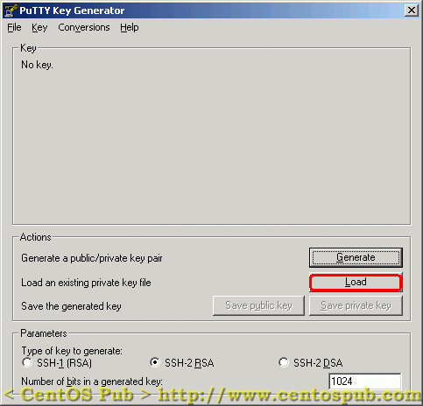
[3] 点击Load，选取服务器端生成的私钥（文件类型要选择“All Files”）。如下
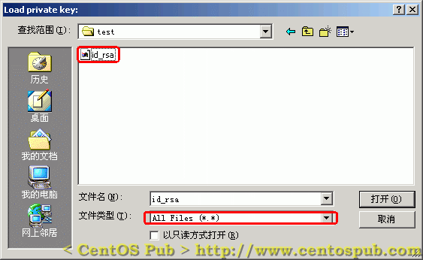
[4] 开始转换私钥，这里需要输入在服务器端建立此私钥时的口令。在文本框中输入口令开始转换，如下：
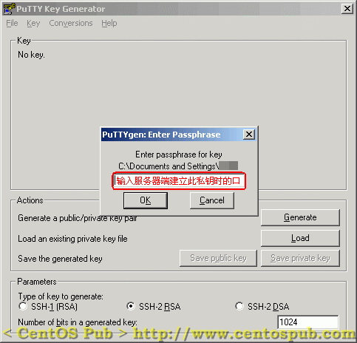
[5] 如果转换成功后，会弹出转换成功的提示窗口，点击确定进入下一步。如下：
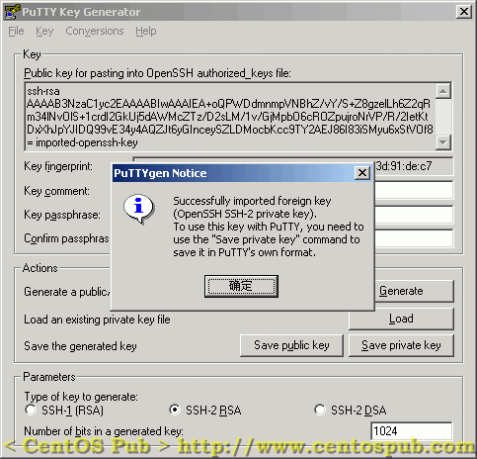
[6] 保存转换后的私钥匙到适当的位置（转换后的私钥将做为PuTTY登录到服务器时使用的私钥）。点击“Save private key”，并选择适当的位置保存私钥。如下：
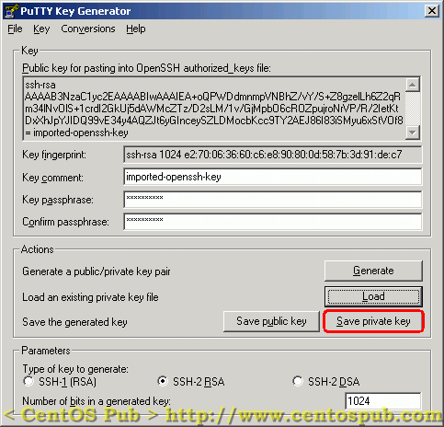
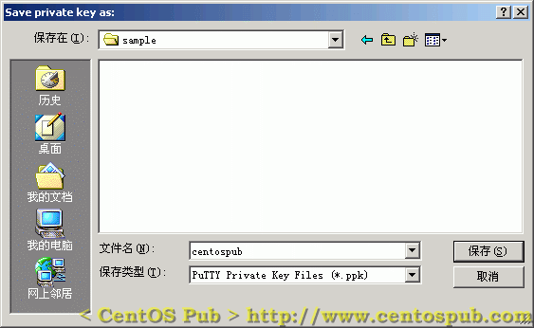
最后，关闭PuTTYGen，下面我们开始用PuTTY远程登录服务器。
在Windows下用PuTTY通过SSH协议登录到服务器

[1] 下载 PuTTY ，放在适当的目录（文件夹）中。（PuTTY为一个可执行文件，双击即运行）
[2] 双击启动 PuTTY ，在左侧找到Auth（认证方式）一项，对连接是使用的私钥进行设定，如下：
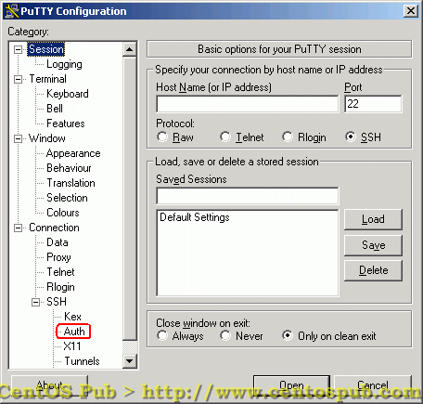
[3] 点击Browse，选择刚刚用PuTTYGen转换后的私钥。如下：
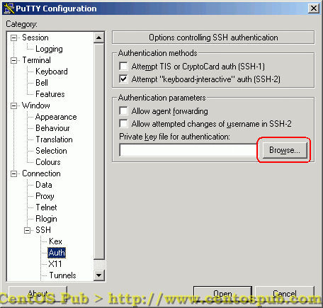
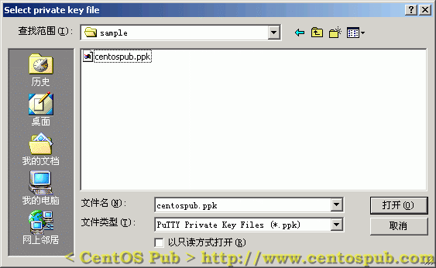
然后点击左侧的Session，回到主机连接信息的设置，如下：
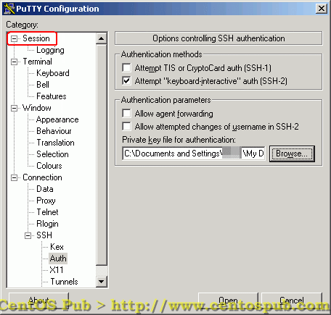
[4] 配置主机名，在“Host Name”填入服务器的IP地址，以及在“Saved Sessions”栏上填入此连接的名称（任意），然后点击Save，保存主机连接设置。如下：
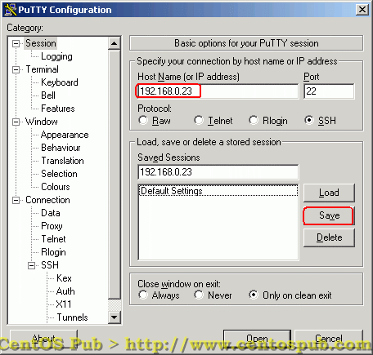
[5] 保存后，“Saved Sessions”一栏中会显示刚刚被加入的连接。双击此连接，开始进行连接，如下
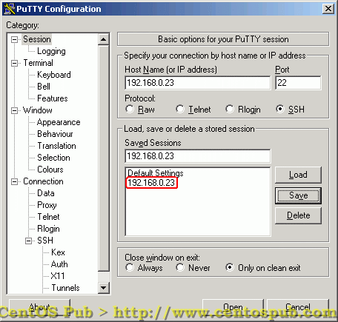
[6] 然后在登录窗口中输入服务器端，相应用户的用户名，如下：
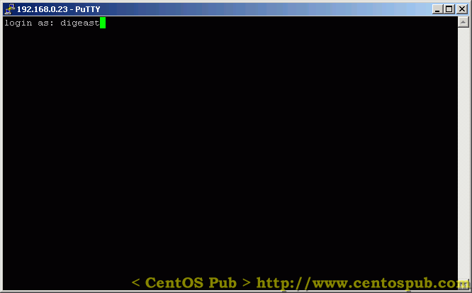
[7] 在输入完用户名后，不会出现用户密码输入提示框，因为在SSH服务器配置中我们禁止了用户通过用户密码方式的SSH登录。这时候会出现要求输入口令的提 示，这个口令就是在服务器端建立相应用户（digeast）的私钥的时候设置的口令。输入口令，进行登录。如下：
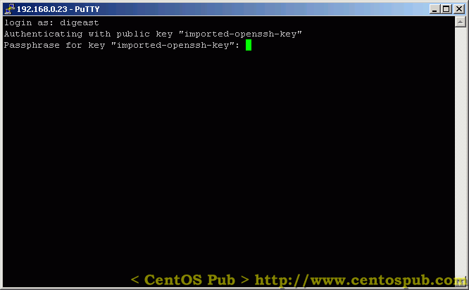
[8] 输入口令后，即可登录成功，如下：
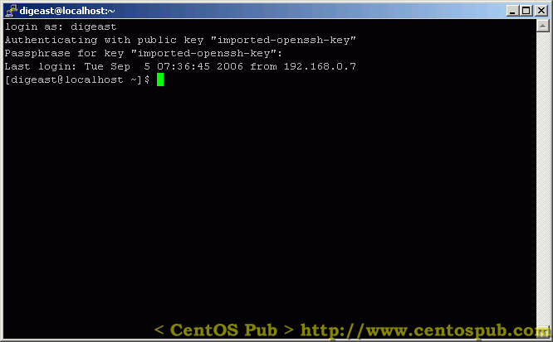
以上，就通过“钥匙”的方式成功的登录到了服务器。
另外由于在SSH服务器设定时禁止了root直接从远程登录，所以用SSH客户端是无法用通过root登录的，再者，要允许某个用户对服务器进行登 录，必须基于某个用户建立其相应的公钥与私钥--因为我们禁止用户通过用户密码的认证方式来登录SSH服务器，这样就大大增强了服务器的安全性。
但作为管理员，您可以将一般用户加入到wheel组中（方法见 CentOS的下载、安装及初始环境设置 ），然后基于此一般用户建立相应私钥于公钥，通过此用户远程登录到，然后再通过“su -”命令，获得root权限，对系统进行配置。而且，在初始环境设置中，我们不允许wheel组外用户“su -”登录为root用户，从而又进一步增强了系统的安全性。
从此，我们就可以通过在Windows下用PuTTY登录到服务器的方式来完成所有服务器的配置工作。当然如果您喜欢，或出于其他原因，也同样可以在 服务器本机上完成所有的配置工作。二者无本质的区别，这也体现了UNIX操作系统多用户、多任务处理的特性之一。

< 数据完整性监测系统的构建（ Tripwire ） > （最近更新日：2006/08/23）
前 言

当服务器遭到黑客攻击时，在多数情况下，黑客可能对系统文件等等一些重要的文件进行修改。对此，我们用Tripwire建立数据完整性监测系统。虽然 它不能抵御黑客攻击以及黑客对一些重要文件的修改，但是可以监测文件是否被修改过以及哪些文件被修改过，从而在被攻击后有的放矢的策划出解决办法。
Tripwire的原理是Tripwire被安装、配置后，将当前的系统数据状态建立成数据库，随着文件的添加、删除和修改等等变化，通过系统数据现状与不断更新的数据库进行比较，来判定哪些文件被添加、删除和修改过。正因为初始的数据库是在Tripwire本体被安装、配置后建立的原因，我们务必应该在服务器开放前，或者说操作系统刚被安装后用Tripwire构建数据完整性监测系统。
安装 Tripwire

首先来安装 Tripwire 。
[root@sample ~]# wget http://jaist.dl.sourceforge.net/sourceforge/tripwire/tripwire-2.3.1-2.tar.gz ← 下载源代码
--02:21:30-- http://jaist.dl.sourceforge.net/sourceforge/tripwire/tripwire-2.3.1-2.tar.gz
=> `tripwire-2.3.1-2.tar.gz'
Resolving jaist.dl.sourceforge.net... 150.65.7.130
Connecting to jaist.dl.sourceforge.net|150.65.7.130|:80... connected.
HTTP request sent, awaiting response... 200 OK
Length: 1,514,955 (1.4M) [application/x-gzip]
100%[====================================>] 1,514,955 1.29M/s
02:21:32 (1.28 MB/s) - `tripwire-2.3.1-2.tar.gz' saved [1514955/1514955]
[root@sample ~]# tar zxvf tripwire-2.3.1-2.tar.gz ← 将被压缩的文件展开
[root@sample ~]# cd tripwire-2.3.1-2 ← 进入被解压缩的目录
[root@sample tripwire-2.3.1-2]# wget http://distfiles-od.opendarwin.org/tw-20030919.patch.gz ← 下载 Tripwire Patch文件
--02:28:43-- http://distfiles-od.opendarwin.org/tw-20030919.patch.gz
=> `tw-20030919.patch.gz'
Resolving distfiles-od.opendarwin.org... 216.73.106.93
Connecting to distfiles-od.opendarwin.org|216.73.106.93|:80... connected.
HTTP request sent, awaiting response... 200 OK
Length: 786,411 (768K) [application/x-gzip]
100%[====================================>] 786,411 164.35K/s ETA 00:00
02:28:50 (154.51 KB/s) - `tw-20030919.patch.gz' saved [786411/786411]
[root@sample tripwire-2.3.1-2]# gunzip tw-20030919.patch.gz ← 将 Tripwire Patch 文件解压缩
[root@sample tripwire-2.3.1-2]# patch -p1 < tw-20030919.patch ← Patch编译
[root@sample tripwire-2.3.1-2]# chmod 755 configure ← 赋予配置文件configure可执行的权限
[root@sample tripwire-2.3.1-2]# ./configure --sysconfdir=/etc/tripwire ← 运行configure
checking build system type... i686-pc-linux-gnu
checking host system type... i686-pc-linux-gnu
checking target system type... i686-pc-linux-gnu
checking for a BSD compatible install... /usr/bin/install -c
……………………………………
……………………………………
……中间提示信息省略……
……………………………………
……………………………………
config.status: creating src/twprint/Makefile
config.status: creating src/twadmin/Makefile
config.status: creating src/siggen/Makefile
config.status: creating src/tripwire/Makefile
config.status: creating config.h
[root@sample tripwire-2.3.1-2]# make ← 编译
cd . && /bin/sh /root/tripwire-2.3.1-2/missing --run autoheader
configure.in:9: warning: do not use m4_patsubst: use patsubst or m4_bpatsubst
aclocal.m4:546: AM_CONFIG_HEADER is expanded from...
configure.in:9: the top level
configure.in:401: warning: do not use m4_regexp: use regexp or m4_bregexp
aclocal.m4:559: _AM_DIRNAME is expanded from...
configure.in:401: the top level
cd . \
&& CONFIG_FILES= CONFIG_HEADERS=config.h \
/bin/sh ./config.status
……………………………………
……………………………………
……中间提示信息省略……
……需要花费一段时间……
……………………………………
……………………………………
make[2]: Leaving directory `/root/tripwire-2.3.1-2/src'
make[2]: Entering directory `/root/tripwire-2.3.1-2'
make[2]: Nothing to be done for `all-am'.
make[2]: Leaving directory `/root/tripwire-2.3.1-2'
make[1]: Leaving directory `/root/tripwire-2.3.1-2'
[root@sample tripwire-2.3.1-2]# make install ← 安装配置
Making install in man
make[1]: Entering directory `/root/tripwire-2.3.1-2/man'
Making install in man4
make[2]: Entering directory `/root/tripwire-2.3.1-2/man/man4'
make[3]: Entering directory `/root/tripwire-2.3.1-2/man/man4'
make[3]: Nothing to be done for `install-exec-am'.
/bin/sh ../../mkinstalldirs /usr/local/man/man4
mkdir /usr/local/man
……………………………………
……………………………………
……中间提示信息省略…………
……………………………………
……………………………………
Copyright (C) 1998-2000 Tripwire (R) Security Systems, Inc. Tripwire (R)
is a registered trademark of the Purdue Research Foundation and is
licensed exclusively to Tripwire (R) Security Systems, Inc.
LICENSE AGREEMENT for Tripwire(R) 2.3 Open Source
Please read the following license agreement. You must accept the
agreement to continue installing Tripwire.
Press ENTER to view the License Agreement. ← 按回车键阅读协议
……………………………………
……………………………………
协议浏览中按空格键翻页
……………………………………
……………………………………
Please type "accept" to indicate your acceptance of this
license agreement. [do not accept] accept ← 输入“accept”同意协议
Using configuration file ./install/install.cfg
Checking for programs specified in install configuration file....
/usr/sbin/sendmail exists. Continuing installation.
/bin/vi exists. Continuing installation.
----------------------------------------------
Verifying existence of binaries...
./bin/siggen found
./bin/tripwire found
./bin/twprint found
./bin/twadmin found
This program will copy Tripwire files to the following directories:
TWBIN: /usr/local/sbin
TWMAN: /usr/local/man
TWPOLICY: /etc/tripwire
TWREPORT: /usr/local/lib/tripwire/report
TWDB: /usr/local/lib/tripwire
TWSITEKEYDIR: /etc/tripwire
TWLOCALKEYDIR: /etc/tripwire
CLOBBER is false.
Continue with installation? [y/n] y ← 键入y继续安装
----------------------------------------------
Creating directories...
/usr/local/sbin: already exists
/etc/tripwire: created
/usr/local/lib/tripwire/report: created
/usr/local/lib/tripwire: already exists
/etc/tripwire: already exists
/etc/tripwire: already exists
/usr/local/man: already exists
/usr/local/doc/tripwire: created
----------------------------------------------
Copying files...
/usr/local/doc/tripwire/README: copied
/usr/local/doc/tripwire/Release_Notes: copied
/usr/local/doc/tripwire/COPYING: copied
/usr/local/doc/tripwire/TRADEMARK: copied
/usr/local/doc/tripwire/policyguide.txt: copied
/etc/tripwire/twpol-Linux.txt: copied
----------------------------------------------
The Tripwire site and local passphrases are used to
sign a variety of files, such as the configuration,
policy, and database files.
Passphrases should be at least 8 characters in length
and contain both letters and numbers.
See the Tripwire manual for more information.
----------------------------------------------
Creating key files...
(When selecting a passphrase, keep in mind that good passphrases typically
have upper and lower case letters, digits and punctuation marks, and are
at least 8 characters in length.)
Enter the site keyfile passphrase: ← 输入“site keyfile”口令（输入后不会显示），并且记住这个口令
Verify the site keyfile passphrase: ← 再次确认“site keyfile”口令
Generating key (this may take several minutes)...Key generation complete.
(When selecting a passphrase, keep in mind that good passphrases typically
have upper and lower case letters, digits and punctuation marks, and are
at least 8 characters in length.)
Enter the local keyfile passphrase: ← 输入“local keyfile”口令（输入后不会显示），并且记住这个口令
Verify the local keyfile passphrase: ← 再次确认“local keyfile”口令
Generating key (this may take several minutes)...Key generation complete.
----------------------------------------------
Generating Tripwire configuration file...
----------------------------------------------
Creating signed configuration file...
Please enter your site passphrase: ← 输入“site keyfile”口令（输入后不会显示）
Wrote configuration file: /etc/tripwire/tw.cfg
A clear-text version of the Tripwire configuration file
/etc/tripwire/twcfg.txt
has been preserved for your inspection. It is recommended
that you delete this file manually after you have examined it.
----------------------------------------------
Customizing default policy file...
----------------------------------------------
Creating signed policy file...
Please enter your site passphrase: ← 输入“site keyfile”口令（输入后不会显示）
Wrote policy file: /etc/tripwire/tw.pol
A clear-text version of the Tripwire policy file
/etc/tripwire/twpol.txt
has been preserved for your inspection. This implements
a minimal policy, intended only to test essential
Tripwire functionality. You should edit the policy file
to describe your system, and then use twadmin to generate
a new signed copy of the Tripwire policy.
----------------------------------------------
The installation succeeded.
Please refer to /usr/local/doc/tripwire/Release_Notes
for release information and to the printed user documentation
for further instructions on using Tripwire 2.3 Open Source.
make[3]: Leaving directory `/root/tripwire-2.3.1-2'
make[2]: Leaving directory `/root/tripwire-2.3.1-2'
make[1]: Leaving directory `/root/tripwire-2.3.1-2'
[root@sample tripwire-2.3.1-2]# cd ← 回到root用户的根目录
[root@sample ~]# rm -rf tripwire-2.3.1-2 tripwire-2.3.1-2.tar.gz ← 删除安装用过的原文件

配置 Tripwire

[root@sample ~]# vi /etc/tripwire/twcfg.txt ← 修改文本格式的Tripwire配置文件
LOOSEDIRECTORYCHECKING =false ← 找到这一个行，将false的值变为true（不监测所属目录的数据完整性）
↓
LOOSEDIRECTORYCHECKING =true ← 变为此状态
REPORTLEVEL =3 ← 找到这一行，将3变为4（改变监测结果报告的等级）
↓
REPORTLEVEL =4 ← 变为此状态
[root@sample ~]# twadmin --create-cfgfile -S /etc/tripwire/site.key /etc/tripwire/twcfg.txt ← 从文本配置文件建立加密格式配置文件
Please enter your site passphrase: ← 输入“site keyfile”口令（输入后不会显示）
Wrote configuration file: /etc/tripwire/tw.cfg
[root@sample ~]# rm -f /etc/tripwire/twcfg.txt ← 为不留安全隐患，删除文本格式的配置文件
注：恢复文本格式的Tripwire配置文件，可通过执行“twadmin --print-cfgfile > /etc/tripwire/twcfg.txt”。
[2] Policy文件的配置
Tripwire的数据库是基于Policy文件建立的。但默认的Policy文件并没有有效的依照我们的需要建立数据完整性监测规则，所以这里通过一段Perl脚本来让数据监测实际满足于我们的需要。
[root@sample ~]# vi /etc/tripwire/twpolmake.pl ← 建立用于建立Policy文件的Perl脚本
#!/usr/bin/perl
# Tripwire Policy File customize tool
# ----------------------------------------------------------------
# Copyright (C) 2003 Hiroaki Izumi
# This program is free software; you can redistribute it and/or
# modify it under the terms of the GNU General Public License
# as published by the Free Software Foundation; either version 2
# of the License, or (at your option) any later version.
# This program is distributed in the hope that it will be useful,
# but WITHOUT ANY WARRANTY; without even the implied warranty of
# MERCHANTABILITY or FITNESS FOR A PARTICULAR PURPOSE. See the
# GNU General Public License for more details.
# You should have received a copy of the GNU General Public License
# along with this program; if not, write to the Free Software
# Foundation, Inc., 59 Temple Place - Suite 330, Boston, MA 02111-1307, USA.
# ----------------------------------------------------------------
# Usage:
# perl twpolmake.pl {Pol file}
# ----------------------------------------------------------------
#
$POLFILE=$ARGV[0];
open(POL,"$POLFILE") or die "open error: $POLFILE" ;
my($myhost,$thost) ;
my($sharp,$tpath,$cond) ;
my($INRULE) = 0 ;
while (<POL>) {
chomp;
if (($thost) = /^HOSTNAME\s*=\s*(.*)\s*;/) {
$myhost = `hostname` ; chomp($myhost) ;
if ($thost ne $myhost) {
$_="HOSTNAME=\"$myhost\";" ;
}
}
elsif ( /^{/ ) {
$INRULE=1 ;
}
elsif ( /^}/ ) {
$INRULE=0 ;
}
elsif ($INRULE == 1 and ($sharp,$tpath,$cond) = /^(\s*\#?\s*)(\/\S+)\b(\s+->\s+.+)$/) {
$ret = ($sharp =~ s/\#//g) ;
if ($tpath eq '/sbin/e2fsadm' ) {
$cond =~ s/;\s+(tune2fs.*)$/; \#$1/ ;
}
if (! -s $tpath) {
$_ = "$sharp#$tpath$cond" if ($ret == 0) ;
}
else {
$_ = "$sharp$tpath$cond" ;
}
}
print "$_\n" ;
}
close(POL) ;
[root@sample ~]# perl /etc/tripwire/twpolmake.pl /etc/tripwire/twpol.txt > /etc/tripwire/twpol.txt.out ← 建立Policy文件
[root@sample ~]# rm -f /etc/tripwire/twpol.txt ← 删除默认Policy文件
[root@sample ~]# mv /etc/tripwire/twpol.txt.out /etc/tripwire/twpol.txt ← 将新建立的Policy文件的名改为默认Policy文件的文件名
[root@sample ~]# vi /etc/tripwire/twpol.txt ← 编辑Policy文件
$(TWREPORT) -> $(SEC_CONFIG) (recurse=0) ; ← 找到这一行，在这一行的下一行添加语句（113行前后）
!$(TWDB)/$(HOSTNAME).twd ; ← 添加这一句（不对数据库进行监测）
[root@sample ~]# twadmin --create-polfile -S /etc/tripwire/site.key /etc/tripwire/twpol.txt ← 从文本配置文件建立加密格式配置文件
Please enter your site passphrase: ← 输入“site keyfile”口令（输入后不会显示）
Wrote policy file: /etc/tripwire/tw.pol
[root@sample ~]# rm -f /etc/tripwire/twcfg.txt ← 为不留安全隐患，删除文本格式的配置文件
注：恢复文本格式的Tripwire配置文件，可通过执行“twadmin --print-cfgfile > /etc/tripwire/twcfg.txt”。
[3] 建立数据库
[root@sample ~]# tripwire --init ← 建立数据库
Please enter your local passphrase: ← 输入“local keyfile”口令（输入后不会显示）
Parsing policy file: /etc/tripwire/tw.pol
Generating the database...
*** Processing Unix File System ***
Wrote database file: /usr/local/lib/tripwire/sample.centospub.com.twd
The database was successfully generated.

运行 Tripwire

下面开始测试并让Tripwire开始工作。
[1] 建立Tripwire运行脚本：
[root@sample ~]# vi tripwire-check ← 建立Tripwire运行脚本
#!/bin/bash
PATH=/usr/local/sbin:/usr/bin:/bin
SITEPASS=******** # Site Key Passphrase ← 将星号部分换为Site Keyfile的口令
LOCALPASS=******** # Local Key Passphrase ← 将星号部分换为Local Keyfile的口令
REPORTFILE=/usr/local/lib/tripwire/report/`hostname`-`date +%Y%m%d`.twr
# Run the Tripwire
tripwire --check -r "$REPORTFILE"| logger -t tripwire
# Mail the Tripwire Report to root
cd /etc/tripwire
REPORTPRINT=`mktemp`
twprint -m r -c tw.cfg -r "$REPORTFILE" -L `hostname`-local.key -t 4 > $REPORTPRINT
if [ -z "$(grep 'Total violations found: 0' $REPORTPRINT)" ]; then
cat $REPORTPRINT | mail -s "Tripwire(R) Integrity Check Report in `hostname`" root
fi
rm -f $REPORTPRINT
# Update the Policy File
cd /etc/tripwire
twadmin --print-polfile > twpol.txt
perl twpolmake.pl twpol.txt > twpol.txt.out
twadmin --create-polfile -S site.key -Q $SITEPASS twpol.txt.out | logger -t tripwire
rm -f twpol.*
# update the Database
rm -f /usr/local/lib/tripwire/`hostname`.twd
tripwire --init -P $LOCALPASS | logger -t tripwire
[root@sample ~]# chmod 700 tripwire-check ← 赋予运行脚本文件可执行的权限
注：Tripwire的监测报告会被加密保存到/usr/local/lib/tripwire/report目录下。日志被保存在/var/log/messages中。
[2] 测试运行脚本
[root@sample ~]# ./tripwire-check ← 运行一次脚本
由于增加了运行脚本本身，也被认作系统被作了改动，会发邮件通知root…查看邮箱回收到监测报告
[root@sample ~]# ./tripwire-check ← 再次运行一次脚本
由于两次连续运行，之间不太可能有文件变更，所以请确认不会发送E-mail给root
[3] 在服务器本地监测报告的浏览
[root@sample ~]# ls -l /usr/local/lib/tripwire/report/ ← 监测报告所在目录的文件列表
total 32
-rw-r--r-- 1 root root 8222 Aug 23 05:46 sample.centospub.com-20060823.twr ← 比如想浏览此篇报告
-rw-r--r-- 1 root root 8230 Aug 23 05:46 sample.centospub.com-20060823.twr.bak
[root@sample ~]# cd /etc/tripwire ← 进入Tripwire配置文件所在目录
[root@sample tripwire]# twprint -m r -c tw.cfg -r "/usr/local/lib/tripwire/report/sample.centospub.com-20060823.twr" -L sample.centospub.com-local.key -t 4 > tripwire-report ← 将监测报告保存到名为tripwire-report的文件中
[root@sample tripwire]# cat tripwire-report ← 浏览监测报告
Note: Report is not encrypted.
Tripwire(R) 2.3.0 Integrity Check Report
Report generated by: root
Report created on: Wed 23 Aug 2006 05:45:01 AM CST
Database last updated on: Never
===============================================================================
Report Summary:
===============================================================================
Host name: sample.centospub.com
Host IP address: 127.0.0.1
Host ID: None
Policy file used: /etc/tripwire/tw.pol
Configuration file used: /etc/tripwire/tw.cfg
Database file used: /usr/local/lib/tripwire/sample.centospub.com.twd
Command line used: tripwire --check -r /usr/local/lib/tripwire/report/sample.centospub.com-20060823.twr
===============================================================================
Rule Summary:
===============================================================================
-------------------------------------------------------------------------------
Section: Unix File System
-------------------------------------------------------------------------------
Rule Name Severity Level Added Removed Modified
--------- -------------- ----- ------- --------
Invariant Directories 66 0 0 0
Tripwire Data Files 100 0 0 0
Temporary directories 33 0 0 0
Critical devices 100 0 0 0
(/proc/kcore)
Tripwire Binaries 100 0 0 0
Libraries 66 0 0 0
User binaries 66 0 0 0
Critical system boot files 100 0 0 0
File System and Disk Administraton Programs
100 0 0 0
Kernel Administration Programs 100 0 0 0
Networking Programs 100 0 0 0
System Administration Programs 100 0 0 0
Hardware and Device Control Programs
100 0 0 0
System Information Programs 100 0 0 0
Application Information Programs
100 0 0 0
(/sbin/rtmon)
Shell Related Programs 100 0 0 0
Operating System Utilities 100 0 0 0
Critical Utility Sym-Links 100 0 0 0
Shell Binaries 100 0 0 0
OS executables and libraries 100 0 0 0
System boot changes 100 0 0 0
Critical configuration files 100 0 0 0
Security Control 100 0 0 0
Login Scripts 100 0 0 0
* Root config files 100 0 0 1
Total objects scanned: 17363
Total violations found: 1
===============================================================================
Object Summary:
===============================================================================
-------------------------------------------------------------------------------
# Section: Unix File System
-------------------------------------------------------------------------------
-------------------------------------------------------------------------------
Rule Name: Root config files (/root)
Severity Level: 100
-------------------------------------------------------------------------------
Modified:
"/root/tripwire-check"
===============================================================================
Object Detail:
===============================================================================
-------------------------------------------------------------------------------
Section: Unix File System
-------------------------------------------------------------------------------
-------------------------------------------------------------------------------
Rule Name: Root config files (/root)
Severity Level: 100
-------------------------------------------------------------------------------
----------------------------------------
Modified Objects: 1
----------------------------------------
Modified object name: /root/tripwire-check
Property: Expected Observed
------------- ----------- -----------
Object Type Regular File Regular File
Device Number 64768 64768
File Device Number 0 0
Inode Number 351317 351317
Mode -rwx------ -rwx------
Num Links 1 1
UID root (0) root (0)
GID root (0) root (0)
* Size 953 951
* Modify Time Wed 23 Aug 2006 05:21:26 AM CST
Wed 23 Aug 2006 05:43:10 AM CST
* Change Time Wed 23 Aug 2006 05:21:26 AM CST
Wed 23 Aug 2006 05:43:10 AM CST
Blocks 16 16
* CRC32 Ay0oV9 BDzM8Y
* MD5 BoeMoWfjEKCSLOJCs/E7mj ABQN3hl5wF0PyTcXugPE5U

===============================================================================
Error Report:
===============================================================================
No Errors
-------------------------------------------------------------------------------
*** End of report ***
Tripwire 2.3 Portions copyright 2000 Tripwire, Inc. Tripwire is a registered
trademark of Tripwire, Inc. This software comes with ABSOLUTELY NO WARRANTY;
for details use --version. This is free software which may be redistributed
or modified only under certain conditions; see COPYING for details.
All rights reserved.
[root@sample tripwire]# rm -f tripwire-report ← 删除监测报告
[4] 让监测脚本每天自动运行
[root@sample tripwire]# cd ← 进入Tripwire运行脚本所在的root目录
[root@sample ~]# mv tripwire-check /etc/cron.daily/ ← 转移脚本到每天自动运行的目录中
放在/etc/cron.daily下的脚本，会在每天4点02分自动被运行。这样通过数据完整性监测来监视系统文件的状况。如果增加、修改或删除的情况，将会给root发送邮件，并自动转送到初始环境设置中设置的转送邮箱中。

< 入侵监测系统的构建（ chkrootkit ） > （最近更新日：2006/08/24）
前 言

所谓 rootkit ，是一类入侵者经常使用的工具。这类工具通常非常的隐秘、令用户不易察觉，通过这类工具，入侵者建立了一条能够常时入侵系统，或者说对系统进行实时控制的途径。所以，我们用自由软件 chkrootkit 来建立入侵监测系统，来保证对系统是否被安装了 rootkit 进行监测。
chkrootkit 在监测 rootkit 是否被安装的过程中，需要使用到一些操作系统本身的命令。但不排除一种情况，那就是入侵者有针对性的已经将 chkrootkit 使用的系统命令也做修改，使得 chkrootkit 无法监测 rootkit ，从而达到即使系统安装了 chkrootkit 也无法检测出 rootkit 的存在，从而依然对系统有着控制的途径，而达到入侵的目的。那样的话，用 chkrootkit 构建入侵监测系统将失去任何意义。对此，我 们在操作系统刚被安装之后，或者说服务器开放之前，让 chkrootkit 就开始工作。而且，在服务器开放之前，备份 chkrootkit 使用的系统命 令，在一些必要的时候（怀疑系统命令已被修改的情况等等），让 chkrootkit 使用初始备份的系统命令进行工作。
安装 chkrootkit

首先来下载和安装 chkrootkit 工具。
[root@sample ~]# wget ftp://ftp.pangeia.com.br/pub/seg/pac/chkrootkit.tar.gz ← 下载chkrootkit
--03:05:31-- ftp://ftp.pangeia.com.br/pub/seg/pac/chkrootkit.tar.gz
=> `chkrootkit.tar.gz'
Resolving ftp.pangeia.com.br... 200.239.53.35
Connecting to ftp.pangeia.com.br|200.239.53.35|:21... connected.
Logging in as anonymous ... Logged in!
==> SYST ... done. ==> PWD ... done.
==> TYPE I ... done. ==> CWD /pub/seg/pac ... done.
==> PASV ... done. ==> RETR chkrootkit.tar.gz ... done.
Length: 37,140 (36K) (unauthoritative)
100%[====================================>] 37,140 5.67K/s ETA 00:00
03:05:46 (5.30 KB/s) - `chkrootkit.tar.gz' saved [37140]
[root@sample ~]# tar zxvf chkrootkit.tar.gz ← 展开被压缩的源代码
[root@sample ~]# cd chkrootkit* ← 进入chkrootkit源代码的目录
[root@sample chkrootkit-0.46a]# make sense ← 编译
[root@sample chkrootkit-0.46a]# cd .. ← 返回上层目录
[root@sample ~]# cp -r chkrootkit-* /usr/local/chkrootkit ← 复制编译后文件所在的目录到指定位置
[root@sample ~]# rm -rf chkrootkit* ← 删除遗留的源代码目录及相关文件

测试 chkrootkit

然后测试 chkrootkit 是否能够正常运行。
[root@sample ~]# cd /usr/local/chkrootkit ← 进入chkrootkit的目录
[root@sample chkrootkit]# ./chkrootkit | grep INFECTED ← 测试运行chkrootkit
稍等片刻…如果没有显示“INFECTED”字样，而直接出现命令行提示符，说明一切OK！
[root@sample chkrootkit]# cd ← 回到root用户目录

让 chkrootkit 的监测自动化

用Shell Script编写一段脚本，通过这个脚本让chkrootkit的监测自动化。如有rootkit被发现的时候，发送邮件通知root用户，并且将运行结果保存在/var/log/messages文件中。
[root@sample ~]# vi chkrootkit ← 建立chkrootkit自动运行脚本
#!/bin/bash
PATH=/usr/bin:/bin
TMPLOG=`mktemp`
# Run the chkrootkit
/usr/local/chkrootkit/chkrootkit > $TMPLOG
# Output the log
cat $TMPLOG | logger -t chkrootkit
# bindshe of SMTPSllHow to do some wrongs
if [ ! -z "$(grep 465 $TMPLOG)" ] && \
[ -z $(/usr/sbin/lsof -i:465|grep bindshell) ]; then
sed -i '/465/d' $TMPLOG
fi
# If the rootkit have been found,mail root
[ ! -z "$(grep INFECTED $TMPLOG)" ] && \
grep INFECTED $TMPLOG | mail -s "chkrootkit report in `hostname`" root
rm -f $TMPLOG
[root@sample ~]# chmod 700 chkrootkit ← 赋予脚本可被执行的权限
[root@sample ~]# mv chkrootkit /etc/cron.daily/ ← 将脚本移动到每天自动运行的目录中

chkrootkit 相关的系统命令的备份

如前言所述，当chkrootkit使用的系统命令被入侵者更改后，chkrootkit对 rootkit的监测将失效。所以，我们事前将chkrootkit使用的系统命令进行备份，在需要的时候使用备份的原始命令，让chkrootkit对 rootkit进行检测。
[root@sample ~]# mkdir /root/commands/ ← 建立暂时容纳命令备份的目录
[root@sample ~]# cp `which --skip-alias awk cut echo egrep find head id ls netstat ps strings sed uname` /root/commands/ ← （连续输入无换行）备份系统命令到建立好的目录
[root@sample ~]# /usr/local/chkrootkit/chkrootkit -p /root/commands|grep INFECTED ← 用备份的命令运行chkrootkit
[root@sample ~]# tar cvf /root/commands.tar /root/commands/ ← 将命令打包
[root@sample ~]# gzip /root/commands.tar ← 将打包的文件压缩
然后将压缩后的commands.tar.gz用SCP软件下载到安全的地方
[root@sample ~]# rm -rf commands* ← 为安全起见，删除服务器端备份的系统命令及相关文件
如果以后想通过备份的原始系统命令来运行chkrootkit的时候，只需用SCP软件将备份的命令打包压缩文件上传至服务器端已知位置并解压缩，然后运行在chkrootkit的时候指定相应的目录即可。例如，假设已经将备份上传至root用户目录的情况如下：
[root@sample ~]# tar zxvf /root/commands.tar.gz ← 解开压缩的命令备份
[root@sample ~]# /usr/local/chkrootkit/chkrootkit -p /root/commands|grep INFECTED ← 用备份的命令运行chkrootkit
然后在运行后删除相应遗留文件即可。

< 病毒查杀系统的构建（ Clam AntiVirus ） > （最近更新日：2006/08/15）
前 言

UNIX下的杀毒软件有好多是商业版本的。但和Windows系统下一样，杀毒软件的质量决定于病毒库的量已及更新的速度。在这里，我们使用自由软件 Clam AntiVirus 来建立Linux下的病毒查杀系统。并且为了消除后来的隐患，建议务必在服务器公开以前构建病毒查杀系统。
安装 Clam AntiVirus

由于Clam Antivirus不存在于CentOS中yum的官方库中，所以用yum安装Clam Antivirus需要定义非官方的库。请先确认相应非官方库文件的存在。
[root@sample ~]# ls -l /etc/yum.repos.d/dag.repo ← 确认相应库文件的存在性
-rw-r--r-- 1 root root 143 Oct 1 21:33 /etc/yum.repos.d/dag.repo ← 确认其存在（否则不能通过yum安装Clamd）
如果以上，dag.repo文件不存在，则不能通过yum安装Clam Antivirus，需要定义非官方库。定义非官方库的方法请见 “CentOS的下载、安装及初始环境设置”一节中yum的相关设置。而且，在此前提下也要保证所定义的dag.repo文件的语法的正确性。
然后，通过yum来在线安装 Clam Antivirus 。
[root@sample ~]# yum -y install clamd ← 在线安装 Clam AntiVirus
Setting up Install Process
Setting up repositories
dag 100% |=========================| 1.1 kB 00:00
update 100% |=========================| 951 B 00:00
base 100% |=========================| 1.1 kB 00:00
addons 100% |=========================| 951 B 00:00
extras 100% |=========================| 1.1 kB 00:00
Reading repository metadata in from local files
primary.xml.gz 100% |=========================| 1.6 MB 00:08
dag : ################################################## 4610/4610
Added 4610 new packages, deleted 0 old in 94.91 seconds
primary.xml.gz 100% |=========================| 103 kB 00:05
update : ################################################## 256/256
Added 56 new packages, deleted 0 old in 4.25 seconds
Reducing Dag RPM Repository for Red Hat Enterprise Linux to included packages only
Finished
Parsing package install arguments
Resolving Dependencies
--> Populating transaction set with selected packages. Please wait.
---> Downloading header for clamd to pack into transaction set.
clamd-0.88.4-1.el4.rf.i38 100% |=========================| 5.3 kB 00:00
---> Package clamd.i386 0:0.88.4-1.el4.rf set to be updated
--> Running transaction check
--> Processing Dependency: clamav = 0.88.4-1.el4.rf for package: clamd
--> Processing Dependency: libclamav.so.1 for package: clamd
--> Restarting Dependency Resolution with new changes.
--> Populating transaction set with selected packages. Please wait.
---> Downloading header for clamav to pack into transaction set.
clamav-0.88.4-1.el4.rf.i3 100% |=========================| 8.1 kB 00:00
---> Package clamav.i386 0:0.88.4-1.el4.rf set to be updated
--> Running transaction check
--> Processing Dependency: clamav-db = 0.88.4-1.el4.rf for package: clamav
--> Restarting Dependency Resolution with new changes.
--> Populating transaction set with selected packages. Please wait.
---> Downloading header for clamav-db to pack into transaction set.
clamav-db-0.88.4-1.el4.rf 100% |=========================| 3.2 kB 00:00
---> Package clamav-db.i386 0:0.88.4-1.el4.rf set to be updated
--> Running transaction check
Dependencies Resolved
=============================================================================
Package Arch Version Repository Size
=============================================================================
Installing:
clamd i386 0.88.4-1.el4.rf dag 64 k
Installing for dependencies:
clamav i386 0.88.4-1.el4.rf dag 724 k
clamav-db i386 0.88.4-1.el4.rf dag 5.6 M
Transaction Summary
=============================================================================
Install 3 Package(s)
Update 0 Package(s)
Remove 0 Package(s)
Total download size: 6.4 M
Downloading Packages:
(1/3): clamd-0.88.4-1.el4 100% |=========================| 64 kB 00:01
(2/3): clamav-0.88.4-1.el 100% |=========================| 724 kB 00:04
(3/3): clamav-db-0.88.4-1 100% |=========================| 5.6 MB 00:25
Running Transaction Test
Finished Transaction Test
Transaction Test Succeeded
Running Transaction
Installing: clamav-db ######################### [1/3]
Installing: clamav ######################### [2/3]
Installing: clamd ######################### [3/3]
Installed: clamd.i386 0:0.88.4-1.el4.rf
Dependency Installed: clamav.i386 0:0.88.4-1.el4.rf clamav-db.i386 0:0.88.4-1.el4.rf
Complete! ← 安装完毕！

配置 Clam AntiVirus

接下来配置 Clam Antivirus 。
[root@sample ~]# vi /etc/clamd.conf ← 修改clamd的配置文件
ArchiveBlockMax ← 找到这一行，在行首加上“#”（不把大容量的压缩文件看作被感染病毒的文件）
↓
#ArchiveBlockMax ← 变为此状态
User clamav ← 找到这一行，在行首加上“#”（不允许一般用户控制）
↓
#User clamav ← 变为此状态

运行 Clam AntiVirus

让 Clam Antivirus 开始运行，并设置其为自启动。
[root@sample ~]# chkconfig clamd on ← 将其设置为自系统启动后启动
[root@sample ~]# chkconfig --list clamd
clamd 0:off 1:off 2:on 3:on 4:on 5:on 6:off ← 确认2--5为on的状态就OK
[root@sample ~]# /etc/rc.d/init.d/clamd start ← 启动clamd服务（运行Clam AntiVirus）
Starting Clam AntiVirus Daemon: [ OK ] ← 启动成功

更新 Clam AntiVirus 的病毒库

安装后建议立即更新病毒库，以保证最新病毒的查杀。
[root@sample ~]# freshclam ← 更新clam的病毒库
ClamAV update process started at Fri Aug 25 18:39:26 2006
Downloading main.cvd [*]
main.cvd updated (version: 40, sigs: 64138, f-level: 8, builder: tkojm)
Downloading daily.cvd [*]
daily.cvd updated (version: 1728, sigs: 2565, f-level: 8, builder: ccordes)
Database updated (66703 signatures) from db.cn.clamav.net (IP: 58.221.253.171)
Clamd successfully notified about the update.

病毒扫描

然后进行病毒扫描的测试，在这里，我们首先下载测试用的病毒文件。
[root@sample ~]# clamdscan ← 进行病毒扫描
/root: OK
----------- SCAN SUMMARY -----------
Infected files: 0 ← 没有发现病毒
Time: 5.074 sec (0 m 5 s)
[root@sample ~]# wget http://www.eicar.org/download/eicar.com ← 下载带毒文件
[root@sample ~]# wget http://www.eicar.org/download/eicar_com.zip ← 下载带毒文件
然后，再次进行病毒到描。附加“remove”选项后，会在查出病毒后自动删除染毒文件。
[root@sample ~]# clamdscan --remove ← 再次进行病毒扫描，并附加删除选项
/root/eicar.com: Eicar-Test-Signature FOUND ← 发现被病毒感染的文件
/root/eicar.com: Removed. ← 删除被病毒感染的文件
/root/eicar_com.zip: Eicar-Test-Signature FOUND ← 发现被病毒感染的文件
/root/eicar_com.zip: Removed. ← 删除被病毒感染的文件 ----------- SCAN SUMMARY -----------
Infected files: 2
Time: 2.201 sec (0 m 2 s)

让病毒扫描定期运行

[root@sample ~]# vi scan.sh ← 建立自动扫描脚本，如下：
#!/bin/bash
PATH=/usr/bin:/bin
CLAMSCANTMP=`mktemp`
clamdscan --recursive --remove / > $CLAMSCANTMP
[ ! -z "$(grep FOUND$ $CLAMSCANTMP)" ] && \
grep FOUND $CLAMSCANTMP | mail -s "Virus Found in `hostname`" root
rm -f $CLAMSCANTMP
[root@sample ~]# chmod 700 scan.sh ← 赋予脚本可被执行的权限
[root@sample ~]# crontab -e ← 编辑计划任务，添加如下行
00 03 * * * /root/scan.sh ← 添加这一行，让其在每天3点钟执行扫描

< 动态域名的申请（no-ip.com） > （最近更新日：2006/08/20）
前 言

通过PPPoE方式xDSL接入网络的用户，每次获得的IP地址是变化的。我们不可能让别人用IP地址来访问我们的服务器，而且普通免费的二级域名又 无法应付服务器IP即时的变化。所以，需要申请一个动态域名，通过服务端对域名指向的实时控制，达到无论服务器IP地址怎样变化，外部用户在任何时候都能 通过此域名来正常访问服务器的目的。
在国内，有一些动态域名提供商，比如比较有代表性的 3322.org ，但功能都比较单一。在这里，我们选择人气、评价比较高的国外动态域名提供商 no-ip.com 提供的动态域名。当然，按照您的个人喜好，选择任何一个服务商提供的动态域名都能实现同样的功能，只要您知道相应服务商提供的动态域名的设置方法。
动态域名的申请

[1] 打开no-ip.com的用户申请页面 http://www.no-ip.com/newUser.php
[2] 分别填入前五项必填选项（名、姓、E-mail、密码和密码的确认）以及后面的“How did you hear about us?”（通过什么方式得知no-ip.com的）的选择，其他选项可填可不填，然后一定不要忘了在最后的是否同意协议（“I have read and agree to the following terms of service”）一栏上打勾同意协议。
[3] 这时去邮箱中查看邮件，会发现从no-ip.com发来的账户激活邮件。邮件正文中，有一个标题为“To activate your account please click the following URL:”的链接，点击这个链接，在弹出的浏览器窗口中会出现激活成功的信息。
[4] 然后到 no-ip.com 的主页上用刚刚申请的用户名和密码登录。然后会出现用户控制面板，点击左边“Hosts / Redirects”菜单中的“Add”。
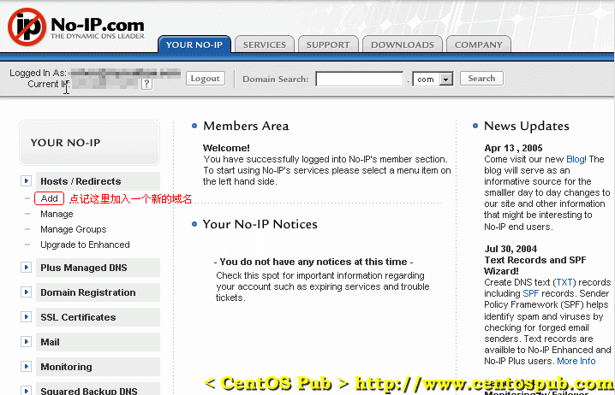
[5] 在加入新域名的页面中，填入你的主机名（这里以本站的digeast为例），以及域名的形式（这里以默认的“no-ip.info”为例），“Host Type”一项选择“DNS Host (A)”，然后其他选项保持默认，点击下面的按钮“Create Host”，顺利的话，会出现加入主机成功的页面。图样如下：
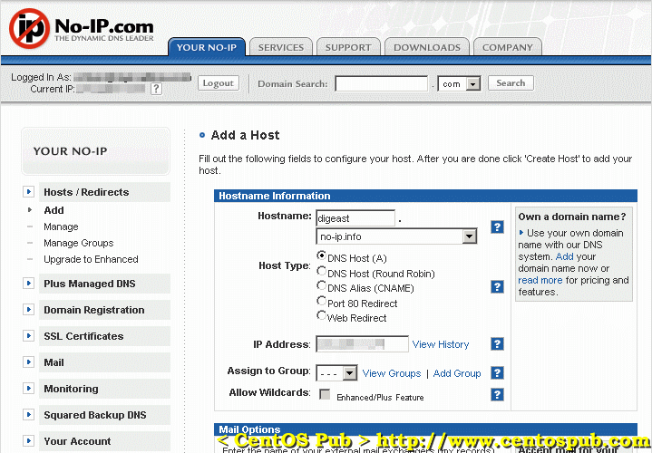
域名建立成功后会出现成功建立的提示页面，如下：
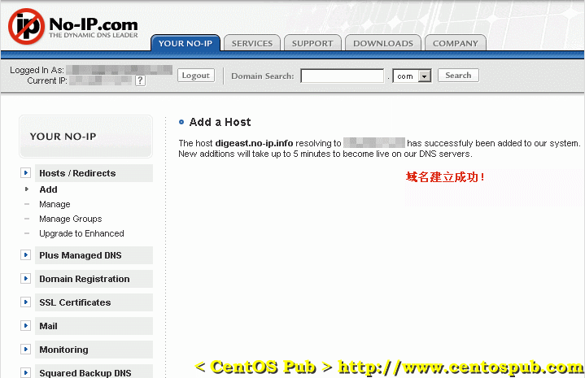
在服务器端控制域名

以上域名申请过程，我们可以在我们的自用PC上面完成。管理域名的过程也同样能够在PC上面完成，但每次更新IP地址后都要手动通过网页来更新是没有效率的。这里介绍在服务器端对域名进行控制的方法。
[1] 以root用户登录服务器，下载no-ip域名控制工具。
[root@sample ~]# wget http://www.no-ip.com/client/linux/noip-duc-linux.tar.gz ← 下载域名控制工具
--09:13:38-- http://www.no-ip.com/client/linux/noip-duc-linux.tar.gz
=> `noip-duc-linux.tar.gz'
Resolving www.no-ip.com... 204.16.252.112
Connecting to www.no-ip.com|204.16.252.112|:80... connected.
HTTP request sent, awaiting response... 200 OK
Length: 99,421 (97K) [application/x-tar]
100%[====================================>] 99,421 98.67K/s
09:13:40 (98.42 KB/s) - `noip-duc-linux.tar.gz' saved [99421/99421]
[root@sample ~]# tar zxvf noip-duc-linux.tar.gz ← 展开被压缩tar文件
[2] 配置no-ip域名控制工具
[root@sample ~]# cd noip* ← 进入展开后的no-ip域名控制工具目录
[root@sample noip-2.1.3]# make ← 编译源代码
[root@sample noip-2.1.3]# make install ← 开始建立
if [ ! -d /usr/local/bin ]; then mkdir -p /usr/local/bin;fi
if [ ! -d /usr/local/etc ]; then mkdir -p /usr/local/etc;fi
cp noip2 /usr/local/bin/noip2
/usr/local/bin/noip2 -C -c /tmp/no-ip2.conf
Auto configuration for Linux client of no-ip.com.
Multiple network devices have been detected.
Please select the Internet interface from this list.
By typing the number associated with it.
0 eth0
1 ppp0
1 ← 这里选择“1”，将域名指向ppp0的IP地址
Please enter the login/email string for no-ip.com yourname@yourserver.com ← 这里填入申请域名时的邮箱
Please enter the password for user 'yourname@yourserver.com' ******** ← 这里填入域名的密码
Only one host [digeast.no-ip.info] is registered to this account.
It will be used.
Do you wish to run something at successful update?[N] (y/N) ← 直接按回车接受默认，不执行任何程序
New configuration file '/tmp/no-ip2.conf' created.
mv /tmp/no-ip2.conf /usr/local/etc/no-ip2.conf
[root@sample noip-2.1.3]# chmod 700 redhat.noip.sh ← 赋予域名工具执行脚本可执行属性
[root@sample noip-2.1.3]# cp redhat.noip.sh /usr/bin ← 复制redhat.noip.sh到/usr/bin目录
[3] 域名指向IP地址的更新
在重新启动系统的情况下，只要运行“redhat.noip.sh start”即可更新。
[root@sample~]# redhat.noip.sh start ← 启动no-ip工具
Starting no-ip client daemon: [ OK ] ← 启动成功
在重新拨号连接到网络的情况下，只要运行“redhat.noip.sh restart”即可更新。
[root@sample~]# redhat.noip.sh restart ← 启动no-ip工具
Starting no-ip client daemon: [ OK ]
Starting no-ip client daemon: [ OK ] ← 重新启动成功
[4] 删除安装源代码
[root@sample~]# cd ← 返回root用户根目录
[root@sample~]# rm -rf noip* ← 删除安装后遗留的源代码
[5] 测试动态域名配置
在下面文本框中输入域名（例如digeast.no-ip.info），然后点击“Go!”。
在测试结果页中，出现的对应的IP地址与服务器ppp0的IP地址相一致的话，说明动态域名已经成功绑定到了服务器上。（查看服务器ppp0的IP地址可通过ifconfig命令）
注：每次更新IP后，生效要等一段时间，大概不会超过2分钟。

< 用 Apache 构建 HTTP 服务器 > （最近更新日：2006/08/26）
前 言

对于大多数的网络服务器，最广泛的功能就是开通HTTP服务，达到开放和发布网站的目的。目前绝大多数的网络交互程序，例如论坛、社区等等也是基于HTTP而建立的。
在这里，我们通过Web服务器软件中使用量超过半数的自由软件Apache，来构建一台能够满足实际要求的多功能Web服务器，使它能够在我们发布网页的基础上，实现可以运行Perl、PHP的等等语言编写的交互程序，以及在虚拟主机、保密方面的功能。
安装HTTP（Apache）服务器及相关组件

首先来安装Apache服务器及相关组件。这里使用yum命令来在线安装。
[root@sample ~]# yum -y install httpd ← 在线安装httpd
Setting up Install Process
Setting up repositories
dag 100% |=========================| 1.1 kB 00:00
update 100% |=========================| 951 B 00:00
base 100% |=========================| 1.1 kB 00:00
addons 100% |=========================| 951 B 00:00
extras 100% |=========================| 1.1 kB 00:00
Reading repository metadata in from local files
Reducing Dag RPM Repository for Red Hat Enterprise Linux to included packages only
Finished
Parsing package install arguments
Resolving Dependencies
--> Populating transaction set with selected packages. Please wait.
---> Downloading header for httpd to pack into transaction set.
httpd-2.0.52-28.ent.cento 100% |=========================| 62 kB 00:00
---> Package httpd.i386 0:2.0.52-28.ent.centos4 set to be updated
--> Running transaction check
--> Processing Dependency: libaprutil-0.so.0 for package: httpd
--> Processing Dependency: apr >= 0.9.4-24.2 for package: httpd
--> Processing Dependency: libapr-0.so.0 for package: httpd
--> Processing Dependency: httpd-suexec for package: httpd
--> Restarting Dependency Resolution with new changes.
--> Populating transaction set with selected packages. Please wait.
---> Downloading header for apr to pack into transaction set.
apr-0.9.4-24.5.c4.1.i386. 100% |=========================| 7.5 kB 00:00
---> Package apr.i386 0:0.9.4-24.5.c4.1 set to be updated
---> Downloading header for httpd-suexec to pack into transaction set.
httpd-suexec-2.0.52-28.en 100% |=========================| 22 kB 00:00
---> Package httpd-suexec.i386 0:2.0.52-28.ent.centos4 set to be updated
---> Downloading header for apr-util to pack into transaction set.
apr-util-0.9.4-21.i386.rp 100% |=========================| 5.2 kB 00:00
---> Package apr-util.i386 0:0.9.4-21 set to be updated
--> Running transaction check
Dependencies Resolved
=============================================================================
Package Arch Version Repository Size
=============================================================================
Installing:
httpd i386 2.0.52-28.ent.centos4 update 888 k
Installing for dependencies:
apr i386 0.9.4-24.5.c4.1 base 88 k
apr-util i386 0.9.4-21 base 51 k
httpd-suexec i386 2.0.52-28.ent.centos4 update 28 k
Transaction Summary
=============================================================================
Install 4 Package(s)
Update 0 Package(s)
Remove 0 Package(s)
Total download size: 1.0 M
Downloading Packages:
(1/4): apr-0.9.4-24.5.c4. 100% |=========================| 88 kB 00:00
(2/4): httpd-suexec-2.0.5 100% |=========================| 28 kB 00:00
(3/4): httpd-2.0.52-28.en 100% |=========================| 888 kB 00:02
(4/4): apr-util-0.9.4-21. 100% |=========================| 51 kB 00:00
warning: rpmts_HdrFromFdno: V3 DSA signature: NOKEY, key ID 443e1821
Public key for apr-0.9.4-24.5.c4.1.i386.rpm is not installed
Retrieving GPG key from http://mirror.centos.org/centos/RPM-GPG-KEY-centos4
Importing GPG key 0x443E1821 "CentOS-4 key <centos-4key@centos.org>"
Key imported successfully
Running Transaction Test
Finished Transaction Test
Transaction Test Succeeded
Running Transaction
Installing: apr ######################### [1/4]
Installing: apr-util ######################### [2/4]
Installing: httpd ######################### [3/4]
Installing: httpd-suexec ######################### [4/4]
Installed: httpd.i386 0:2.0.52-28.ent.centos4
Dependency Installed: apr.i386 0:0.9.4-24.5.c4.1 apr-util.i386 0:0.9.4-21 httpd-suexec.i386 0:2.0.52-28.ent.centos4
Complete!
为了使服务器开通HTTP服务后能够运行PHP编写的交互程序，接下来安装PHP。
[root@sample ~]# yum -y install php ← 在线安装PHP
Setting up Install Process
Setting up repositories
Reading repository metadata in from local files
Reducing Dag RPM Repository for Red Hat Enterprise Linux to included packages only
Finished
Parsing package install arguments
Resolving Dependencies
--> Populating transaction set with selected packages. Please wait.
---> Downloading header for php to pack into transaction set.
php-4.3.9-3.15.i386.rpm 100% |=========================| 23 kB 00:00
---> Package php.i386 0:4.3.9-3.15 set to be updated
--> Running transaction check
--> Processing Dependency: php-pear for package: php
--> Restarting Dependency Resolution with new changes.
--> Populating transaction set with selected packages. Please wait.
---> Downloading header for php-pear to pack into transaction set.
php-pear-4.3.9-3.15.i386. 100% |=========================| 33 kB 00:00
---> Package php-pear.i386 0:4.3.9-3.15 set to be updated
--> Running transaction check
Dependencies Resolved
=============================================================================
Package Arch Version Repository Size
=============================================================================
Installing:
php i386 4.3.9-3.15 update 1.3 M
Installing for dependencies:
php-pear i386 4.3.9-3.15 update 266 k
Transaction Summary
=============================================================================
Install 2 Package(s)
Update 0 Package(s)
Remove 0 Package(s)
Total download size: 1.6 M
Downloading Packages:
(1/2): php-pear-4.3.9-3.1 100% |=========================| 266 kB 00:00
(2/2): php-4.3.9-3.15.i38 100% |=========================| 1.3 MB 00:01
Running Transaction Test
Finished Transaction Test
Transaction Test Succeeded
Running Transaction
Installing: php ######################### [1/2]
Installing: php-pear ######################### [2/2]
Installed: php.i386 0:4.3.9-3.15
Dependency Installed: php-pear.i386 0:4.3.9-3.15
Complete!
为了使PHP应用程序的执行效率大幅度提高，我们安装Zend。
[root@sample ~]# wget http://downloads.zend.com/optimizer/3.0.1/ZendOptimizer-3.0.1-linux-glibc21-i386.tar.gz ← 下载Zend的源代码
--13:19:06-- http://downloads.zend.com/optimizer/3.0.1/ZendOptimizer-3.0.1-linux-glibc21-i386.tar.gz
=> `ZendOptimizer-3.0.1-linux-glibc21-i386.tar.gz'
Resolving downloads.zend.com... 66.98.224.81
Connecting to downloads.zend.com|66.98.224.81|:80... connected.
HTTP request sent, awaiting response... 200 OK
Length: 6,358,090 (6.1M) [application/gzip]
100%[====================================>] 6,358,090 240.53K/s ETA 00:00
13:19:33 (238.15 KB/s) - `ZendOptimizer-3.0.1-linux-glibc21-i386.tar.gz' saved [6358090/6358090]
[root@sample ~]# tar zxvf ZendOptimizer-3.0.1-linux-glibc21-i386.tar.gz ← 展开被压缩的源代码
[root@sample ~]# cd ZendOptimizer* ← 进入Zend的源代码目录
[root@sample ZendOptimizer-3.0.1-linux-glibc21-i386]# ./install.sh ← 运行安装脚本
然后会出现对话方式的安装向导，图样如下：
[1] 选择OK，进入安装向导。
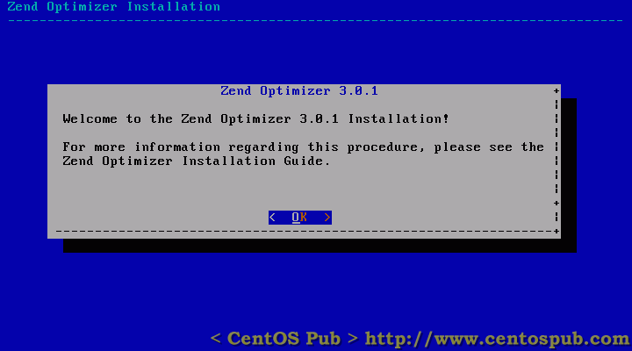
[2] 阅读协议后，选择EXIT。
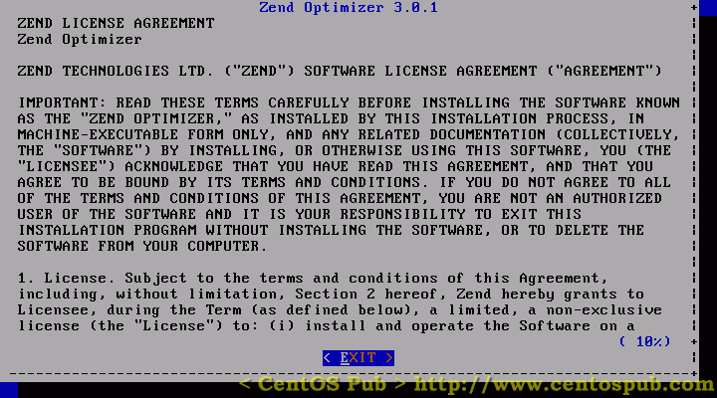
[3] 选择Yes同意使用协议。
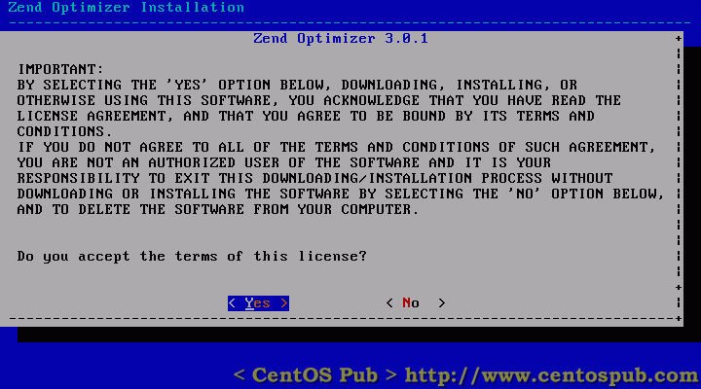
[4] 设置安装目录，这里以默认的/usr/local/Zend为例，然后选择OK进入下一步。
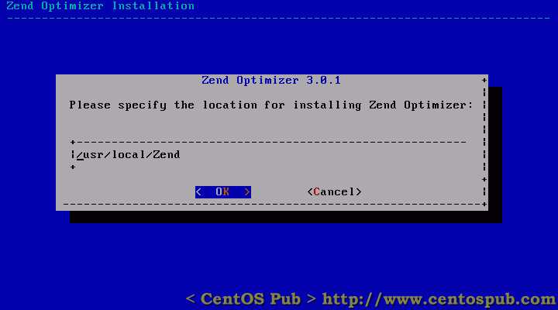
[5] 设置PHP配置文件所在的位置，一般为/etc（默认），如果PHP的配置文件在别处的话，请根据实际情况设置。
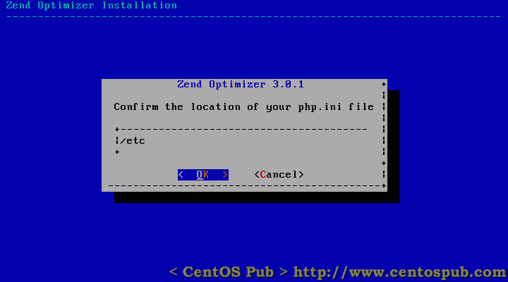
[6] 被询问是否使用Apache服务器，这里选择Yes。
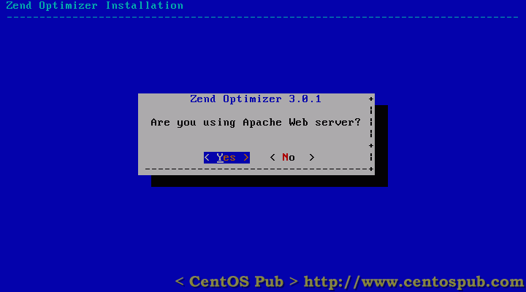
[7] 设置Apache的路径，这里保持默认，选择OK进入下一步。
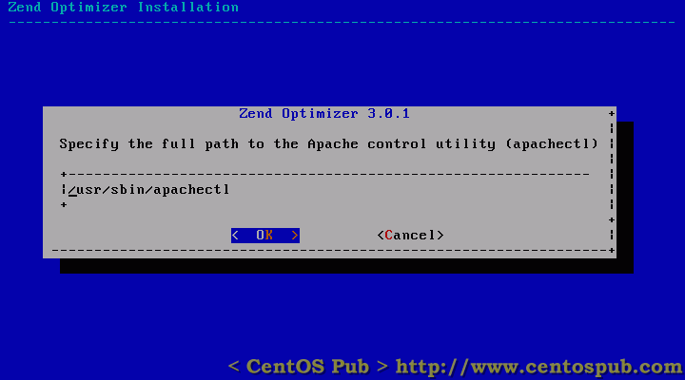
[8] 选择OK进入下一步。
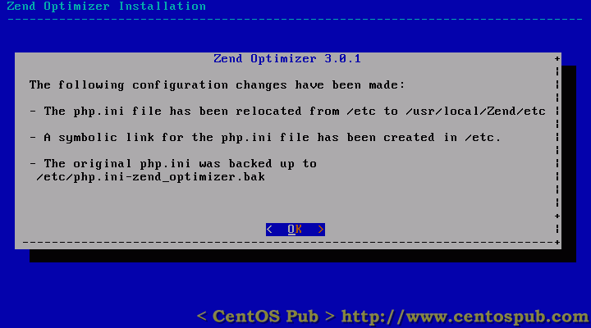
[9] 然后开始安装…稍等片刻，安装完成后，提示安装成功，选择OK进入下一步。
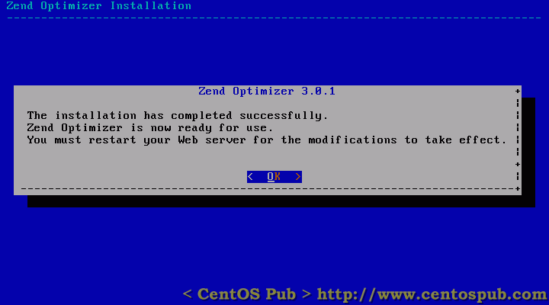
[10] 选择No，不重新启动HTTP服务（由于Apache也刚刚安装完毕，还没有被启动过。为了安全，等我们将Apache配置完毕后，再启动HTTP服务。）。然后会出现命令行 -- Zend Optimizer安装完毕。
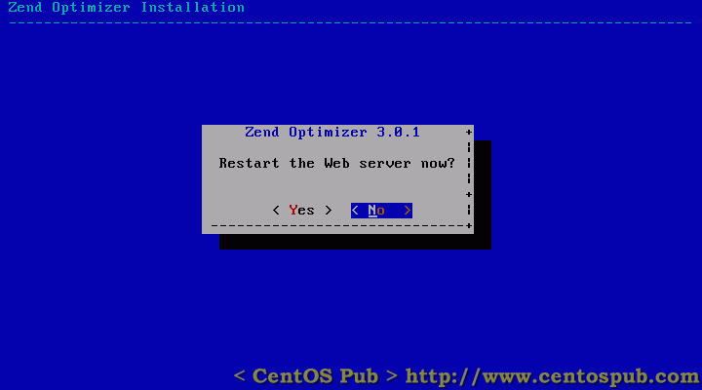
[root@sample ZendOptimizer-3.0.1-linux-glibc21-i386]# cd ← 回到root根目录
[root@sample ~]# rm -rf ZendOptimizer* ← 删除安装后遗留的源文件及目录

配置HTTP（Apache）服务器

接下来，为了使服务器更安全以及更加符合我们的实际要求，对默认的设置进行一些必要的更改。尤其在一些细节方面，越少向外界透露服务器的信息，就越能保证服务器的安全。
[root@sample ~]# vi /etc/httpd/conf/httpd.conf ← 编辑Apache的配置文件
#
# Don't give away too much information about all the subcomponents
# we are running. Comment out this line if you don't mind remote sites
# finding out what major optional modules you are running
ServerTokens OS ← 找到这一行，将“OS”改为“Prod”（在出现错误页的时候不显示服务器操作系统的名称）
↓
ServerTokens Prod ← 变为此状态
#
# Optionally add a line containing the server version and virtual host
# name to server-generated pages (internal error documents, FTP directory
# listings, mod_status and mod_info output etc., but not CGI generated
# documents or custom error documents).
# Set to "EMail" to also include a mailto: link to the ServerAdmin.
# Set to one of: On | Off | EMail
#
ServerSignature On ← 找到这一行，将“On”改为“Off”
↓
ServerSignature Off ← 在错误页中不显示Apache的版本
#
# ServerAdmin: Your address, where problems with the server should be
# e-mailed. This address appears on some server-generated pages, such
# as error documents. e.g. admin@your-domain.com
#
ServerAdmin root@localhost ← 将管理员邮箱设置为自己常用的邮箱
↓
ServerAdmin yourname@yourserver.com ← 根据实际情况修改默认设置
#
# ServerName gives the name and port that the server uses to identify itself.
# This can often be determined automatically, but we recommend you specify
# it explicitly to prevent problems during startup.
#
# If this is not set to valid DNS name for your host, server-generated
# redirections will not work. See also the UseCanonicalName directive.
#
# If your host doesn't have a registered DNS name, enter its IP address here.
# You will have to access it by its address anyway, and this will make
# redirections work in a sensible way.
#
#ServerName new.host.name:80 ← 修改主机名
↓
ServerName www.centospub.com:80 ← 根据实际情况修改，端口号保持默认的80
#
# Possible values for the Options directive are "None", "All",
# or any combination of:
# Indexes Includes FollowSymLinks SymLinksifOwnerMatch ExecCGI MultiViews
#
# Note that "MultiViews" must be named *explicitly* --- "Options All"
# doesn't give it to you.
#
# The Options directive is both complicated and important. Please see
# http://httpd.apache.org/docs-2.0/mod/core.html#options
# for more information.
#
Options Indexes FollowSymLinks ← 找到这一行，删除“Indexes”，并添加“Includes”、“ExecCGI”
↓
Options Includes ExecCGI FollowSymLinks ← 允许服务器执行CGI及SSI
#
# AddHandler allows you to map certain file extensions to "handlers":
# actions unrelated to filetype. These can be either built into the server
# or added with the Action directive (see below)
#
# To use CGI scripts outside of ScriptAliased directories:
# (You will also need to add "ExecCGI" to the "Options" directive.)
#
#AddHandler cgi-script .cgi ← 找到这一行，去掉行首的“#”，并在行尾添加“.pl”
↓
AddHandler cgi-script .cgi .pl ← 允许扩展名为.pl的CGI脚本运行
#
# AllowOverride controls what directives may be placed in .htaccess files.
# It can be "All", "None", or any combination of the keywords:
# Options FileInfo AuthConfig Limit
#
AllowOverride None ← 找到这一行，将“None”改为“All”
↓
AllowOverride All ← 变为此状态，允许.htaccess
#
# The following directives define some format nicknames for use with
# a CustomLog directive (see below).
#
LogFormat "%h %l %u %t \"%r\" %>s %b \"%{Referer}i\" \"%{User-Agent}i\"" combined ← 找到这一行
↓
LogFormat "%h %l %u %t \"%!414r\" %>s %b \"%{Referer}i\" \"%{User-Agent}i\"" combined ← 改为此状态（添加“!414”到规则中，对于过长的日志不记录）
#
# Specify a default charset for all pages sent out. This is
# always a good idea and opens the door for future internationalisation
# of your web site, should you ever want it. Specifying it as
# a default does little harm; as the standard dictates that a page
# is in iso-8859-1 (latin1) unless specified otherwise i.e. you
# are merely stating the obvious. There are also some security
# reasons in browsers, related to javascript and URL parsing
# which encourage you to always set a default char set.
#
AddDefaultCharset UTF-8 ← 找到这一行，在行首添加“#”
↓
#AddDefaultCharset UTF-8 ← 不使用UTF-8作为网页的默认编码
AddDefaultCharset GB2312 ← 并接着添加这一行（添加GB2312为默认编码）
<Directory "/var/www/icons"> ← 找到这一个标签，并在标签中更改相应选项
Options Indexes MultiViews ← 找到这一行，将“Indexes”删除
↓
Options MultiViews ← 变为此状态（不在浏览器上显示树状目录结构）
AllowOverride None
Order allow,deny
Allow from all
</Directory>
[root@sample ~]# rm -f /etc/httpd/conf.d/welcome.conf /var/www/error/noindex.html ← 删除测试页

启动HTTP服务

然后，启动HTTP服务。
[root@sample ~]# chkconfig httpd on ← 设置HTTP服务自启动
[root@sample ~]# chkconfig --list httpd
httpd 0:off 1:off 2:on 3:on 4:on 5:on 6:off ← 确认2--5为on的状态就OK
[root@sample ~]# /etc/rc.d/init.d/httpd start ← 启动HTTP服务
Starting httpd: [ OK ] ← 启动成功会出现OK
如果启动失败的话，会出现错误信息。原因可能是因为httpd.conf文件编辑过程中的失误，请检查httpd.conf。
然后，初步对HTTP服务进行简单测试。如下：
[root@sample ~]# echo hello >> /var/www/html/index.html ← 建立测试页
然后，在下面输入服务器的IP地址，或域名（通过ifconfig命令可以看到IP地址；或者通过前面介绍过的“动态域名的申请”中的方法设置成功的域名来测试。）
如果成功的话会出现类似如下的页面：
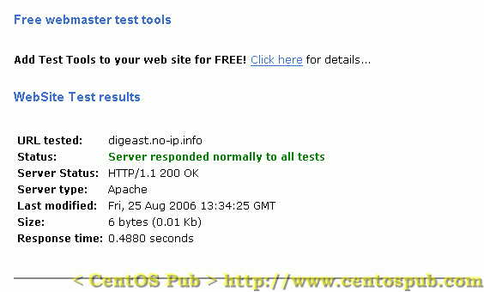
然后，删除刚刚建立的测试页。
[root@sample ~]# rm -f /var/www/html/index.html ← 删除测试页

对HTTP服务进行全面测试

[1] 对HTML格式网页正确显示的测试
[root@sample ~]# vi /var/www/html/index.html ← 建立测试页，内容如下：
<html>
<head>
<meta http-equiv="Content-Type" content="text/html; charset=GB2312">
<title>Hello,World!</title>
<body>
Hello,World!
</body>
</html>
然后在浏览器中输入“http://服务器IP地址”或者“http://你的域名”，如果出现“Hello,World！”，并且浏览器读取编码为简体中文，就OK。
为了在这之后测试.htaccess，将默认为主页的index.html测试页删除。
[root@sample ~]# rm -f /var/www/html/index.html ← 删除刚刚测试用的网页
[2] 对CGI的支持进行测试
[root@sample ~]# vi /var/www/html/test.cgi ← 建立CGI测试页，内容如下：
#!/usr/bin/perl
print "Content-Type: text/html\n\n";
print "<html><body>";
print "Hello,World!CGI is working!<br>";
print "</body></html>";
[root@sample ~]# chmod 755 /var/www/html/test.cgi ← 然后将CGI测试文件属性设置为755
然后在浏览器中输入“http://服务器IP地址/test.cgi”或者“http://你的域名/test.cgi”，如果正确显示“Hello,World!CGI is working!”，说明对于CGI的支持没有问题。
[3] 对PHP的支持进行测试
[root@sample html]# vi /var/www/html/test.php ← 建立PHP测试文件，内容如下：
<?php
phpinfo();
?>
然后在浏览器中输入“http://服务器IP地址/test.php”或者“http://你的域名/test.php”后，正确的显示出了服务器上PHP的详细信息，说明对PHP可以正确的支持。
[4] 对SSI进行测试
[root@sample ~]# vi /var/www/html/test.shtml ← 建立SSI测试页，内容如下：
<html>
<head>
<meta http-equiv="Content-Type" content="text/html; charset=GB2312">
<title>Hello,World!</title>
<body>
TEST SSI
<!--#config timefmt="%Y/%m/%d %H:%M:%S" -->
<!--#echo var="DATE_LOCAL" -->
</body>
</html>
然后在浏览器中输入“http://服务器IP地址/test.shtml”或者“http://你的域名/test.shtml”，如果正确显示当时的日期和时间，说明对于SSI的支持没有问题。
[5] 对.htaccess的支持进行测试
[root@sample ~]# vi /var/www/html/index.shtml ← 建立.htaccess测试用的页，内容如下：
<html>
<head>
<meta http-equiv="Content-Type" content="text/html; charset=GB2312">
<title>Hello,World!</title>
<body>
The name of the file is <!--#echo var="DOCUMENT_NAME" -->
</body>
</html>
然后在浏览器中输入“http://服务器IP地址”或者“http://你的域名”，如果显示“Forbidden”，说明.htaccess正常。
然后建立一个.htaccess文件，并定义相应规则，如下：
[root@sample html]# vi /var/www/html/.htaccess ← 建立.htaccess文件，内容如下：
DirectoryIndex index.shtml
这时，再次在浏览器中输入“http://服务器IP地址”或者“http://你的域名”，如果正确显示“ The name of the file is index.shtml”，说明.htaccess中的规则生效状态，OK。
[6] 删除测试用的遗留文件
[root@sample html]# rm -f /var/www/html/* /var/www/html/.htaccess ← 删除测试用过的遗留文件

< 让服务器支持安全 HTTP 协议（ HTTPS ） > （最近更新日：2006/08/26）
前 言

在我们通常用“http://”这样的方式来访问网站的时候，传输内容是可能被别人截获的，因为其内容是通过明文传输，所以在传递一些隐私、以及密码相关的信息时，就显得非常的不安全。在一些比较正式的网站、以及一些银行相关的网站中，一些需要提交隐私或者重要级别比较高的密码时，都采用 “https://”的方式，来将传输内容加密，从而保证用户安全和避免隐私的泄漏。
在这里，我们通过mod_ssl来使我们的服务器也支持HTTPS。
安装 mod_ssl

首先通过yum来在线安装mod_ssl。
[root@sample html]# yum -y install mod_ssl ← 在线安装mod_ssl
Setting up Install Process
Setting up repositories
Reading repository metadata in from local files
Reducing Dag RPM Repository for Red Hat Enterprise Linux to included packages only
Finished
Parsing package install arguments
Resolving Dependencies
--> Populating transaction set with selected packages. Please wait.
---> Downloading header for mod_ssl to pack into transaction set.
mod_ssl-2.0.52-28.ent.cen 100% |=========================| 25 kB 00:00
---> Package mod_ssl.i386 1:2.0.52-28.ent.centos4 set to be updated
--> Running transaction check
--> Processing Dependency: libnal.so.1 for package: mod_ssl
--> Processing Dependency: libdistcache.so.1 for package: mod_ssl
--> Restarting Dependency Resolution with new changes.
--> Populating transaction set with selected packages. Please wait.
---> Downloading header for distcache to pack into transaction set.
distcache-1.4.5-6.i386.rp 100% |=========================| 7.2 kB 00:00
---> Package distcache.i386 0:1.4.5-6 set to be updated
--> Running transaction check
Dependencies Resolved
=============================================================================
Package Arch Version Repository Size
=============================================================================
Installing:
mod_ssl i386 1:2.0.52-28.ent.centos4 base 98 k
Installing for dependencies:
distcache i386 1.4.5-6 base 111 k
Transaction Summary
=============================================================================
Install 2 Package(s)
Update 0 Package(s)
Remove 0 Package(s)
Total download size: 209 k
Downloading Packages:
(1/2): distcache-1.4.5-6. 100% |=========================| 111 kB 00:00
(2/2): mod_ssl-2.0.52-28. 100% |=========================| 98 kB 00:00
Running Transaction Test
Finished Transaction Test
Transaction Test Succeeded
Running Transaction
Installing: distcache ######################### [1/2]
Installing: mod_ssl ######################### [2/2]
Installed: mod_ssl.i386 1:2.0.52-28.ent.centos4
Dependency Installed: distcache.i386 0:1.4.5-6
Complete!

为 HTTP 服务器配置 mod_ssl

[1] 建立服务器密钥
[root@sample conf]# cd /etc/httpd/conf ← 进入HTTP服务器配置文件所在目录
[root@sample conf]# rm -f ssl.*/server.* ← 删除默认或残留的服务器证书相关文件
[root@sample conf]# make genkey ← 建立服务器密钥
umask 77 ; \
/usr/bin/openssl genrsa -des3 1024 > /etc/httpd/conf/ssl.key/server.key
Generating RSA private key, 1024 bit long modulus
................++++++
.................................................................................................++++++
e is 65537 (0x10001)
Enter pass phrase: ← 在这里输入口令
Verifying - Enter pass phrase: ← 确认口令，再次输入
[root@sample conf]# openssl rsa -in ssl.key/server.key -out ssl.key/server.key ← 从密钥中删除密码（以避免系统启动后被询问口令）
Enter pass phrase for ssl.key/server.key: ← 输入口令
writing RSA key
[2] 建立服务器公钥
[root@sample conf]# make certreq ← 建立服务器密钥
umask 77 ; \
/usr/bin/openssl req -new -key /etc/httpd/conf/ssl.key/server.key -out /etc/httpd/conf/ssl.csr/server.csr
You are about to be asked to enter information that will be incorporated
into your certificate request.
What you are about to enter is what is called a Distinguished Name or a DN.
There are quite a few fields but you can leave some blank
For some fields there will be a default value,
If you enter '.', the field will be left blank.
-----
Country Name (2 letter code) [GB]:CN ← 输入国名
State or Province Name (full name) [Berkshire]:Heilongjiang ← 输入省名
Locality Name (eg, city) [Newbury]:Harbin ← 输入城市名
Organization Name (eg, company) [My Company Ltd]:www.centospub.com ← 输入组织名（任意）
Organizational Unit Name (eg, section) []: ← 不输入，直接回车
Common Name (eg, your name or your server's hostname) []:www.centospub.com ← 输入通称（任意）
Email Address []:yourname@yourserver.com ← 输入电子邮箱地址 Please enter the following 'extra' attributes
to be sent with your certificate request
A challenge password []: ← 不输入，直接回车
An optional company name []: ← 不输入，直接回车
[3] 建立服务器证书
[root@sample conf]# openssl x509 -in ssl.csr/server.csr -out ssl.crt/server.crt -req -signkey ssl.key/server.key -days 365 ← 建立服务器证书
Signature ok
subject=/C=CN/ST=Heilongjiang/L=Harbin/O=www.centospub.com/CN=www.centospub.com/emailAddress=yourname@yourserver.com
Getting Private key
[4] 设置SSL
[root@sample conf]# vi /etc/httpd/conf.d/ssl.conf ← 修改SSL的设置文件
#DocumentRoot "/var/www/html" ← 找到这一行，将行首的“#”去掉
↓
DocumentRoot "/var/www/html" ← 变为此状态
[5] 重新启动HTTP服务器，让SSL生效
[root@sample conf]# /etc/rc.d/init.d/httpd restart ← 重新启动HTTP服务器
Stopping httpd: [ OK ]
Starting httpd: [ OK ]
[6] 设置防火墙允许SSL
[root@sample conf]# vi /etc/sysconfig/iptables ← 编辑防火墙配置文件
-A RH-Firewall-1-INPUT -m state --state NEW -m tcp -p tcp --dport 80 -j ACCEPT ← 找到这一行，接着添加如下行：
-A RH-Firewall-1-INPUT -m state --state NEW -m tcp -p tcp --dport 443 -j ACCEPT ← 开放443号端口，允许SSL
[root@sample conf]# /etc/rc.d/init.d/iptables restart ← 重新启动防火墙，使设置生效
Flushing firewall rules: [ OK ]
Setting chains to policy ACCEPT: filter [ OK ]
Unloading iptables modules: [ OK ]
Applying iptables firewall rules: [ OK ]

测试SSL

可以通过自用PC来测试SSL。打开浏览器，在地址栏输入“https://服务器IP地址”或者“https://你的域名”后，如果出现提示安装服务器证明书的窗口（图样如下），说明服务器已经支持SSL。
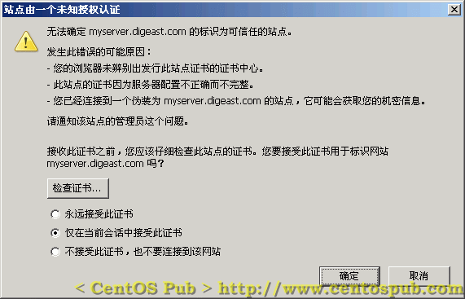
这时，如果选择“永远接受此证书”，然后点击确定后，再次通过HTTPS协议访问该站点，将不会再弹出此窗口提示安装服务器证书。
< 开放一般用户的网页发布权限 > （最近更新日：2006/08/27）
前 言

当我们想发布网页的时候，通常找一些免费空间，将我们的网页等等放在那个免费空间上。通常，我们申请到的免费空间的访问方式通常是通过“http: //www.sample.com/~user”方式的。其中“user”通常为申请时提交的用户名。实质上，在Linux下，Apache服务器拥有让 一般用户发布网页的功能。我们要做的也只是更改Apache配置文件httpd.conf中的一些设置而已。对于一般用户来说，在用户目录中建立相应的子 目录，将这个子目录作为对外开放的Web根目录，并设置相应目录的相应属性，即可达到与服务器单独发布（把网页放在/var/www/html下）达到同 样的效果。而且，本节配置完成的服务器，也完全可以为别人提供网页存放、发布等等的服务。
修改Apache的配置文件

首先来修改Apache的配置文件，使Apache支持通过一般用户目录发布网页的功能。
[root@sample ~]# vi /etc/httpd/conf/httpd.conf ← 用vi打开SSH的配置文件
UserDir disable ← 找到这一行，在行首增加“#”
↓
#UserDir disable ← 修改后变为此状态
#UserDir public_html ← 找到这一行，去掉行首的“#”
UserDir public_html ← 修改后变为次状态
找到下面水平线之间的部分行，将每行行首的“#”去掉，并在一些细节选项上按提示做修改
-------------------------------------------------------------------------------
#<Directory /home/*/public_html>
# AllowOverride FileInfo AuthConfig Limit ← 找到此行，将相应选项删除后，赋予All选项
↓
AllowOverride All ← 变为此状态，允许使用.htaccess
# Options MultiViews Indexes SymLinksIfOwnerMatch IncludesNoExec ← 找到此行，将相应选项删除
↓
Options IncludesNoExec ExecCGI FollowSymLinks ← 变为此状态，允许执行CGI及SSI
# <Limit GET POST OPTIONS>
# Order allow,deny
# Allow from all
# </Limit>
# <LimitExcept GET POST OPTIONS>
# Order deny,allow
# Deny from all
# </LimitExcept>
#</Directory>
-------------------------------------------------------------------------------
↓ 以上水平线之间的部分修改后，变为如下状态，尤其注意不要忘记将没行行首的“#”去掉！请核对。
-------------------------------------------------------------------------------
<Directory /home/*/public_html>
AllowOverride All
Options IncludesNoExec ExecCGI FollowSymLinks
<Limit GET POST OPTIONS>
Order allow,deny
Allow from all
</Limit>
<LimitExcept GET POST OPTIONS>
Order deny,allow
Deny from all
</LimitExcept>
</Directory>
-------------------------------------------------------------------------------

重新启动HTTP服务

重新启动HTTP服务，使以上的设置生效。
[root@sample ~]# /etc/rc.d/init.d/httpd restart ← 重新启动HTTP服务

一般用户的Web目录及相应属性的设置

一般用户对外开放Web，需要建立一般用户专用的Web目录，这里根据httpd.conf设置文件中的设置，需要将用户Web目录命名为“public_html”，并建立在一般用户的根目录下。一般用户的根目录属性也要设置为711。
在这里以centospub为例，假设系统中，欲开放名为centospub的用户对外开放Web的权限，其设置过程如下。
[root@sample ~]# chmod 711 /home/centospub/ ← 将欲开放Web的用户目录属性设置为711
[root@sample ~]# su - centospub ← 登录为欲开放Web的一般用户
[root@sample ~]# cd ← 到用户根目录
[centospub@sample ~]$ mkdir public_html ← 在用户根目录下建立Web目录，名为“public_html”
[centospub@sample ~]$ chmod 755 public_html ← 将用Web目录的属性设置为755
然后，让每建立新用户的时候，用户目录下都能自动建立Web开放用的public_html目录，使得每个用户都有开放Web的机会。
[centospub@sample ~]# su - ← 再次登录为root用户
Password: ← 在这里输入密码
[root@sample ~]# mkdir /etc/skel/public_html ← 建立相应目录，从而使得public_html自动建立
[root@sample ~]# exit ← 退出root登录，返回一般用户（这里以返回centospub用户登录为例）

对用户Web支持进行全面测试

[1] 对HTML格式网页正确显示的测试
[centospub@sample ~]# vi /home/centospub/public_html/index.html ← 在用户Web目录下建立测试页，如下：
<html>
<head>
<meta http-equiv="Content-Type" content="text/html; charset=GB2312">
<title>Hello,World</title>
<body>
Hello,World!
</body>
</html>
然后在浏览器中输入“http://服务器IP地址/~相应用户名（这里以centospub用户为例）”或者“http://你的域名/~相应用户名（这里以centospub用户为例）”，如果出现“Hello,World！”，并且浏览器读取编码为简体中文，就OK。
注：用户名前面不要忘了加上“ ~ ”符号。
[centospub@sample ~]# rm -f /var/www/html/index.html ← 删除测试页
[2] 对CGI的支持进行测试
[centospub@sample ~]# vi /home/centospub/public_html/test.cgi ← 在用户Web目录下建立测试页，如下：
#!/usr/bin/perl
print "Content-Type: text/html\n\n";
print "<html><body>";
print "Hello,World!CGI is working!<br>";
print "</body></html>";
[centospub@sample ~]# chmod 755 /home/centospub/public_html/test.cgi ← 更改CGI测试文件的
然后在浏览器中输入“http://服务器IP地址/~相应用户名/test.cgi”或者“http: //你的域名/~相应用户名/test.cgi”，如果正确显示“Hello,World!CGI is working!”，说明用户Web目录对于CGI的支持没有问题。
[3] 对PHP的支持进行测试
[centospub@sample ~]# vi /home/centospub/public_html/test.php ← 建立PHP测试文件，内容如下：
<?php
phpinfo();
?>
然后在浏览器中输入“http://服务器IP地址/~相应用户名/test.php”或者“http://你的域名/~相应用户名/test.php”后，正确的显示出了服务器上PHP的详细信息，说明用户Web目录对PHP可以正确的支持。
[4] 对SSI的支持进行测试
[centospub@sample ~]# vi /home/centospub/public_html/test.shtml ← 在用户Web目录下建立SSI测试页，如下：
<html>
<head>
<meta http-equiv="Content-Type" content="text/html; charset=GB2312">
<title>Hello,World!</title>
<body>
TEST SSI
<!--#config timefmt="%Y/%m/%d %H:%M:%S" -->
<!--#echo var="DATE_LOCAL" -->
</body>
</html>
然后在浏览器中输入“http://服务器IP地址/~相应用户名/test.shtml”或者“http://你的域名/~相应用户名/test.shtml”，如果正确显示当时的日期和时间，说明用户Web目录对于SSI的支持没有问题。
[5] 对.htaccess的支持进行测试
[centospub@sample ~]# vi /home/centospub/public_html/index.shtml ← 建立.htaccess测试用的页，内容如下：
<html>
<head>
<meta http-equiv="Content-Type" content="text/html; charset=GB2312">
<title>Hello,World!</title>
<body>
The name of the file is <!--#echo var="DOCUMENT_NAME" -->
</body>
</html>
然后在浏览器中输入“http://服务器IP地址/~相应用户名/”或者“http://你的域名/~相应用户名/”，如果显示“Forbidden”，说明.htaccess正常。
然后在用户的Web目录下建立一个.htaccess文件，并定义相应规则，如下：
[centospub@sample html]# vi /home/centospub/public_html/.htaccess ← 建立.htaccess文件，内容如下：
DirectoryIndex index.shtml
这时，再次在浏览器中输入“http://服务器IP地址/~相应用户名/”或者“http://你 的域名/~相应用户名/”，如果正确显示“ The name of the file is index.shtml”，说明.htaccess中的规则生效状态，OK。
[6] 删除测试用的遗留文件
[centospub@sample ~]# rm -f /home/centospub/public_html/* /home/centospub/public_html/.htaccess ← 删除测试用过的遗留文件
[centospub@sample ~]# exit ← 退出用户登录（回到root登录的状态）

< 虚拟主机的构建 > （最近更新日：2006/08/27）
前 言

根据前面介绍的HTTP服务器的设置方法，我们已经拥有发布网页以及运行一些网站交互式程序的条件。但是，我们的服务器做为一台独立的主机，对于外界 来说，只拥有一个Global IP地址。也就是说，从某种意义上，在当前的状态下，它作为一台服务器，仅能供一个用户用于发布Web--因为不管让多少个域名指向我们的主机，都等于指 向了仅有的一个IP地址（访问的是同一个网站）。比如在CentOS下，默认的Web目录是/var/www/html/，如果我们将网页放置在这个目录 下，当服务器的IP地址或者指向服务器IP的域名被访问时，所能浏览到的只是/var/www/html/目录下放置的网页的内容。
虽然通过开放用户目录Web发布权限的方法也能够实现多用户使用同一台服务器，但对于拥有域名（类似于“yourname.yeah.net”的指向 一个地址的免费域名除外）的一般用户，他们无法将它们的域名指向它们的用户Web目录--因为域名指向的是IP地址，而服务器又只拥有一个Global IP地址。
在这里，我们通过构建虚拟主机，来实现一台服务器可以放置多个独立网站的功能。简单地说，虚拟主机就是将一台服务器虚拟为多台服务器，使得虽然服务器 只有一个Global IP地址，但当不同的域名指向服务器仅有的一个Global IP地址时，通过定义好的虚拟主机的规则，来识别哪些域名该指向服务器中哪个Web目录，从而达到服务器中有多个Web目录（包括一般用户的Web目录） （多个网站），也可以通过多个域名指向同一个Global IP地址来实现不同的多个网站在同一台服务器上的同时运作。
关于域名

在这里所说的域名，指的是顶级域名或本站前面介绍过的动态域名。这些域名都是指向一个IP地址的。为了测试虚拟主机，请准备好至少两个以上的域名。可根据 动态域名的申请（no-ip.com） 中介绍的方法来添加两个以上的余名。
在这里为了具体，以将本站主域名www.centospub.com指向/var/www/html/、digeast.no-ip.info指向/home/digeast/public_html/为例加以说明。
虚拟主机的配置

在Apache的主配置文件“httpd.conf”中，提供了虚拟主机的配置选项，我们只需修改其中虚拟主机的部分语句，就可以达到构建虚拟主机的 目的。但是鉴于虚拟主机可能是更新、修改比较频繁的项目之一（域名的增删、变化等等），我们在/etc/httpd/conf.d/目录下新建一个虚拟主 机的配置文件。如下：
[root@sample ~]# vi /etc/httpd/conf/httpd.conf ← 编辑Apache配置文件
#NameVirtualHost *:80 ← 找到这一行，去掉行首的#
↓
NameVirtualHost *:80 ← 变为此状态
#
# VirtualHost example:
# Almost any Apache directive may go into a VirtualHost container.
# The first VirtualHost section is used for requests without a known
# server name.
#
#<VirtualHost *:80>
# ServerAdmin webmaster@dummy-host.example.com
# DocumentRoot /www/docs/dummy-host.example.com
# ServerName dummy-host.example.com
# ErrorLog logs/dummy-host.example.com-error_log
# CustomLog logs/dummy-host.example.com-access_log common
#</VirtualHost> ← 找到这一行，在其下添加如下绿色字体部分：
<VirtualHost *:80>
ServerAdmin yourname@yourserver.com
DocumentRoot /var/www/html ← www.centospub.com所定义的规则
ServerName www.centospub.com
ErrorLog logs/error_log
CustomLog logs/access_log combined
</VirtualHost>
<VirtualHost *:80>
ServerAdmin yourname@yourserver.com
DocumentRoot /home/centospub/public_html ← digeast.no-ip.info所定义的规则
ServerName digeast.no-ip.info
ErrorLog logs/centospub_error_log
CustomLog logs/centospub_access_log common
</VirtualHost>
然后重新启动HTTP服务，使虚拟主机的设置生效。
[root@sample ~]# /etc/rc.d/init.d/httpd restart ← 重新启动HTTP服务
Stopping httpd: [ OK ]
Starting httpd: [ OK ]

测试虚拟主机

通过虚拟主机配置文件中定义好的不同的域名访问，看是否能够按照定义好的规则指向相应的目录（网站）。
[root@sample ~]# echo "My site is www.centospub.com " >> /var/www/html/index.html ← 建立www.centospub.com指向/var/www/html/下的测试页
[root@sample ~]# echo "My site is digeast.no-ip.com" >> /home/centospub/public_html/index.html ← 建立digeast.no-ip.com指向/home/centospub/public_html/下的测试页
然后分别在浏览器输入两个域名，如果每次都能够显示出相应域名的页面，说明虚拟主机已正常工作。
[root@sample ~]# rm -f /var/www/html/index.html ← 删除测试用的遗留文件
[root@sample ~]# rm -f /home/centospub/public_html/index.html ← 删除测试用的遗留文件
如果以后需要增加或改动虚拟主机等，可以通过修改虚拟主机配置文件（/etc/httpd/conf.d/virtualhost.conf），添加新的虚拟主机规则来实现。

< Servlet/JSP服务器的构建（Tomcat5） > （最近更新日：2006/09/21）
前 言

所谓 Java Servlet ，是指用 Java 语言，实现动态网页的创建的功能，一般把简单的把它称为“Servlet”（无中文译文）的情况比较常见。和它处于同等类别的技术还有我们知道的Perl、PHP、ASP等等。Servlet算是J2EE中的一部分，所以在企业应用方面，Servlet技术被广泛的应用着。而所谓的JSP是Servlet技术的延伸，Servlet程序就是通过JSP来自动生成的。通常Servlet和JSP被混为一谈的情况比较多见，但严格上说，Servlet和JSP是两种不同的技术…但也正因为它们通常作为“搭档”，JSP也被认作是Servlet的一种功能。
下面我们就介绍一下在CentOS下构建Servlet/JSP服务器的方法。
必要组件的安装

[1] 卸载CentOS系统默认的Java编译器--gcj。
为了默认使用Sun的javac作为Java的编译器，首先删除CentOS系统默认的Java编译器--gcj。
[root@sample ~]# rpm -qa | grep gcj ← 确认gcj的版本号
libgcj-3.4.5-2
libgcj-devel-3.4.5-2
java-1.4.2-gcj-compat-1.4.2.0-27jpp ← 根据版本号卸载gcj
[root@sample ~]# yum -y remove java-1.4.2-gcj-compat ← 卸载gcj
Setting up Remove Process
Resolving Dependencies
--> Populating transaction set with selected packages. Please wait.
---> Package java-1.4.2-gcj-compat.noarch 0:1.4.2.0-27jpp set to be erased
--> Running transaction check
Dependencies Resolved
=============================================================================
Package Arch Version Repository Size
=============================================================================
Removing:
java-1.4.2-gcj-compat noarch 1.4.2.0-27jpp installed 2.2 k
Transaction Summary
=============================================================================
Install 0 Package(s)
Update 0 Package(s)
Remove 1 Package(s)
Total download size: 0
Downloading Packages:
Running Transaction Test
Finished Transaction Test
Transaction Test Succeeded
Running Transaction
Removing : java-1.4.2-gcj-compat ######################### [1/1]
Removed: java-1.4.2-gcj-compat.noarch 0:1.4.2.0-27jpp
Complete!
[2] 下载J2SDK。
下载页面：http://java.sun.com/javase/downloads/index.jsp ，找到“JDK 5.0 Update X ”（本文档编辑时，最新版本为8）后面的“Download”，在出现下载页面的时候，要先点击“Accept License Agreement ”的基础上，选择“Linux self-extracting file”，下载并保存到客户端（自用PC）的适当位置。
重要：在以上整个下载过程中，请用IE浏览器来操作！
当前存在的Bug之一：用Firefox或Mozilla浏览器下载的二进制压缩包，在服务器上运行会报错。对此，只能期待Sun对其改进。
然后，通过FTP方式上传到服务器上。并将其置于root用户的根目录下。（您也可以通过闪存或其他任何方便的方式来移动到服务器上。）
如果您还没有构建FTP服务器，并想通过FTP方式转移，请参照本站“ 用 ProFTPD 构建 FTP 服务器 ”及“ 用 FTP 客户端软件连接到服务器 ”。
[3] 安装J2SDK。

[root@sample ~]# chown root. jdk-1_5_0_08-linux-i586.bin ← 改变二进制压缩包的归属为root
[root@sample ~]# chmod 700 jdk-1_5_0_08-linux-i586.bin ← 改变属性为700
[root@sample ~]# ./jdk-1_5_0_08-linux-i586.bin ← 执行，解压二进制包
Sun Microsystems, Inc. Binary Code License Agreement
for the JAVA 2 PLATFORM STANDARD EDITION DEVELOPMENT
KIT 5.0
SUN MICROSYSTEMS, INC. ("SUN") IS WILLING TO LICENSE
THE SOFTWARE IDENTIFIED BELOW TO YOU ONLY UPON THE
CONDITION THAT YOU ACCEPT ALL OF THE TERMS CONTAINED IN
THIS BINARY CODE LICENSE AGREEMENT AND SUPPLEMENTAL
LICENSE TERMS (COLLECTIVELY "AGREEMENT"). PLEASE READ
THE AGREEMENT CAREFULLY. BY DOWNLOADING OR INSTALLING
THIS SOFTWARE, YOU ACCEPT THE TERMS OF THE AGREEMENT.
INDICATE ACCEPTANCE BY SELECTING THE "ACCEPT" BUTTON AT
THE BOTTOM OF THE AGREEMENT. IF YOU ARE NOT WILLING TO
BE BOUND BY ALL THE TERMS, SELECT THE "DECLINE" BUTTON
AT THE BOTTOM OF THE AGREEMENT AND THE DOWNLOAD OR
INSTALL PROCESS WILL NOT CONTINUE.
1. DEFINITIONS. "Software" means the identified above
in binary form, any other machine readable materials
(including, but not limited to, libraries, source
files, header files, and data files), any updates or
……………………………………
……………………………………
……中间阅读协议信息省略……
……协议阅读中按空格翻页……
……………………………………
……………………………………
H. Termination for Infringement. Either party may
terminate this Agreement immediately should any
Software become, or in either party's opinion be likely
to become, the subject of a claim of infringement of
any intellectual property right.
For inquiries please contact: Sun Microsystems, Inc.,
4150 Network Circle, Santa Clara, California 95054,
U.S.A. (LFI#143333/Form ID#011801)
Do you agree to the above license terms? [yes or no]
yes ← 输入yes，同意协议
Unpacking...
Checksumming...
0
0
Extracting...
UnZipSFX 5.42 of 14 January 2001, by Info-ZIP (Zip-Bugs@lists.wku.edu).
creating: jdk1.5.0_08/
creating: jdk1.5.0_08/jre/
creating: jdk1.5.0_08/jre/bin/
inflating: jdk1.5.0_08/jre/bin/java
inflating: jdk1.5.0_08/jre/bin/keytool
inflating: jdk1.5.0_08/jre/bin/policytool
inflating: jdk1.5.0_08/jre/bin/kinit
inflating: jdk1.5.0_08/jre/bin/klist
inflating: jdk1.5.0_08/jre/bin/ktab
inflating: jdk1.5.0_08/jre/bin/rmiregistry
inflating: jdk1.5.0_08/jre/bin/rmid
inflating: jdk1.5.0_08/jre/bin/tnameserv
……………………………………
……………………………………
………中间提示信息省略………
……………………………………
……………………………………
Creating jdk1.5.0_08/lib/tools.jar
Creating jdk1.5.0_08/jre/lib/rt.jar
Creating jdk1.5.0_08/jre/lib/jsse.jar
Creating jdk1.5.0_08/jre/lib/charsets.jar
Creating jdk1.5.0_08/jre/lib/ext/localedata.jar
Creating jdk1.5.0_08/jre/lib/plugin.jar
Creating jdk1.5.0_08/jre/lib/javaws.jar
Creating jdk1.5.0_08/jre/lib/deploy.jar
[root@sample ~]# mv jdk1.5.0_08/ /usr/local/ ← 将解压后的目录移动至/usr/local/
[root@sample ~]# rm -f jdk-1_5_0_08-linux-i586.bin ← 删除安装后遗留的源文件
[4] 安装Tomcat5
[root@sample ~]# wget http://apache.justdn.org/tomcat/tomcat-5/v5.0.28/bin/jakarta-tomcat-5.0.28.tar.gz ← 下载tomcat
--19:51:58-- http://apache.justdn.org/tomcat/tomcat-5/v5.0.28/bin/jakarta-tomcat-5.0.28.tar.gz
=> `jakarta-tomcat-5.0.28.tar.gz'
Resolving apache.justdn.org... 61.129.78.119
Connecting to apache.justdn.org|61.129.78.119|:80... connected.
HTTP request sent, awaiting response... 302 Found
Location: ftp://justdn.org/apache/tomcat/tomcat-5/v5.0.28/bin/jakarta-tomcat-5.0.28.tar.gz [following]
--19:51:59-- ftp://justdn.org/apache/tomcat/tomcat-5/v5.0.28/bin/jakarta-tomcat-5.0.28.tar.gz
=> `jakarta-tomcat-5.0.28.tar.gz'
Resolving justdn.org... 61.129.78.119
Connecting to justdn.org|61.129.78.119|:21... connected.
Logging in as anonymous ... Logged in!
==> SYST ... done. ==> PWD ... done.
==> TYPE I ... done. ==> CWD /apache/tomcat/tomcat-5/v5.0.28/bin ... done.
==> PASV ... done. ==> RETR jakarta-tomcat-5.0.28.tar.gz ... done.
[ <=> ] 10,718,313 236.29K/s
19:53:11 (152.98 KB/s) - `jakarta-tomcat-5.0.28.tar.gz' saved [10718313]
[root@sample ~]# tar zxvf jakarta-tomcat-5.0.28.tar.gz ← 展开被压缩的tar文件
[root@sample ~]# mv jakarta-tomcat-5.0.28 /usr/local/tomcat ← 移动被展开的目录到相应目录
[root@sample ~]# rm -f jakarta-tomcat-5.0.28.tar.gz ← 删除安装后遗留的源文件
[5] 安装mod_jk。
在安装mod_jk之前，要首先安装httpd-devel，以便于用apxs命令来让mod_jk模块的安装顺利进行。
[root@sample modules]# yum -y install httpd-devel ← 在线安装httpd-devel
Setting up Install Process
Setting up repositories
dag 100% |=========================| 1.1 kB 00:00
update 100% |=========================| 951 B 00:00
base 100% |=========================| 1.1 kB 00:00
addons 100% |=========================| 951 B 00:00
extras 100% |=========================| 1.1 kB 00:00
Reading repository metadata in from local files
Reducing Dag RPM Repository for Red Hat Enterprise Linux to included packages only
Finished
Parsing package install arguments
Resolving Dependencies
--> Populating transaction set with selected packages. Please wait.
---> Downloading header for httpd-devel to pack into transaction set.
httpd-devel-2.0.52-28.ent 100% |=========================| 28 kB 00:00
---> Package httpd-devel.i386 0:2.0.52-28.ent.centos4 set to be updated
--> Running transaction check
--> Processing Dependency: apr-util-devel for package: httpd-devel
--> Processing Dependency: apr-devel for package: httpd-devel
--> Processing Dependency: pcre-devel for package: httpd-devel
--> Restarting Dependency Resolution with new changes.
--> Populating transaction set with selected packages. Please wait.
---> Downloading header for apr-devel to pack into transaction set.
apr-devel-0.9.4-24.5.c4.2 100% |=========================| 32 kB 00:00
---> Package apr-devel.i386 0:0.9.4-24.5.c4.2 set to be updated
---> Downloading header for apr-util-devel to pack into transaction set.
apr-util-devel-0.9.4-21.i 100% |=========================| 25 kB 00:00
---> Package apr-util-devel.i386 0:0.9.4-21 set to be updated
---> Downloading header for pcre-devel to pack into transaction set.
pcre-devel-4.5-3.2.RHEL4. 100% |=========================| 6.8 kB 00:00
---> Package pcre-devel.i386 0:4.5-3.2.RHEL4 set to be updated
--> Running transaction check
Dependencies Resolved
=============================================================================
Package Arch Version Repository Size
=============================================================================
Installing:
httpd-devel i386 2.0.52-28.ent.centos4 base 145 k
Installing for dependencies:
apr-devel i386 0.9.4-24.5.c4.2 base 503 k
apr-util-devel i386 0.9.4-21 base 239 k
pcre-devel i386 4.5-3.2.RHEL4 base 96 k
Transaction Summary
=============================================================================
Install 4 Package(s)
Update 0 Package(s)
Remove 0 Package(s)
Total download size: 983 k
Downloading Packages:
(1/4): apr-devel-0.9.4-24 100% |=========================| 503 kB 00:04
(2/4): apr-util-devel-0.9 100% |=========================| 239 kB 00:08
(3/4): pcre-devel-4.5-3.2 100% |=========================| 96 kB 00:02
(4/4): httpd-devel-2.0.52 100% |=========================| 145 kB 00:03
Running Transaction Test
Finished Transaction Test
Transaction Test Succeeded
Running Transaction
Installing: apr-devel ######################### [1/4]
Installing: apr-util-devel ######################### [2/4]
Installing: pcre-devel ######################### [3/4]
Installing: httpd-devel ######################### [4/4]
Installed: httpd-devel.i386 0:2.0.52-28.ent.centos4
Dependency Installed: apr-devel.i386 0:0.9.4-24.5.c4.2 apr-util-devel.i386 0:0.9.4-21 pcre-devel.i386 0:4.5-3.2.RHEL4
Complete!
然后安装JK2。
[root@sample modules]# wget http://archive.apache.org/dist/jakarta/tomcat-connectors/jk2/jakarta-tomcat-connectors-jk2-src-current.tar.gz ← 下载JK2的源代码
--09:13:57-- http://archive.apache.org/dist/jakarta/tomcat-connectors/jk2/jakarta-tomcat-connectors-jk2-src-current.tar.gz
=> `jakarta-tomcat-connectors-jk2-src-current.tar.gz'
Resolving archive.apache.org... 192.87.106.226
Connecting to archive.apache.org|192.87.106.226|:80... connected.
HTTP request sent, awaiting response... 200 OK
Length: 907,088 (886K) [application/x-tar]
100%[====================================>] 907,088 268.51K/s ETA 00:00
09:14:01 (267.76 KB/s) - `jakarta-tomcat-connectors-jk2-src-current.tar.gz' saved [907088/907088]
[root@sample ~]# tar zxvf jakarta-tomcat-connectors-jk2-src-current.tar.gz ← 解开被压缩的源代码
[root@sample ~]# cd jakarta-tomcat-connectors-jk2*/jk/native2 ← 进入相应目录
[root@sample native2]# ./configure --with-apxs2=/usr/sbin/apxs ← 配置
checking build system type... i686-redhat-linux-gnu
checking host system type... i686-redhat-linux-gnu
checking target system type... i686-redhat-linux-gnu
checking for a BSD-compatible install... /usr/bin/install -c
checking whether build environment is sane... yes
checking for gawk... gawk
checking whether make sets $(MAKE)... yes
checking for gcc... gcc
checking for C compiler default output... a.out
checking whether the C compiler works... yes
checking whether we are cross compiling... no
……………………………………
……………………………………
……中间提示信息省略…………
……………………………………
……………………………………
checking checking for iis...... not provided
checking checking for iPlanet...... not provided
checking for tomcat33 location... not provided
checking for tomcat40 location... not provided
checking for tomcat41 location... not provided
configure: creating ./config.status
config.status: creating Makefile
config.status: creating server/apache13/Makefile
config.status: creating server/apache13/Makefile.apxs
config.status: creating server/apache2/Makefile
config.status: creating server/apache2/Makefile.apxs
config.status: creating ../build.properties
config.status: creating scripts/build/unix/dummy
config.status: executing depfiles commands
[root@sample native2]# make ← 编译
list=' server/apache2'; \
for i in $list; do \
echo "Making $target in $i"; \
if test "$i" != "."; then \
(cd $i && make) || exit 1; \
fi; \
done;
Making in server/apache2
make[1]: Entering directory `/root/jakarta-tomcat-connectors-jk2-2.0.4-src/jk/native2/server/apache2'
mkdir -p ../../../build/jk2/apache2/usr/lib/httpd/modules
/bin/sh /usr/lib/apr/build/libtool --silent --mode=compile gcc -O2 -g -pipe -m32
……………………………………
……………………………………
……中间提示信息省略…………
……………………………………
……………………………………
/bin/sh /usr/lib/apr/build/libtool --silent --mode=install /bin/cp ../../../build/jk2/apache2/mod_jk2.la `pwd`/../../../build/jk2/apache2//usr/lib/httpd/modules
libtool: install: warning: remember to run `libtool --finish /usr/lib/httpd/modules'
/bin/cp ../../../build/jk2/apache2//usr/lib/httpd/modules/mod_jk2.so ../../../build/jk2/apache2/mod_jk2.so
make[1]: Leaving directory `/root/jakarta-tomcat-connectors-jk2-2.0.4-src/jk/native2/server/apache2'
[root@sample native2]# cd ../build/jk2/apache2 ← 进入mod_jk2所在的相应目录
[root@sample apache2]# apxs -n jk2 -i mod_jk2.so ← 为Apache安装JK2模块
/usr/lib/httpd/build/instdso.sh SH_LIBTOOL='/bin/sh /usr/lib/apr/build/libtool' mod_jk2.so /usr/lib/httpd/modules
/bin/sh /usr/lib/apr/build/libtool --mode=install cp mod_jk2.so /usr/lib/httpd/modules/
cp mod_jk2.so /usr/lib/httpd/modules/mod_jk2.so
Warning! dlname not found in /usr/lib/httpd/modules/mod_jk2.so.
Assuming installing a .so rather than a libtool archive.
chmod 755 /usr/lib/httpd/modules/mod_jk2.so
[root@sample apache2]# cp ../../../conf/workers2.properties /etc/httpd/conf/ ← 复制Apache相关的配置文件到相应目录
[root@sample apache2]# cd ← 回到root跟目录
[root@sample ~]# rm -rf jakarta-tomcat-connectors-jk2* ← 删除安装遗留的源文件

定义相关环境变量

[root@sample ~]# vi /etc/profile ← 编辑环境变量文件，添加如下语句到文件文尾
export JAVA_HOME=/usr/local/jdk1.5.0_08
export PATH=$PATH:$JAVA_HOME/bin
export CLASSPATH=.:$JAVA_HOME/jre/lib:$JAVA_HOME/lib:$JAVA_HOME/lib/tools.jar
export TOMCAT_HOME=/usr/local/tomcat
export CATALINA_HOME=/usr/local/tomcat
export CLASSPATH=$CLASSPATH:$CATALINA_HOME/common/lib
[root@sample ~]# source /etc/profile ← 使环境变量生效

配置Tomcat和Apache

[1] 配置Tomcat。
[root@sample ~]# vi /usr/local/tomcat/conf/web.xml ← 编辑web.xml
<servlet>
<servlet-name>default</servlet-name>
<servlet-class>
org.apache.catalina.servlets.DefaultServlet
</servlet-class>
<init-param>
<param-name>debug</param-name>
<param-value>0</param-value>
</init-param>
<init-param>
<param-name>listings</param-name>
<param-value>true</param-value> ← 找到这一行，将true改为false
↓
<param-value>false</param-value> ← 变为此状态，禁止查看目录结构信息
</init-param>
<load-on-startup>1</load-on-startup>
</servlet>
[root@sample ~]# vi /usr/local/tomcat/conf/server.xml ← 编辑server.xml
<Host name="localhost" debug="0" appBase="webapps"
unpackWARs="true" autoDeploy="true"
xmlValidation="false" xmlNamespaceAware="false"> ← 找到这一行，接这一行添加下面的语句：
<Context path="" docBase="/var/www/html" debug="0" ← 指定Web根目录，这里以/var/www/html为例
reloadable="true" crossContext="true"/>
[2] 配置Apache的相关设置。
[root@sample ~]# vi /etc/httpd/conf/workers2.properties ← 修改JK2的配置文件，添加如下行到文尾：
[uri:/servlets-examples/*]
[uri:/jsp-examples/*]
[root@sample usr]# vi /etc/httpd/conf/httpd.conf ← 编辑Apache的配置文件
LoadModule cgi_module modules/mod_cgi.so ← 找到这一行，在下面添加如下新的行
LoadModule jk2_module modules/mod_jk2.so ← 添加此行，为Apache添加JK2的模块
[root@sample ~]# /etc/rc.d/init.d/httpd restart
Stopping httpd: [ OK ]
Starting httpd: [ OK ]

启动Tomcat

首先为Tomcat编辑一段启动脚本，并置于/etc/rc.d/init.d目录下，让Tomcat和httpd一样作为一项系统服务，并随系统自动启动。
[root@sample ~]# vi /etc/rc.d/init.d/tomcat ← 建立Tomcat启动脚本，如下：
#!/bin/bash
#
# Startup script for the tomcat
#
# chkconfig: 345 80 15
# description: Tomcat is a Servlet+JSP Engine.
# Source function library.
. /etc/rc.d/init.d/functions
start(){
if [ -z $(/sbin/pidof java) ]; then
echo "Starting tomcat"
/usr/local/tomcat/bin/startup.sh
touch /var/lock/subsys/tomcat
else
echo "tomcat allready running"
fi
}
stop(){
if [ ! -z $(/sbin/pidof java) ]; then
echo "Shutting down tomcat"
/usr/local/tomcat/bin/shutdown.sh
until [ -z $(/sbin/pidof java) ]; do :; done
rm -f /var/lock/subsys/tomcat
else
echo "tomcat not running"
fi
}
case "$1" in
start)
start
;;
stop)
stop
;;
restart)
stop
start
;;
status)
/usr/local/tomcat/bin/catalina.sh version
;;
*)
echo "Usage: $0 {start|stop|restart|status}"
esac
exit 0
[root@sample ~]# chmod 755 /etc/rc.d/init.d/tomcat ← 将启动脚本属性设置为755（使之可执行）
[root@sample ~]# chkconfig --add tomcat ← 将Tomcat加入到chkconfig中
[root@sample ~]# chkconfig tomcat on ← 将Tomcat设置为自启动
[root@sample ~]# chkconfig --list tomcat ← 确认Tomcat服务状态
tomcat 0:off 1:off 2:on 3:on 4:on 5:on 6:off ← 确认2~5为on的状态就OK
[root@sample ~]# /etc/rc.d/init.d/tomcat start ← 启动Tomcat
Starting tomcat
Using CATALINA_BASE: /usr/local/tomcat
Using CATALINA_HOME: /usr/local/tomcat
Using CATALINA_TMPDIR: /usr/local/tomcat/temp
Using JAVA_HOME: /usr/local/jdk1.5.0_08

测试Servlet/JSP

[1] 在浏览器上输入 http://你的IP地址（或你的域名）/jsp-examples ，确认是否出现如下画面：
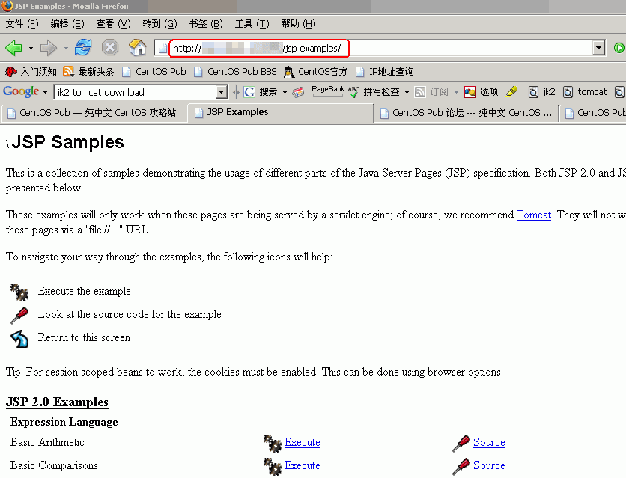
如果出现如上画面，说明JSP正常工作。
[2] 在浏览器上输入 http://你的IP地址（或你的域名）/servlets-examples ，确认是否出现如下画面：
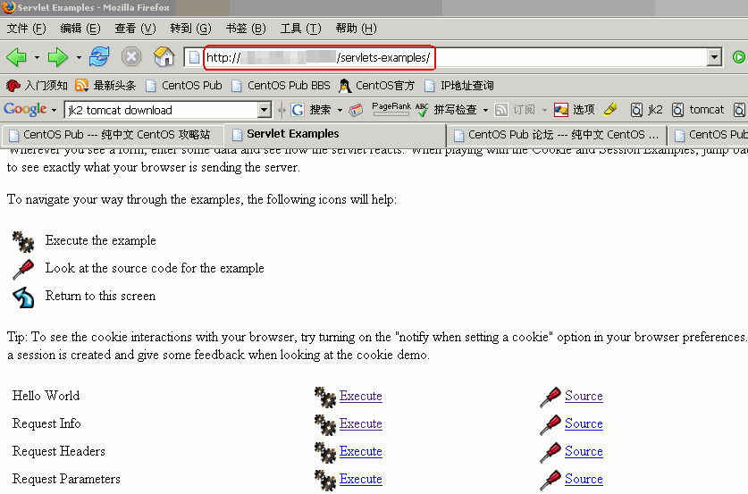
如果出现如上画面，说明JSP正常工作。

< 基于日志的站点统计系统的构建（ Awstats ） > （最近更新日：2006/09/13）
前 言

通过我们构建的HTTP服务器将Web发布后，随着不断被访问，Apache会记下每个访客的基本信息。CentOS的情况下，这些信息通常保存在位于/var/log/httpd/下的相应日志文件中。但Apache单调的日志，除了提供给我们一些最基本的服务器被访信息、以及出错信息之外，我们很难单纯的通过日志文件得到更多、更系统的关于时间、规律性、地点方面的信息。这也使得很难通过单纯的日志去系统的分析流量。
但通过Awstats，我们可以把Apache的日志作为一种有效资源，获得更加系统化的信息。
实质上，Awstats就是一套分析系统，它将日志文件统计学式的进行分析与统计，然后提供一个能够反映规律性的界面给我们。Awstats并不是仅能应用于分析Apache的日志，在邮件服务器等等方面，它也被广泛的应用。但在这一节中，只介绍在Web服务器中运用Awstats建立统计系统的方法。
下载并安装 Awstats

首先下载并安装Awstats。
[root@sample ~]# wget http://nchc.dl.sourceforge.net/sourceforge/awstats/awstats-6.5-1.noarch.rpm ← 下载Awstats的rpm包
--15:34:59-- http://nchc.dl.sourceforge.net/sourceforge/awstats/awstats-6.5-1.noarch.rpm
=> `awstats-6.5-1.noarch.rpm'
Resolving nchc.dl.sourceforge.net... 211.79.61.10
Connecting to nchc.dl.sourceforge.net|211.79.61.10|:80... connected.
HTTP request sent, awaiting response... 200 OK
Length: 1,095,131 (1.0M) [text/plain]
100%[====================================>] 1,095,131 155.28K/s ETA 00:00
15:35:06 (158.94 KB/s) - `awstats-6.5-1.noarch.rpm' saved [1095131/1095131]
[root@sample ~]# rpm -ivh awstats-6.5-1.noarch.rpm ← 安装Awstats
Preparing... ########################################### [100%]
1:awstats ########################################### [100%]
----- AWStats 6.5 - Laurent Destailleur -----
AWStats files have been installed in /usr/local/awstats
If first install, follow instructions in documentation
(/usr/local/awstats/docs/index.html) to setup AWStats in 3 steps:
Step 1 : Install and Setup with awstats_configure.pl (or manually)
Step 2 : Build/Update Statistics with awstats.pl
Step 3 : Read Statistics
然后删除安装后的遗留源文件。
[root@sample ~]# rm -f awstats-6.5-1.noarch.rpm ← 删除安装后的遗留源文件

配置 Awstats

接下来对Awstats进行初始配置。
[root@sample ~]# /usr/local/awstats/tools/awstats_configure.pl ← 运行初始配置脚本
----- AWStats awstats_configure 1.0 (build 1.6) (c) Laurent Destailleur -----
This tool will help you to configure AWStats to analyze statistics for
one web server. You can try to use it to let it do all that is possible
in AWStats setup, however following the step by step manual setup
documentation (docs/index.html) is often a better idea. Above all if:
- You are not an administrator user,
- You want to analyze downloaded log files without web server,
- You want to analyze mail or ftp log files instead of web log files,
- You need to analyze load balanced servers log files,
- You want to 'understand' all possible ways to use AWStats...
Read the AWStats documentation (docs/index.html).
-----> Running OS detected: Linux, BSD or Unix
Warning: AWStats standard directory on Linux OS is '/usr/local/awstats'.
If you want to use standard directory, you should first move all content
of AWStats distribution from current directory:
/root
to standard directory:
/usr/local/awstats
And then, run configure.pl from this location.
Do you want to continue setup from this NON standard directory [yN] ? y ← 选择y，同意安装到默认目录下
-----> Check for web server install
Enter full config file path of your Web server.
Example: /etc/httpd/httpd.conf
Example: /usr/local/apache2/conf/httpd.conf
Example: c:\Program files\apache group\apache\conf\httpd.conf
Config file path ('none' to skip web server setup):
> /etc/httpd/conf/httpd.conf ← 指定Apache配置文件所在位置
-----> Check and complete web server config file '/etc/httpd/conf/httpd.conf'
Add 'Alias /awstatsclasses "/root/wwwroot/classes/"'
Add 'Alias /awstatscss "/root/wwwroot/css/"'
Add 'Alias /awstatsicons "/root/wwwroot/icon/"'
Add 'ScriptAlias /awstats/ "/root/wwwroot/cgi-bin/"'
Add '<Directory>' directive
AWStats directives added to Apache config file.
-----> Update model config file '/etc/awstats/awstats.model.conf'
File awstats.model.conf updated.
-----> Need to create a new config file ?
Do you want me to build a new AWStats config/profile
file (required if first install) [y/N] ? y ← 选择y，同意创建一个新的对象配置文件
-----> Define config file name to create
What is the name of your web site or profile analysis ?
Example: www.mysite.com
Example: demo
Your web site, virtual server or profile name:
> www.centospub.com ← 为统计对象创建代号（推荐以网站URL作为代号）
-----> Define config file path
In which directory do you plan to store your config file(s) ?
Default: /etc/awstats
Directory path to store config file(s) (Enter for default):
> ← 直接按回车，接受将Awstats的配置文件置于/etc/awstats下
-----> Create config file '/etc/awstats/awstats.www.centospub.com.conf'
Config file /etc/awstats/awstats.www.centospub.com.conf created.
-----> Restart Web server with '/sbin/service httpd restart' ← HTTP服务重新启动
Stopping httpd: [ OK ]
Starting httpd: [ OK ]
-----> Add update process inside a scheduler
Sorry, configure.pl does not support automatic add to cron yet.
You can do it manually by adding the following command to your cron:
/root/wwwroot/cgi-bin/awstats.pl -update -config=www.centospub.com
Or if you have several config files and prefer having only one command:
/root/tools/awstats_updateall.pl now
Press ENTER to continue... ← 按回车继续进行配置
A SIMPLE config file has been created: /etc/awstats/awstats.www.centospub.com.conf
You should have a look inside to check and change manually main parameters.
You can then manually update your statistics for 'www.centospub.com' with command:
> perl awstats.pl -update -config=www.centospub.com
You can also read your statistics for 'www.centospub.com' with URL:
> http://localhost/awstats/awstats.pl?config=www.centospub.com
Press ENTER to finish... ← 按回车结束初始配置
然后对刚刚创建的对象配置文件进行配置。
[root@sample ~]# vi /etc/awstats/awstats.www.centospub.com.conf ← 修改对象配置文件（文件名与上一步初始配置中设置的域名对应）
LogFile="/var/log/httpd/mylog.log" ← 找到这一行，修改日至文件所在位置（指定Apache的日志文件）
↓
LogFile="/var/log/httpd/access_log" ← 变为此状态
DirData="/var/lib/awstats" ← 找到这一行，更改Awstats数据的保存位置
↓
DirData="." ← 变为此状态，让数据与awstats.pl脚本在同目录下
Lang="auto" ← 找到这一行，将auto改为cn
↓
Lang="cn" ← 变为此状态，让语言默认为中文
SkipHosts="" ← 找到这一行，在""之间添加无效访问规则
↓
SkipHosts="127.0.0.1 REGEX[^192\.168\.]" ← 变为此状态，本地及内部的访问不做分析统计
LevelForWormsDetection=0 ← 找到这一行，将0改为2
↓
LevelForWormsDetection=2 ← 变为此状态，将来自Worm的访问也不做分析统计
接下来，再对httpd.conf中面向Awstats的部分进行必要设置。
[root@sample ~]# vi /etc/httpd/conf/httpd.conf ← 编辑Apache的配置文件
#
# Directives to allow use of AWStats as a CGI
#
----------------------------------------------------
Alias /awstatsclasses "/root/wwwroot/classes/"
Alias /awstatscss "/root/wwwroot/css/"
Alias /awstatsicons "/root/wwwroot/icon/"
ScriptAlias /awstats/ "/root/wwwroot/cgi-bin/"
----------------------------------------------------
找到以上水平线间的语句群，对相应路径进行正确修改。变为下面水平线间状态：
----------------------------------------------------
Alias /awstatsclasses "/usr/local/awstats/wwwroot/classes/"
Alias /awstatscss "/usr/local/awstats/wwwroot/css/"
Alias /awstatsicons "/usr/local/awstats/wwwroot/icon/"
ScriptAlias /awstats/ "/usr/local/awstats/wwwroot/cgi-bin/"
----------------------------------------------------
#
# This is to permit URL access to scripts/files in AWStats directory.
#
<Directory "/root/wwwroot"> ← 找到这一行，对相应路径进行正确修改
↓
<Directory "/usr/local/awstats/wwwroot"> ← 变为此状态
然后，重新启动HTTP服务，使新的设置生效。
[root@sample ~]# /etc/rc.d/init.d/httpd restart ← 重新启动HTTP服务，使设置生效
Stopping httpd: [ OK ]
Starting httpd: [ OK ]

对日志进行分析统计

配置完毕后，我们可以通过各种适用于自己的方式，定义统计的方式以及输出的结果。在这里，介绍最简单，也是最广泛的统计方法，如下：
[root@sample ~]# vi /root/awstats.sh ← 建立统计用脚本如下：
#!/bin/bash
/usr/local/awstats/wwwroot/cgi-bin/awstats.pl -update -config=www.centospub.com
（以上紫色字体部分的域名请根据实际情况设置）
[root@sample ~]# chmod 700 /root/awstats.sh ← 赋予脚本可被执行的属性
[root@sample ~]# /root/awstats.sh ← 运行脚本，开始进行统计（如日志量比较大的话，要花一段时间）
Update for config "/etc/awstats/awstats.www.centospub.com.conf"
With data in log file "/var/log/httpd/access_log"...
Phase 1 : First bypass old records, searching new record...
Searching new records from beginning of log file...
Phase 2 : Now process new records (Flush history on disk after 20000 hosts)...
Jumped lines in file: 0
Parsed lines in file: 55
Found 52 dropped records,
Found 0 corrupted records,
Found 0 old records,
Found 3 new qualified records.
然后在客户端的浏览器上访问 http://服务器IP地址（或你的域名）/awstats/awstats.pl?config=www.centospub.com 即可看到详细的分析统计资料，如下图：
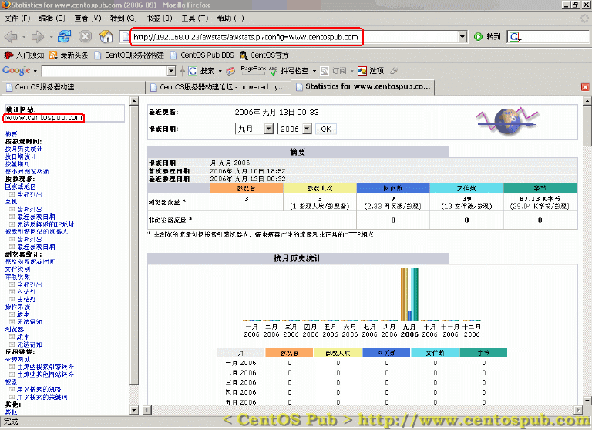
定制统计分析规则及相应外观设置

[1] 完成以上配置，我们已经可以通过客户端的浏览器，掌握Web服务器的访问量、来路等等详细的信息，但由于Awstats的统计是基于Apache日志的， 我们必须通过awstats.pl对当前最新的日志文件进行统计才能得到最新的统计结果。也就是说，在我们运行自行创建的awstats.sh脚本之前， 当前在客户端能够看到的统计分析结果，只是上一次运行awstats.sh脚本时统计的结果。想得到最新的统计结果，必须再次运行awstats.sh。 在这里，我们将其设置为每天定时自动运行，以便于每天都能查看到最新的信息。如下：
[root@sample ~]# crontab -e ← 对定期任务执行时间表进行编辑，添加如下一行：
00 00 * * * /root/awstats.sh ← 添加此行到其中，让统计分析在每天0点更新
（以上操作方法与vi编辑器相同）

[2] 在一些情况，可能并不希望外界看到日志统计分析的结果。对此，我们可以为Apache添加面向于Awstats的访问限制，如下：
[root@sample ~]# vi /etc/httpd/conf.d/awstats.conf ← 创建面向于Awstats的配置文件
<Files "awstats.pl">
AllowOverride None
Order deny,allow
Deny from all
Allow from 192.168.0 ← 只允许局域网内访问
</Files>
[root@sample ~]# /etc/rc.d/init.d/httpd restart ← 重新启动HTTP服务，使设置生效
Stopping httpd: [ OK ]
Starting httpd: [ OK ]
[3] 用Firefox浏览分析结果时，字体会显得很难看（因为Firefox和IE识别11px字体不一样），所以用Firefox浏览器的情况，可以通过修改awstats.pl输出css的相关字体尺寸进行修改，而达到用Firefox浏览时也和IE一样能够正确显示出适当尺寸的字体。方法就是直接编辑"/usr/local/awstats/wwwroot/cgi-bin/awstats.pl"，将文件中所有“11px”的地方都替换为“12px。

< 构建 MySQL 数据库服务器 > （最近更新日：2006/08/30）
前 言

在提到网站构架的时候，我们经常能够看到“LAMP”的说法，它就是“Linux + Apache + MySQL + PHP”。 MySQL+PHP的协同成功案例已经很多了。比如国外的PHPBB，VBB，国内的Discuz!论坛等等程序，都是用PHP + MySQL实现的。和那些商务专用数据库比起来，MySQL的功能和规模可能被好多人说的逊色一些，但对于我们个人来说，它的功能已经算是完备。而且，通 过Discuz!官方论坛上同时在线人数的数目，也可以证明MySQL的稳定性。
这里，介绍一下CentOS下MySQL数据库服务器的构建方法。
安装MySQL及相关组件

首先，安装MySQL。
[root@sample ~]# yum -y install mysql-server ← 安装MySQL
Setting up Install Process
Setting up repositories
dag 100% |=========================| 1.1 kB 00:00
update 100% |=========================| 951 B 00:00
base 100% |=========================| 1.1 kB 00:00
addons 100% |=========================| 951 B 00:00
extras 100% |=========================| 1.1 kB 00:00
Reading repository metadata in from local files
primary.xml.gz 100% |=========================| 106 kB 00:00
update : ################################################## 261/261
Added 5 new packages, deleted 0 old in 2.02 seconds
Reducing Dag RPM Repository for Red Hat Enterprise Linux to included packages only
Finished
Parsing package install arguments
Resolving Dependencies
--> Populating transaction set with selected packages. Please wait.
---> Downloading header for mysql-server to pack into transaction set.
mysql-server-4.1.20-1.RHE 100% |=========================| 29 kB 00:00
---> Package mysql-server.i386 0:4.1.20-1.RHEL4.1 set to be updated
--> Running transaction check
--> Processing Dependency: libmysqlclient.so.14(libmysqlclient_14) for package: mysql-server
--> Processing Dependency: perl-DBD-MySQL for package: mysql-server
--> Processing Dependency: perl-DBI for package: mysql-server
--> Processing Dependency: perl(DBI) for package: mysql-server
--> Processing Dependency: mysql = 4.1.20-1.RHEL4.1 for package: mysql-server
--> Processing Dependency: libmysqlclient.so.14 for package: mysql-server
--> Processing Dependency: libmysqlclient_r.so.14(libmysqlclient_14) for package: mysql-server
--> Processing Dependency: libmysqlclient_r.so.14 for package: mysql-server
--> Restarting Dependency Resolution with new changes.
--> Populating transaction set with selected packages. Please wait.
---> Downloading header for perl-DBD-MySQL to pack into transaction set.
perl-DBD-MySQL-2.9004-3.1 100% |=========================| 5.4 kB 00:00
---> Package perl-DBD-MySQL.i386 0:2.9004-3.1 set to be updated
---> Downloading header for mysql to pack into transaction set.
mysql-4.1.20-1.RHEL4.1.i3 100% |=========================| 35 kB 00:00
---> Package mysql.i386 0:4.1.20-1.RHEL4.1 set to be updated
---> Downloading header for perl-DBI to pack into transaction set.
perl-DBI-1.40-8.i386.rpm 100% |=========================| 11 kB 00:00
---> Package perl-DBI.i386 0:1.40-8 set to be updated
--> Running transaction check
Dependencies Resolved
=============================================================================
Package Arch Version Repository Size
=============================================================================
Installing:
mysql-server i386 4.1.20-1.RHEL4.1 update 9.8 M
Installing for dependencies:
mysql i386 4.1.20-1.RHEL4.1 update 2.9 M
perl-DBD-MySQL i386 2.9004-3.1 base 111 k
perl-DBI i386 1.40-8 base 466 k
Transaction Summary
=============================================================================
Install 4 Package(s)
Update 0 Package(s)
Remove 0 Package(s)
Total download size: 13 M
Downloading Packages:
(1/4): perl-DBD-MySQL-2.9 100% |=========================| 111 kB 00:00
(2/4): mysql-server-4.1.2 100% |=========================| 9.8 MB 00:11
(3/4): mysql-4.1.20-1.RHE 100% |=========================| 2.9 MB 00:03
(4/4): perl-DBI-1.40-8.i3 100% |=========================| 466 kB 00:01
Running Transaction Test
Finished Transaction Test
Transaction Test Succeeded
Running Transaction
Installing: perl-DBI ######################### [1/4]
Installing: mysql ######################### [2/4]
Installing: perl-DBD-MySQL ######################### [3/4]
Installing: mysql-server ######################### [4/4]
Installed: mysql-server.i386 0:4.1.20-1.RHEL4.1
Dependency Installed: mysql.i386 0:4.1.20-1.RHEL4.1 perl-DBD-MySQL.i386 0:2.9004-3.1 perl-DBI.i386 0:1.40-8
Complete!
然后，安装PHP访问MySQL数据库的工具“php-mysql”。
[root@sample ~]# yum -y install php-mysql ← 安装php-mysql
Setting up Install Process
Setting up repositories
Reading repository metadata in from local files
Reducing Dag RPM Repository for Red Hat Enterprise Linux to included packages only
Finished
Parsing package install arguments
Resolving Dependencies
--> Populating transaction set with selected packages. Please wait.
---> Downloading header for php-mysql to pack into transaction set.
php-mysql-4.3.9-3.15.i386 100% |=========================| 18 kB 00:00
---> Package php-mysql.i386 0:4.3.9-3.15 set to be updated
--> Running transaction check
Dependencies Resolved
=============================================================================
Package Arch Version Repository Size
=============================================================================
Installing:
php-mysql i386 4.3.9-3.15 update 35 k
Transaction Summary
=============================================================================
Install 1 Package(s)
Update 0 Package(s)
Remove 0 Package(s)
Total download size: 35 k
Downloading Packages:
(1/1): php-mysql-4.3.9-3. 100% |=========================| 35 kB 00:00
Running Transaction Test
Finished Transaction Test
Transaction Test Succeeded
Running Transaction
Installing: php-mysql ######################### [1/1]
Installed: php-mysql.i386 0:4.3.9-3.15
Complete!

配置MySQL

然后，配置MySQL。
[root@sample ~]# vi /etc/my.cnf ← 编辑MySQL的配置文件
[mysqld]
datadir=/var/lib/mysql
socket=/var/lib/mysql/mysql.sock
# Default to using old password format for compatibility with mysql 3.x
# clients (those using the mysqlclient10 compatibility package).
old_passwords=1 ← 找到这一行，在这一行的下面添加新的规则，让MySQL的默认编码为UTF-8
default-character-set = utf8 ← 添加这一行
然后在配置文件的文尾填加如下语句：
[mysql]
default-character-set = utf8

启动MySQL服务

启动MySQL，并让MySQL在系统重新启动后随系统自动启动。
[root@sample ~]# chkconfig mysqld on ← 设置MySQL服务随系统启动自启动
[root@sample ~]# chkconfig --list mysqld ← 确认MySQL自启动
mysqld 0:off 1:off 2:on 3:on 4:on 5:on 6:off ← 如果2--5为on的状态就OK
[root@sample ~]# /etc/rc.d/init.d/mysqld start ← 启动MySQL服务
Initializing MySQL database: [ OK ]
Starting MySQL: [ OK ]

MySQL初始环境设定

[1]为MySQL的root用户设置密码
MySQL在刚刚被安装的时候，它的root用户是没有被设置密码的。首先来设置MySQL的root密码。
[root@sample ~]# mysql -u root ← 用root用户登录MySQL服务器
Welcome to the MySQL monitor. Commands end with ; or \g.
Your MySQL connection id is 2 to server version: 4.1.20
Type 'help;' or '\h' for help. Type '\c' to clear the buffer.
mysql> select user,host,password from mysql.user; ← 查看用户信息
+------+------------------------------+---------------+
| user | host | password |
+------+------------------------------+---------------+
| root | localhost | | ← root密码为空
| root | sample.centospub.com | | ← root密码为空
| | sample.centospub.com | |
| | localhost | |
+------+------------------------------+---------------+
4 rows in set (0.00 sec)
mysql> set password for root@localhost=password('在这里填入root密码'); ← 设置root密码
Query OK, 0 rows affected (0.01 sec)
mysql> set password for root@'sample.centospub.com'=password('在这里填入root密码'); ← 设置root密码
Query OK, 0 rows affected (0.01 sec)
mysql> select user,host,password from mysql.user; ← 查看用户信息
+------+--------------------------------+--------------------------+
| user | host | password |
+------+--------------------------------+--------------------------+
| root | localhost | 19b68057189b027f | ← root密码被设置
| root | sample.centospub.com | 19b68057189b027f | ← root密码被设置
| | sample.centospub.com | |
| | localhost | |
+------+--------------------------------+--------------------------+
4 rows in set (0.01 sec)
mysql> exit ← 退出MySQL服务器
Bye
然后，测试一下root密码有没有生效。
[root@sample ~]# mysql -u root ← 通过空密码用root登录
ERROR 1045 (28000): Access denied for user 'root'@'localhost' (using password: NO) ← 出现此错误信息说明密码设置成功
[root@localhost ~]# mysql -u root -h sample.centospub.com ← 通过空密码用root登录
ERROR 1045 (28000): Access denied for user 'root'@'localhost' (using password: NO) ← 出现此错误信息说明密码设置成功
[root@sample ~]# mysql -u root -p ← 通过密码用root登录
Enter password: ← 在这里输入密码
Welcome to the MySQL monitor. Commands end with ; or \g. ← 确认用密码能够成功登录
Your MySQL connection id is 5 to server version: 4.1.20
Type 'help;' or '\h' for help. Type '\c' to clear the buffer.
mysql> exit
Bye
[root@sample ~]# mysql -u root -h sample.centospub.com -p ← 通过密码用root登录
Enter password: ← 在这里输入密码
Welcome to the MySQL monitor. Commands end with ; or \g. ← 确认用密码能够成功登录
Your MySQL connection id is 6 to server version: 4.1.20
Type 'help;' or '\h' for help. Type '\c' to clear the buffer.
mysql> exit ← 退出MySQL服务器
Bye
[2] 删除匿名用户
在MySQL刚刚被安装后，存在用户名、密码为空的用户。这使得数据库服务器有无需密码被登录的可能性。为消除隐患，将匿名用户删除。
[root@sample ~]# mysql -u root -p ← 通过密码用root登录
Enter password: ← 在这里输入密码
Welcome to the MySQL monitor. Commands end with ; or \g.
Your MySQL connection id is 7 to server version: 4.1.20
Type 'help;' or '\h' for help. Type '\c' to clear the buffer.
mysql> select user,host from mysql.user; ← 查看用户信息
+------+----------------------------+
| user | host |
+------+----------------------------+
| | localhost |
| root | localhost |
| | sample.centospub.com |
| root | sample.centospub.com |
+------+----------------------------+
4 rows in set (0.02 sec)
mysql> delete from mysql.user where user=''; ← 删除匿名用户
Query OK, 2 rows affected (0.17 sec)
mysql> select user,host from mysql.user; ← 查看用户信息
+------+----------------------------+
| user | host |
+------+----------------------------+
| root | localhost |
| root | sample.centospub.com |
+------+----------------------------+
2 rows in set (0.00 sec)
mysql> exit ← 退出MySQL服务器
Bye
[3] 删除测试用数据库
在MySQL被安装后，存在名为test的空数据库，将它删除。这里要注意的是，系统默认的还有一个名为mysql的数据库，它用于系统管理，所以请不要删除。
[root@sample ~]# mysql -u root -p ← 通过密码用root登录
Enter password: ← 在这里输入密码
Welcome to the MySQL monitor. Commands end with ; or \g.
Your MySQL connection id is 8 to server version: 4.1.20
Type 'help;' or '\h' for help. Type '\c' to clear the buffer.
mysql> show databases; ← 查看系统已存在的数据库
+-------------+
| Database |
+-------------+
| mysql |
| test |
+------------+
2 rows in set (0.02 sec)
mysql> drop database test; ← 删除名为test的空数据库
Query OK, 0 rows affected (0.07 sec)
mysql> show databases; ← 查看系统已存在的数据库
+-------------+
| Database |
+-------------+
| mysql | ← 确认名为test的数据库被删除，已不存在
+-------------+
1 row in set (0.00 sec)
mysql> exit ← 退出MySQL服务器
Bye

测试MySQL

下面对MySQL进行测试。包括建立新用户，以及用对关系性数据库进行数据库操作的指令来试着建立数据库及数据表。这里，新建用户以centospub为例。
[root@sample ~]# mysql -u root -p ← 通过密码用root登录
Enter password: ← 在这里输入密码
Welcome to the MySQL monitor. Commands end with ; or \g.
Your MySQL connection id is 9 to server version: 4.1.20
Type 'help;' or '\h' for help. Type '\c' to clear the buffer.
mysql> grant all privileges on test.* to centospub@localhost identified by '在这里定义密码'; ← 建立对test数据库有完全操作权限的名为centospub的用户
Query OK, 0 rows affected (0.03 sec)
mysql> select user from mysql.user where user='centospub'; ← 确认centospub用户的存在与否
+---------+
| user |
+---------+
| centospub | ← 确认centospub已经被建立
+---------+
1 row in set (0.01 sec)
mysql> exit ← 退出MySQL服务器
Bye
[root@sample ~]# mysql -u centospub -p ← 用新建立的centospub用户登录MySQL服务器
Enter password: ← 在这里输入密码
Welcome to the MySQL monitor. Commands end with ; or \g.
Your MySQL connection id is 10 to server version: 4.1.20
Type 'help;' or '\h' for help. Type '\c' to clear the buffer.
mysql> create database test; ← 建立名为test的数据库
Query OK, 1 row affected (0.00 sec)
mysql> show databases; ← 查看系统已存在的数据库
+-------------+
| Database |
+-------------+
| test |
+-------------+
1 row in set (0.00 sec)
mysql> use test ← 连接到数据库
Database changed
mysql> create table test(num int, name varchar(50)); ← 在数据库中建立表
Query OK, 0 rows affected (0.03 sec)
mysql> show tables; ← 查看数据库中已存在的表
+-------------------+
| Tables_in_test |
+-------------------+
| test |
+-------------------+
1 row in set (0.01 sec)
mysql> insert into test values(1,'Hello World!'); ← 插入一个值到表中
Query OK, 1 row affected (0.02 sec)
mysql> select * from test; ← 查看数据库中的表的信息
+------+-------------------+
| num | name |
+------+-------------------+
| 1 | Hello World! |
+------+-------------------+
1 row in set (0.00 sec)
mysql> update test set name='Hello Everyone!'; ← 更新表的信息，赋予新的值
Query OK, 1 row affected (0.00 sec)
Rows matched: 1 Changed: 1 Warnings: 0
mysql> select * from test; ← 查看数据库中的表的信息
+------+----------------------+
| num | name |
+------+----------------------+
| 1 | Hello Everyone! | ← 确认被更新到新的值
+------+----------------------+
1 row in set (0.01 sec)
mysql> delete from test where num=1; ← 删除表内的值
Query OK, 1 row affected (0.00 sec)
mysql> select * from test; ← 确认删除结果
Empty set (0.01 sec)
mysql> drop table test; ← 删除表
Query OK, 0 rows affected (0.01 sec)
mysql> show tables; ← 查看表信息
Empty set (0.00 sec) ← 确认表已被删除
mysql> drop database test; ← 删除名为test的数据库
Query OK, 0 rows affected (0.01 sec)
mysql> show databases; ← 查看已存在的数据库
Empty set (0.01 sec) ← 确认test数据库已被删除（这里非root用户的关系，看不到名为mysql的数据库）
mysql> exit ← 退出MySQL服务器
Bye
然后，删除测试用过的遗留用户。
[root@sample ~]# mysql -u root -p ← 通过密码用root登录
Enter password: ← 在这里输入密码
Welcome to the MySQL monitor. Commands end with ; or \g.
Your MySQL connection id is 12 to server version: 4.1.20
Type 'help;' or '\h' for help. Type '\c' to clear the buffer.
mysql> revoke all privileges on *.* from centospub@localhost; ← 取消centospub用户对数据库的操作权限
Query OK, 0 rows affected (0.00 sec)
mysql> delete from mysql.user where user='centospub' and host='localhost'; ← 删除centospub用户
Query OK, 1 row affected (0.01 sec)
mysql> select user from mysql.user where user='centospub'; ← 查找用户centospub，确认已删除与否
Empty set (0.01 sec) ← 确认centospub用户已不存在
mysql> flush privileges; ← 刷新，使以上操作生效
Query OK, 0 rows affected (0.01 sec)
mysql> exit
Bye
最后，重新启动一次HTTP服务，让php-mysql反映到HTTP服务中。
[root@sample ~]# /etc/rc.d/init.d/httpd restart ← 重新启动HTTP服务
Stopping httpd: [ OK ]
Starting httpd: [ OK ]

< 用 phpMyAdmin 让 MySQL 数据库管理温和化 > （最近更新日：2006/08/31）
前 言

这里所说的“温和化”不如说成“大众化”…
这一节介绍通过phpMyAdmin这个工具实现用浏览器来管理服务器MySQL的方法。
但phpMyAdmin存在的意义只是为了让MySQL的管理变的让非专业人士更容易理解，其实质还是SQL命令的执行。在构建MySQL数据库服务器中，对SQL命令的初级做了简单的演习。
前言以下粉红字部分为选读，如您时间宝贵，不读也不会妨碍您phpMyAdmin的安装与配置。
操作系统的用户界面来说，可分为GUI方式（图形方式）和CUI方式（文字方式），习惯于装有Microsoft Windows操作系统PC的用户，基本上没什么机会接触到CUI，因为Windows下，大多数的工作可通过鼠标控制窗体的动作来完成。而Linux下 的X Window System也同Microsoft Windows一样提供给了用户一个GUI。无论CUI或GUI都无非为用户提供了一个用户与操作系统内核进行沟通的工具。但为何CUI依然无法被GUI 取代，笔者以为：第一，GUI方式操作的本质大多数还是由类似于CUI下命令在后台运行的方式来完成，也可以说CUI让用户离操作系统内核更近；第二，尤 其对于服务器来说，CUI显得高效与快捷--服务器的存在无非是为用户提供服务而存在，但如果GUI庞大的体积以及它消耗掉的巨大的系统资源，使的服务器 大部分的可利用资源用于系统本身组件（GUI）的运算而不是面对于反馈用户请求的运算，那服务器也就失去了大半的服务器的意义。这也是为什么本站介绍的所 有方法都是基于CUI方式的原因。而本节要介绍的phpMyAdmin也类似于MySQL的GUI--您可以通过浏览器来访问MySQL服务器，但笔者更 加推荐您通过服务器端的快捷的MySQL客户端以“CUI”的方式来管理您的数据库。
安装 phpMyAdmin

首先下载phpMyAdmin，并安装。
[root@sample ~]# wget http://jaist.dl.sourceforge.net/sourceforge/phpmyadmin/phpMyAdmin-2.7.0-pl2.tar.gz ← 下载phpMyAdmin（连续输入，无换行）
--04:24:57-- http://jaist.dl.sourceforge.net/sourceforge/phpmyadmin/phpMyAdmin-2.7.0-pl2.tar.gz
=> `phpMyAdmin-2.7.0-pl2.tar.gz.1'
Resolving jaist.dl.sourceforge.net... 150.65.7.130
Connecting to jaist.dl.sourceforge.net|150.65.7.130|:80... connected.
HTTP request sent, awaiting response... 200 OK
Length: 3,355,025 (3.2M) [application/x-gzip]
100%[====================================>] 3,355,025 274.27K/s ETA 00:00
04:25:07 (345.11 KB/s) - `phpMyAdmin-2.7.0-pl2.tar.gz.1' saved [3355025/3355025]
[root@sample ~]# tar zxvf phpMyAdmin-2.7.0-pl2.tar.gz ← 展开被压缩的tar文件
[root@sample ~]# mv phpMyAdmin-2.7.0-pl2/ /var/www/phpmyadmin ← 移动到相应目录下
[root@sample ~]# rm -f phpMyAdmin-2.7.0-pl2.tar.gz ← 删除遗留的源代码文件
然后，安装php-mbstring，让phpmyadmin能够正确识别字符串。
[root@sample ~]# yum -y install php-mbstring ← 在线安装php-mbstring
Setting up Install Process
Setting up repositories
dag 100% |=========================| 1.1 kB 00:00
update 100% |=========================| 951 B 00:00
base 100% |=========================| 1.1 kB 00:00
addons 100% |=========================| 951 B 00:00
extras 100% |=========================| 1.1 kB 00:00
Reading repository metadata in from local files
primary.xml.gz 100% |=========================| 25 kB 00:00
extras : ################################################## 98/98
Added 1 new packages, deleted 0 old in 0.48 seconds
Reducing Dag RPM Repository for Red Hat Enterprise Linux to included packages only
Finished
Parsing package install arguments
Resolving Dependencies
--> Populating transaction set with selected packages. Please wait.
---> Downloading header for php-mbstring to pack into transaction set.
php-mbstring-4.3.9-3.15.i 100% |=========================| 18 kB 00:00
---> Package php-mbstring.i386 0:4.3.9-3.15 set to be updated
--> Running transaction check
Dependencies Resolved
=============================================================================
Package Arch Version Repository Size
=============================================================================
Installing:
php-mbstring i386 4.3.9-3.15 base 920 k
Transaction Summary
=============================================================================
Install 1 Package(s)
Update 0 Package(s)
Remove 0 Package(s)
Total download size: 920 k
Downloading Packages:
(1/1): php-mbstring-4.3.9 100% |=========================| 920 kB 00:01
Running Transaction Test
Finished Transaction Test
Transaction Test Succeeded
Running Transaction
Installing: php-mbstring ######################### [1/1]
Installed: php-mbstring.i386 0:4.3.9-3.15
Complete!

配置 phpMyAdmin

然后配置phpMyAdmin。
[root@sample ~]# cp /var/www/phpmyadmin/config.default.php /var/www/phpmyadmin/config.inc.php
← 复制默认配置文件模板-->建立到应用配置文件config.inc.php
[root@sample ~]# chmod 660 /var/www/phpmyadmin/config.inc.php ← 改变其属性，使其具有可写性
[root@sample ~]# vi /var/www/phpmyadmin/config.inc.php ← 修改phpMyAdmin的配置文件
$cfg['blowfish_secret'] = '在此填入口令'; ← 找到此行，并设置相应的口令（这个口令只是程序内部使用，并非登录相关的口令。口令长度限制在46个字符以内。）
$cfg['Servers'][$i]['auth_type'] = 'config'; ← 找到此行，将“config”的值变为“cookie”
↓
$cfg['Servers'][$i]['auth_type'] = 'cookie'; ← 变为此状态，使认证方式为cookie方式
[root@sample ~]# chown -R root.apache /var/www/phpmyadmin/ ← 改变phpMyAdmin的归属
然后建立phpMyAdmin与Apache的联系。
[root@sample ~]# vi /etc/httpd/conf.d/phpmyadmin.conf ← 建立供Apache调用的phpMyAdmin配置文件如下：
Alias /phpmyadmin /var/www/phpmyadmin
下面的部分使得外网没有权限访问和使用phpmyadmin，如果允许外网用户，请不要填加如下部分到配置文件中
<Location /phpmyadmin>
Order deny,allow
Deny from all
Allow from 127.0.0.1
Allow from 192.168.0
</Location>
[root@sample ~]# /etc/rc.d/init.d/httpd restart ← 重新启动HTTP服务，使以上设置生效
Stopping httpd: [ OK ]
Starting httpd: [ OK ]
注：以上<Location></Location>标签，如果在一些希望对外网用户开放phpMyAdmin的情况下请不要添加。这里处于安全考虑，只允许服务器本地及局域网用户访问phpMyAdmin。
测试 phpMyAdmin

然后，对phpMyAdmin进行一下简单的测试。
在浏览器中输入“http://服务器IP地址/phpmyadmin/”（局域网内的IP地址），如果出现如下画面，说明phpMyAdmin正在运行中。
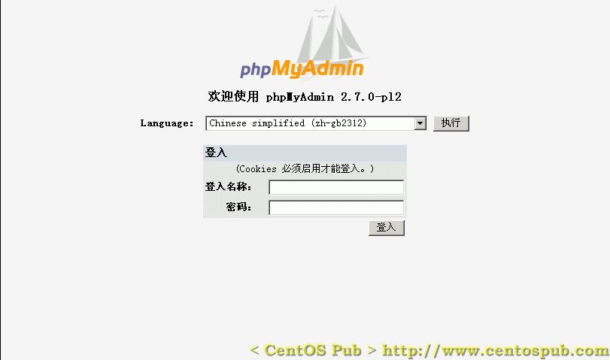
要注意的是，浏览器的cookie功能要设置为接受的状态。
在使用中文版浏览器进行访问时，页面会默认成中文显示。如果默认不是中文，可以从language的选框中选择编码为GB2312的中文。这里以 MySQL服务器中的root用户进行登录为例（在MySQL服务器中建立的一般用户同样可以通过phpMyAdmin登录数据库服务器），截图如下：
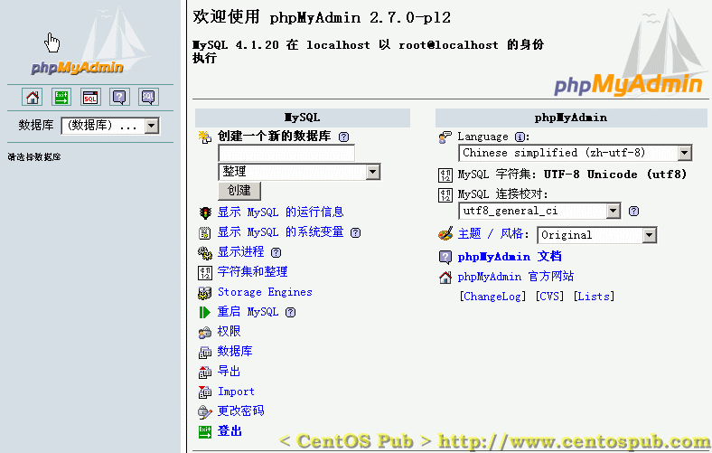
以上，通过phpMyAdmin可以完成一些基本的数据库管理及数据库相关用户管理的操作。其本质，与通过SQL指令的方式无区别。

< 数据库的自动备份与数据库被破坏后的恢复（ mysqlhotcopy ） >
（最近更新日：2006/09/01）
前 言

当数据库服务器建立好以后，我们首先要做的不是考虑要在这个支持数据库的服务器运行哪些受MySQL提携的程序，而是当数据库遭到破坏后，怎样安然恢复到最后一次正常的状态，使得数据的损失达到最小。
或者说，仅仅是数据库服务器的建立，只能说明它能做些什么，并不代表它能稳定的做些什么。灾难恢复的效率及全面性，也是系统的稳定性的一个准因素，尤其对于一个服务器系统。
这一节，介绍数据库自动备份以及数据库被破坏后的恢复的方法。在这里，我们使用mysqlhotcopy，并且定义一段Shell脚本来实现数据库的自动备份，并且，让整个数据自动备份与数据恢复过程都基于Shell。
建立数据库备份所需条件

[1] 建立自动备份脚本
在这里，为了使数据库备份和恢复的符合我们的实际要求，用一段符合要求的Shell脚本来实现整个备份过程的自动化。
[root@sample ~]# vi mysql-backup.sh ← 建立数据库自动备份脚本，如下：
#!/bin/bash
PATH=/usr/local/sbin:/usr/bin:/bin
# The Directory of Backup
BACKDIR=/backup/mysql
# The Password of MySQL
ROOTPASS=******** ← 将星号替换成MySQL的root密码
# Remake the Directory of Backup
rm -rf $BACKDIR
mkdir -p $BACKDIR
# Get the Name of Database
DBLIST=`ls -p /var/lib/mysql | grep / | tr -d /`
# Backup with Database
for dbname in $DBLIST
do
mysqlhotcopy $dbname -u root -p $ROOTPASS $BACKDIR | logger -t mysqlhotcopy
done
[2] 运行数据库自动备份脚本
[root@sample ~]# chmod 700 mysql-backup.sh ← 改变脚本属性，让其只能让root用户执行
[root@sample ~]# ./mysql-backup.sh ← 运行脚本
[root@sample ~]# ls -l /backup/mysql/ ← 确认一下是否备份成功
total 8
drwxr-x--- 2 mysql mysql 4096 Sep 1 16:54 mysql ← 已成功备份到/backup/mysql目录中
[3] 让数据库备份脚本每天自动运行
[root@sample ~]# crontab -e ← 编辑自动运行规则（然后会出现编辑窗口，操作同vi）
00 03 * * * /root/mysql-backup.sh ← 添加这一行到文件中，让数据库备份每天凌晨3点进行

测试自动备份正常运转与否（备份恢复的方法）

这里，以通过实际操作的过程来介绍问题出现后的恢复方法。
[1] 当数据库被删除后的恢复方法
首先建立一个测试用的数据库。
[root@sample ~]# mysql -u root -p ← 用root登录到MySQL服务器
Enter password: ← 输入MySQL的root用户密码
Welcome to the MySQL monitor. Commands end with ; or \g.
Your MySQL connection id is 8 to server version: 4.1.20
Type 'help;' or '\h' for help. Type '\c' to clear the buffer.
mysql> create database test; ← 建立一个测试用的数据库test
Query OK, 1 row affected (0.00 sec)
mysql> use test ← 连接到这个数据库
Database changed
mysql> create table test(num int, name varchar(50)); ← 在数据库中建立一个表
Query OK, 0 rows affected (0.07 sec)
mysql> insert into test values(1,'Hello,BSD'); ← 插入一个值到这个表（这里以“Hello,BSD”为例）
Query OK, 1 row affected (0.02 sec)
mysql> select * from test; ← 查看数据库中的内容
+------+-------------+
| num | name |
+------+-------------+
|1 | Hello,BSD | ← 确认刚刚插入到表中的值的存在
+------+-------------+
1 row in set (0.01 sec)
mysql> exit ← 退出MySQL服务器
Bye
然后，运行刚才建立的数据库备份脚本，备份刚刚建立的测试用的数据库。
[root@sample ~]# cd ← 回到脚本所在的root用户的根目录
[root@sample ~]# ./mysql-backup.sh ← 运行脚本进行数据库备份
接下来，我们再次登录到MySQL服务器中，删除刚刚建立的测试用的数据库test，以便于测试数据恢复能否成功。
[root@sample ~]# mysql -u root -p ← 用root登录到MySQL服务器
Enter password: ← 输入MySQL的root用户密码
Welcome to the MySQL monitor. Commands end with ; or \g.
Your MySQL connection id is 13 to server version: 4.1.20
Type 'help;' or '\h' for help. Type '\c' to clear the buffer.
mysql> use test ← 连接到测试用的test数据库
Reading table information for completion of table and column names
You can turn off this feature to get a quicker startup with -A
Database changed
mysql> drop table test; ← 删除数据中的表
Query OK, 0 rows affected (0.04 sec)
mysql> drop database test; ← 删除测试用数据库test
Query OK, 0 rows affected (0.01 sec)
mysql> show databases;
+-------------+
| Database |
+-------------+
| mysql | ← 确认测试用的test数据库已不存在、已被删除
+-------------+
1 row in set (0.01 sec)
mysql> exit ← 退出MySQL服务器
Bye
以上，我们就等于模拟了数据库被破坏的过程。接下来，是数据库被“破坏”后，用备份进行恢复的方法。
[root@sample ~]# /bin/cp -Rf /backup/mysql/test/ /var/lib/mysql/ ← 复制备份的数据库test到相应目录
[root@sample ~]# chown -R mysql:mysql /var/lib/mysql/test/ ← 改变数据库test的归属为mysql
[root@sample ~]# chmod 700 /var/lib/mysql/test/ ← 改变数据库目录属性为700
[root@sample ~]# chmod 660 /var/lib/mysql/test/* ← 改变数据库中数据的属性为660
然后，再次登录到MySQL服务器上，看是否已经成功恢复了数据库。
[root@sample ~]# mysql -u root -p ← 用root登录到MySQL服务器
Enter password: ← 输入MySQL的root用户密码
Welcome to the MySQL monitor. Commands end with ; or \g.
Your MySQL connection id is 14 to server version: 4.1.20
Type 'help;' or '\h' for help. Type '\c' to clear the buffer.
mysql> show databases; ← 查看当前存在的数据库
+-------------+
| Database |
+-------------+
| mysql |
| test | ← 确认刚刚被删除的test数据库已经成功被恢复回来！
+------------+
2 rows in set (0.00 sec)
mysql> use test ← 连接到test数据库
Reading table information for completion of table and column names
You can turn off this feature to get a quicker startup with -A
Database changed
mysql> show tables; ← 查看test数据库中存在的表
+-------------------+
| Tables_in_test |
+-------------------+
| test |
+-------------------+
1 row in set (0.00 sec)
mysql> select * from test; ← 查看数据库中的内容
+------+--------------+
| num | name |
+------+--------------+
| 1 | Hello,BSD | ← 确认数据表中的内容与删除前定义的“Hello,BSD”一样！
+------+--------------+
1 row in set (0.01 sec)
mysql> exit ← 退出MySQL服务器
Bye
以上结果表示，数据库被删除后，用备份后的数据库成功的将数据恢复到了删除前的状态。
[2] 当数据库被修改后的恢复方法
数据库被修改，可能存在着多方面的原因，被入侵、以及相应程序存在Bug等等，这里不作详细介绍。这里将只介绍在数据库被修改后，如果恢复到被修改前状态的方法。
具体和上面所述的“数据库被删除后的恢复方法”相类似。这里，测试用数据库接着使用刚刚在前面用过的test。这里为了使刚刚接触数据库的朋友不至于理解混乱，我们再次登录到MySQL服务器上确认一下刚刚建立的测试用的数据库test的相关信息。
[root@sample ~]# mysql -u root -p ← 用root登录到MySQL服务器
Enter password: ← 输入MySQL的root用户密码
Welcome to the MySQL monitor. Commands end with ; or \g.
Your MySQL connection id is 14 to server version: 4.1.20
Type 'help;' or '\h' for help. Type '\c' to clear the buffer.
mysql> show databases; ← 查看当前存在的数据库
+-------------+
| Database |
+-------------+
| mysql |
| test |
+------------+
2 rows in set (0.00 sec)
mysql> use test ← 连接到test数据库
Reading table information for completion of table and column names
You can turn off this feature to get a quicker startup with -A
Database changed
mysql> show tables; ← 查看test数据库中存在的表
+-------------------+
| Tables_in_test |
+-------------------+
| test |
+-------------------+
1 row in set (0.00 sec)
mysql> select * from test; ← 查看数据库中的内容
+------+--------------+
| num | name |
+------+--------------+
| 1 | Hello,BSD |
+------+--------------+
1 row in set (0.01 sec)
mysql> exit ← 退出MySQL服务器
Bye
然后，我们再次运行数据库备份脚本，将当前状态的数据库，再做一次备份。
[root@sample ~]# cd ← 回到脚本所在的root用户的根目录
[root@sample ~]# ./mysql-backup.sh ← 运行脚本进行数据库备份
接下来，我们再次登录到MySQL服务器中，对测试用的数据库test进行一些修改，以便于测试数据恢复能否成功。
[root@sample ~]# mysql -u root -p ← 用root登录到MySQL服务器
Enter password: ← 输入MySQL的root用户密码
Welcome to the MySQL monitor. Commands end with ; or \g.
Your MySQL connection id is 15 to server version: 4.1.20
Type 'help;' or '\h' for help. Type '\c' to clear the buffer.
mysql> use test ← 连接到test数据库
Reading table information for completion of table and column names
You can turn off this feature to get a quicker startup with -A
Database changed
mysql> update test set name='Shit,Windows'; ← 然后将test中表的值重新定义为“Shit,Windows”（原来为“Hello,BSD”）
Query OK, 1 row affected (0.07 sec)
Rows matched: 1 Changed: 1 Warnings: 0
mysql> select * from test; ← 确认test中的表被定义的值
+------+--------------------+
| num | name |
+------+-------------------+
| 1 | Shit,Windows | ← 确认已经将原test数据库表中的值修改为新的值“Shit,Windows”
+------+-------------------+
1 row in set (0.00 sec)
mysql> exit ← 退出MySQL服务器
Bye
以上，我们就等于模拟了数据库被篡改的过程。接下来，是数据库被“篡改”后，用备份进行恢复的方法。
[root@sample ~]# /bin/cp -Rf /backup/mysql/test/ /var/lib/mysql/ ← 复制备份的数据库test到相应目录
然后，再次登录到MySQL服务器上，看数据库是否被恢复到了被“篡改”之前的状态。
[root@sample ~]# mysql -u root -p ← 用root登录到MySQL服务器
Enter password: ← 输入MySQL的root用户密码
Welcome to the MySQL monitor. Commands end with ; or \g.
Your MySQL connection id is 16 to server version: 4.1.20
Type 'help;' or '\h' for help. Type '\c' to clear the buffer.
mysql> use test ← 连接到test数据库
Reading table information for completion of table and column names
You can turn off this feature to get a quicker startup with -A
Database changed
mysql> select * from test; ← 查看数据库中的内容
+------+----------------+
| num | name |
+------+----------------+
| 1 | Hello,BSD | ← 确认数据表中的内容与被修改前定义的“Hello,BSD”一样！
+------+----------------+
1 row in set (0.01 sec)
mysql> exit ← 退出MySQL服务器
Bye
以上结果表示，数据库被修改后，用备份后的数据库成功的将数据恢复到了被“篡改”前的状态。
测试后…

测试完成后，将测试用过的遗留信息删除。
[root@sample ~]# mysql -u root -p ← 用root登录到MySQL服务器
Enter password: ← 输入MySQL的root用户密码
Welcome to the MySQL monitor. Commands end with ; or \g.
Your MySQL connection id is 19 to server version: 4.1.20
Type 'help;' or '\h' for help. Type '\c' to clear the buffer.
mysql> use test ← 连接到test数据库
Reading table information for completion of table and column names
You can turn off this feature to get a quicker startup with -A
Database changed
mysql> drop table test; ← 删除test数据库中的表
Query OK, 0 rows affected (0.01 sec)
mysql> drop database test; ← 删除测试用数据库test
Query OK, 0 rows affected (0.00 sec)
mysql> show databases; ← 查看当前存在的数据库
+-------------+
| Database |
+-------------+
| mysql | ← 确认测试用数据库test不存在、已被删除
+-------------+
1 row in set (0.00 sec)
mysql> exit ← 退出MySQL服务器
Bye
--------
以上介绍了用我们自己建立的一段Shell脚本，通过mysqlhotcopy来备份数据库的方法。
对于许多个人爱好者来说，组建服务器可能不是很考虑数据被破坏以及数据被破坏后的恢复工作。但不能不说，对于服务器来说，数据破坏后的恢复效率也是区 别业余和专业的因素之一。所以笔者建议，在您配置好了Web服务器以及MySQL服务器等等的时候，千万不要急于应用它，而要想办法在有限的（硬件、软 件）条件下使它“坚不可摧”之后，再考虑应用的问题。
而且，以上介绍的方法中提到的数据库自动备份脚本虽然被设置为每天定时运行，但当您运行某些与MySQL相关联的程序（论坛、社区等等）时，做一些可 能危及数据安全的操作的时候，运行数据库备份脚本即时备份当前状态数据库，也是非常有帮助的，至少可以在出现问题后保证数据库方面的可恢复性。

< 用 ProFTPD 构建 FTP 服务器 > （最近更新日：2006/09/02）
前 言

FTP服务被广泛的应用着，常见的，一些大学、组织、机构等等，都有通过FTP服务器向外发布数据…但在这里，我们将要构建的FTP服务器将主要针对 用于用户更新自己的网站。也就是说，让用户（root除外）只可以访问自己的Web目录（本站前面介绍的HTTP服务器构建中以public_html为 例）。
另外，为了避免通过平文传输时，数据被截获，从而泄漏隐私与密码，我们采用TLS方式，加密FTP传输过程中的数据，以确保安全。
（构建FTP服务器，您将有多种选择，比如通过vsftpd等等FTP服务器软件。但ProFTPD在一些方面，更能够符合我们的实际条件，尤其对于ADSL方式接入网络的服务器，ProFTPD能够很好的应对不断变化的IP地址造成的问题。）
安装 ProFTPD

由于ProFTPD不存在于CentOS中yum的官方库中，所以用yum安装ProFTPD需要定义非官方的库。请先确认相应非官方库文件的存在。
[root@sample ~]# ls -l /etc/yum.repos.d/dag.repo ← 确认相应库文件的存在性
-rw-r--r-- 1 root root 143 Oct 1 21:33 /etc/yum.repos.d/dag.repo ← 确认其存在（否则不能通过yum安装ProFTPD）
如果以上，dag.repo文件不存在，则不能通过yum安装ProFTPD，需要定义非官方库。定义非官方库的方法请见 “CentOS的下载、安装及初始环境设置”一节中yum的相关设置。而且，在此前提下也要保证所定义的dag.repo文件的语法的正确性。
然后，通过yum来在线安装ProFTPD。
[root@sample ~]# yum -y install proftpd ← 安装ProFTPD
Setting up Install Process
Setting up repositories
Reading repository metadata in from local files
Reducing Dag RPM Repository for Red Hat Enterprise Linux to included packages only
Finished
Parsing package install arguments
Resolving Dependencies
--> Populating transaction set with selected packages. Please wait.
---> Downloading header for proftpd to pack into transaction set.
proftpd-1.2.10-10.2.el4.r 100% |=========================| 15 kB 00:00
---> Package proftpd.i386 0:1.2.10-10.2.el4.rf set to be updated
--> Running transaction check
Dependencies Resolved
=============================================================================
Package Arch Version Repository Size
=============================================================================
Installing:
proftpd i386 1.2.10-10.2.el4.rf dag 699 k
Transaction Summary
=============================================================================
Install 1 Package(s)
Update 0 Package(s)
Remove 0 Package(s)
Total download size: 699 k
Downloading Packages:
(1/1): proftpd-1.2.10-10. 100% |=========================| 699 kB 00:03
Running Transaction Test
Finished Transaction Test
Transaction Test Succeeded
Running Transaction
Installing: proftpd ######################### [1/1]
Installed: proftpd.i386 0:1.2.10-10.2.el4.rf
Complete!

配置 ProFTPD

然后，通过修改相应配置文件配置ProFTPD。
[root@sample ~]# vi /etc/proftpd.conf ← 修改ProFTPD的配置文件
ServerType standalone ← 找到这一行，在行首添加“#”
↓
#ServerType standalone ← 变为此状态，不使用常驻模式
#ServerType inetd ← 找到这一行，去掉行首的“#”
↓
ServerType inetd ← 变为此状态，通过超级服务器来启动ProFTPD
DefaultRoot ~ !adm ← 找到这一行，将“ !adm”改为“/public_html !wheel”
↓
DefaultRoot ~/public_html !wheel ← 变为此状态，使除wheel组用户的根目录为public_html
找到TLS设置的语句群，如下：
# TLS
# Explained at http://www.castaglia.org/proftpd/modules/mod_tls.html
----------------------------------------------------------------
#TLSEngine on
#TLSRequired on
#TLSRSACertificateFile /usr/share/ssl/certs/proftpd.pem
#TLSRSACertificateKeyFile /usr/share/ssl/certs/proftpd.pem
#TLSCipherSuite ALL:!ADH:!DES
#TLSOptions NoCertRequest
#TLSVerifyClient off
##TLSRenegotiate ctrl 3600 data 512000 required off timeout 300
#TLSLog /var/log/proftpd/tls.log
----------------------------------------------------------------
↓将以上水平线间部分的语句，每行行首的“#”都去掉，变为下面水平线间的状态：
----------------------------------------------------------------
TLSEngine on
TLSRequired on ← 只允许TLS方式的连接（如果将on改为off，普通方式也被允许）
TLSRSACertificateFile /usr/share/ssl/certs/proftpd.pem
TLSRSACertificateKeyFile /usr/share/ssl/certs/proftpd.pem
TLSCipherSuite ALL:!ADH:!DES
TLSOptions NoCertRequest
TLSVerifyClient off
#TLSRenegotiate ctrl 3600 data 512000 required off timeout 300
TLSLog /var/log/proftpd/tls.log
----------------------------------------------------------------
然后在配置文件的末尾填如下几行：
ExtendedLog /var/log/proftpd/access.log WRITE,READ default ← 记录连接日志到相应日志文件
ExtendedLog /var/log/proftpd/auth.log AUTH auth ← 记录认证日志到相应日志文件
MasqueradeAddress digeast.no-ip.info ← 定义服务器域名
PassivePorts 50000 50030 ← 为PASV模式连接时指定端口号（1024以后存在的任意端口号）
然后，为服务器建立证书。
[root@sample ~]# cd /usr/share/ssl/certs ← 进入相应的目录
[root@sample certs]# make proftpd.pem ← 建立服务器证书
umask 77 ; \
PEM1=`/bin/mktemp /tmp/openssl.XXXXXX` ; \
PEM2=`/bin/mktemp /tmp/openssl.XXXXXX` ; \
/usr/bin/openssl req -newkey rsa:1024 -keyout $PEM1 -nodes -x509 -days 365 -out $PEM2 ; \
cat $PEM1 > proftpd.pem ; \
echo "" >> proftpd.pem ; \
cat $PEM2 >> proftpd.pem ; \
rm -f $PEM1 $PEM2
Generating a 1024 bit RSA private key
.........++++++
............++++++
writing new private key to '/tmp/openssl.sG3126'
-----
You are about to be asked to enter information that will be incorporated
into your certificate request.
What you are about to enter is what is called a Distinguished Name or a DN.
There are quite a few fields but you can leave some blank
For some fields there will be a default value,
If you enter '.', the field will be left blank.
-----
Country Name (2 letter code) [GB]:CN ← 输入国家简写
State or Province Name (full name) [Berkshire]:Hei Long Jiang ← 输入省份
Locality Name (eg, city) [Newbury]:Harbin ← 输入城市
Organization Name (eg, company) [My Company Ltd]:www.centospub.com ← 输入组织名（任意）
Organizational Unit Name (eg, section) []: ← 直接回车跳过
Common Name (eg, your name or your server's hostname) []:www.centospub.com ← FTP服务器名反馈
Email Address []:yourname@yourserver.com ← 输入E-mail地址

启动 ProFTPD

启动之前，先对超级服务器的ProFTPD的启动脚本做一些修改。
[root@sample certs]# vi /etc/xinetd.d/xproftpd ← 编辑ProFTPD启动脚本
log_on_success += DURATION USERID ← 找到此行，将“DURATION USERID”改为“HOST PID”
↓
log_on_success += HOST PID ← 变为此状态，防止登录时要等待30秒
log_on_failure += USERID ← 找到此行，将“USERID”改为“HOST”
↓
log_on_failure += HOST ← 变为此状态，防止登录时要等待30秒
disable = yes ← 找到此行，将yes改为no
↓
disable = no ← 变为此状态，让ProFTPD通过超级服务器启动
然后，通过重新启动超级服务器间接启动ProFTPD。
[root@sample certs]# chkconfig xproftpd on ← 设置ProFTPD自启动
[root@sample certs]# chkconfig --list xproftpd ← 查看ProFTPD自启动
xproftpd on ← 确认为on的状态就OK
[root@sample certs]# /etc/rc.d/init.d/xinetd restart ← 重新启动超级服务器
Stopping xinetd: [ OK ]
Starting xinetd: [ OK ]

连接到FTP服务器

当我们成功的启动了FTP服务之后，就可以通过客户端软件连接到服务器进行文件的上传和下载了。但由于，本站介绍的方法，把安全、传输的保密性放在了 第一位，这也就使得好多不支持TSL的FTP软件无法连接到服务器。支持TSL的FTP客户端软件，比较有代表性的有Staff-FTP， SmartFTP。本站将以SmartFTP为例（下一节），介绍如何从客户端通过FTP连接到服务器的方法。

< 用 FTP 客户端软件连接到服务器 > （最近更新日：2006/09/07）
前 言

在用ProFTPD构建FTP服务器的时候，为了全力保证文件传输时的安全，我们对FTP服务器进行了尽可能保密、安全的配置。比如其中提到的 TLS，并为服务器建立证书（SSL）等等的手段。这也决定了，在这些条件下，FTP服务器能够被客户端连接，也需要对应的客户端的条件。
首先，我们使用的FTP客户端软件，必须支持TLS；其次，我们使用的FTP客户端软件，要支持被动传输模式。并且由于在内网无法通过Global IP访问服务器，导致内网无法用被动模式来连接……这些问题，都可以通过使用SmartFTP具有的功能来解决。在这里，以SmartFTP为例，对 FTP客户端连接到服务器的方法进行解说。
安装并汉化Smart FTP

[1] 下载 Smart FTP 到适当位置，并执行安装。
[2] 下载 Smart FTP 汉化包 ，并执行安装。
对Smart FTP进行配置

下载并汉化之后，启动Smart FTP，会看到如下主界面：
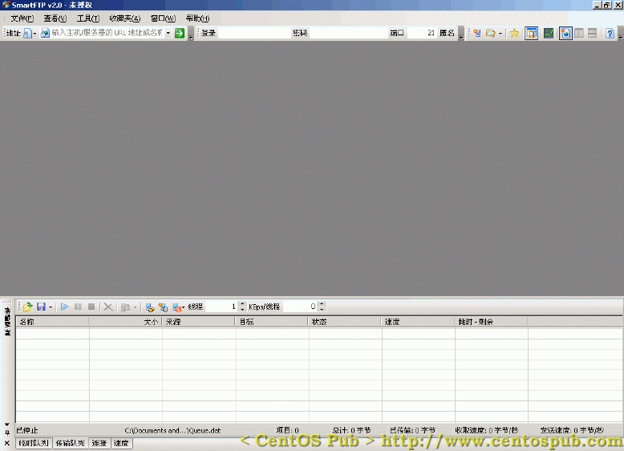
下面，为了能够连接到我们所配置的应用了TLS的FTP服务器上，需要对Smart FTP进行一些初始设置。在主界面按“Ctrl + o”，进入设置界面（或选择“工具”中的“设置”进入设置界面）。
[1] 在设置界面中，选择左侧栏中“连接”，在“连接的分选项”中选中“为 PASV 模式强制服务器 IP”,如下图：
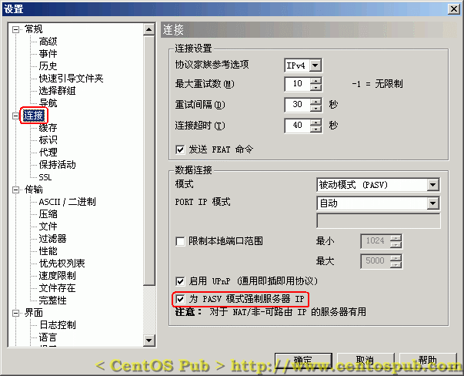
[2] 在左侧栏“传输”中的“ASCII/二进制”分选项中，将“默认传输类型”设置为“自动传输类型”，并在ASCII文件列表中填加“*.cgi”形式的文件为ASCII方式传输。如下图：
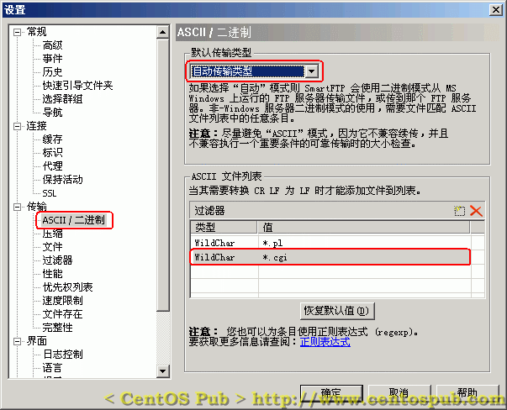
[3] 在左侧栏“连接”中的“SSL”分选项中，将文件传输设置为“私人（安全）”。如下图：
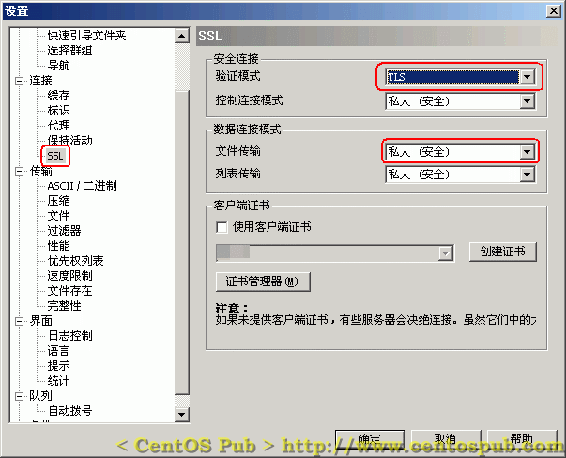
最后，点击“确定”使设置生效并退出设置界面。
以上对Smart FTP进行了对应于我们FTP服务器的设置，如您有个人的一些需要，请在这基础上对Smart FTP进一步进行偏好设置。
连接到FTP服务器

在Smart FTP主界面上方，“地址”对应的文本框内输入服务器的IP地址（内网IP地址也可以。或者输入域名。这里以域名为例，以证明Smart FTP处理主动与被动传输模式的功能。）。在“登录”与“密码”的地方分别输入相应用户名与密码，然后直接敲下回车开始连接。连接成功后如下图所示：
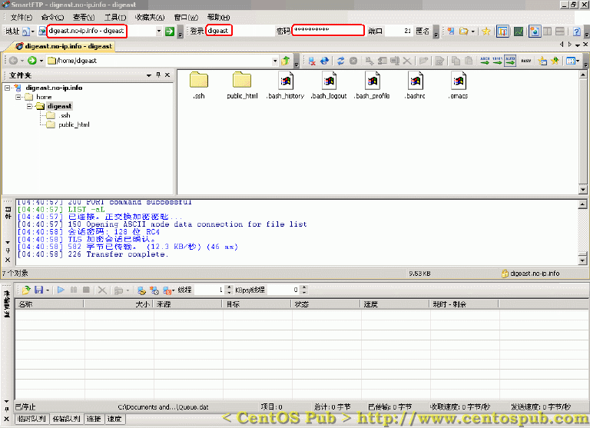
注：上面的截图以digeast用户登录FTP服务器为例，由于本站在介绍CentOS安装后初始环境设置的时候将digeast用户加入到了wheel 组中，而在FTP服务器设置的时候，我们将wheel组以外的用户访问其Web目录（public_html）以外目录的权限禁止了，所以wheel组用 户登录FTP后会进入用户的根目录，对应的非wheel组的一般用户登录FTP后，将默认登录到其用户的Web目录（public_html）,并且其 Web目录将作为其根目录（一般用户不具备访问public_html以上级目录的权限）。

< Samba 服务器的构建 > （最近更新日：2007/01/29）
前 言

在我们使用 Windows 作为客户机的时候，通常有文件、打印共享的需求。作为Windows 网络功能之一，通常可以在 Windows 客户机之间通过 Windows Network 固有的功能实现这些要求。然而，通过 Samba 我们也可以让一台 CentOS 主机来兼容 Windows 网络，实现同样的功能，进而充分发挥 CentOS 主机的可用性。
本篇文档主要介绍怎样通过 Samba 服务器的构建实现 Windows 网络中的文件共享。
安装 Samba

首先，通过 yum 来在线安装 Samba 。
[root@sample ~]# yum -y install samba ← 安装 Samba
Setting up Install Process
Setting up repositories
update 100% |=========================| 951 B 00:00
base 100% |=========================| 1.1 kB 00:00
addons 100% |=========================| 951 B 00:00
extras 100% |=========================| 1.1 kB 00:00
Reading repository metadata in from local files
primary.xml.gz 100% |=========================| 73 kB 00:00
update : ################################################## 212/212
Added 212 new packages, deleted 0 old in 4.94 seconds
primary.xml.gz 100% |=========================| 569 kB 00:00
base : ################################################## 1500/1500
Added 1500 new packages, deleted 0 old in 28.97 seconds
primary.xml.gz 100% |=========================| 157 B 00:00
Added 0 new packages, deleted 0 old in 0.03 seconds
primary.xml.gz 100% |=========================| 32 kB 00:00
extras : ################################################## 124/124
Added 124 new packages, deleted 0 old in 1.93 seconds
Parsing package install arguments
Resolving Dependencies
--> Populating transaction set with selected packages. Please wait.
---> Downloading header for samba to pack into transaction set.
samba-3.0.10-1.4E.9.i386. 100% |=========================| 101 kB 00:00
---> Package samba.i386 0:3.0.10-1.4E.9 set to be updated
--> Running transaction check
--> Processing Dependency: samba-common = 0:3.0.10 for package: samba
--> Restarting Dependency Resolution with new changes.
--> Populating transaction set with selected packages. Please wait.
---> Downloading header for samba-common to pack into transaction set.
samba-common-3.0.10-1.4E. 100% |=========================| 37 kB 00:00
---> Package samba-common.i386 0:3.0.10-1.4E.9 set to be updated
--> Running transaction check
Dependencies Resolved
=============================================================================
Package Arch Version Repository Size
=============================================================================
Installing:
samba i386 3.0.10-1.4E.9 base 13 M
Installing for dependencies:
samba-common i386 3.0.10-1.4E.9 base 5.0 M
Transaction Summary
=============================================================================
Install 2 Package(s)
Update 0 Package(s)
Remove 0 Package(s)
Total download size: 18 M
Downloading Packages:
(1/2): samba-common-3.0.1 100% |=========================| 5.0 MB 00:04
(2/2): samba-3.0.10-1.4E. 100% |=========================| 13 MB 00:11
warning: rpmts_HdrFromFdno: V3 DSA signature: NOKEY, key ID 443e1821
Public key for samba-common-3.0.10-1.4E.9.i386.rpm is not installed
Retrieving GPG key from http://mirror.centos.org/centos/RPM-GPG-KEY-centos4
Importing GPG key 0x443E1821 "CentOS-4 key <centos-4key@centos.org>"
Key imported successfully
Running Transaction Test
Finished Transaction Test
Transaction Test Succeeded
Running Transaction
Installing: samba-common ######################### [1/2]
Installing: samba ######################### [2/2]
Installed: samba.i386 0:3.0.10-1.4E.9
Dependency Installed: samba-common.i386 0:3.0.10-1.4E.9
Complete!

配置 Samba

然后，通过编辑 /etc/samba/smb.conf ，根据需求配置 Samba。在这里，本文的原则是只将文件共享应用于内网，并让将要被共享的目录拥有充分的读写权限属性。
[root@sample ~]# vi /etc/samba/smb.conf ← 编辑 Samba 的配置文件
#======================= Global Settings =====================================
[global] ← 找到这一行（全局设置标签），在此行下面添加如下行：
dos charset = GB2312 ← 将 Windows 客户端的文字编码设置为简体中文 GB2312
unix charset = GB2312 ← 指定 Samba 所在的 CentOS 服务端新建文件或目录时的编码为 GB2312
display charset = GB2312 ← 指定使用 SWAT（一种通过浏览器控制Samba的工具）时页面的默认文字编码
directory mask = 0777 ← 指定新建目录的属性（以下4行）
force directory mode = 0777
directory security mask = 0777
force directory security mode = 0777
create mask = 0777 ← 指定新建文件的属性（以下4行）
force create mode = 0777
security mask = 0777
force security mode = 0777
workgroup = MYGROUP ← 找到此行，将工作组名称改为 Windows 网络所定义的工作组名
↓
workgroup = WORKGROUP ← 变为此状态，这里以 Windows XP 默认的“WORKGROUP”为例
; hosts allow = 192.168.1. 192.168.2. 127. ← 找到此行，去掉行首的“;”，并制定访问限制
↓
hosts allow = 192.168.0. 127. ← 变为此状态，指定内网IP地址及本地，只允许这两种情况的访问
然后在配置文件的末尾填如下几行，定义公众共享目录：
[public]
comment = Public Stuff
path = /home/samba ← 指定共享目录位置
public = yes
writable = yes ← 赋予共享目录写入权限的属性
接下来，创建将要通过 Samba 共享给 Windows 网络的专用目录。
[root@sample ~]# mkdir /home/samba ← 建立共享文件专用目录
[root@sample ~]# chown -R nobody. /home/samba ← 设置专用目录归属为 nobody
[root@sample ~]# chmod 777 /home/samba ← 将专用目录属性设置为 777
在进行到服务端的连接之前，需要预先对用于登录 Samba 的用户进行设置。这里我们以 CentOS 中 Samba 标准的 Samba 用户数据库管理工具“smbpasswd”为例，创建用于登录 Samba 的用户数据。这里需要注意的一点：用 smbpasswd 创建用户的前提是，系统用户中存在该用户 -- 在基于系统用户之上，才可以创建该用户在 Samba 用户数据库中的信息。
[root@sample ~]# smbpasswd -a centospub ← 将系统用户 centospub（例）加入到 Samba 用户数据库
New SMB password: ← 输入该用户用于登录 Samba 的密码
Retype new SMB password: ← 再次确认输入该密码
Added user centospub.

启动 Samba 服务

在启动 Samba 服务之前，首先将防火墙设置中 Samba 所用到的端口进行开放。
[root@sample ~]# vi /etc/sysconfig/iptables ← 编辑 iptables 配置文件
-A RH-Firewall-1-INPUT -m state --state NEW -m tcp -p tcp --dport 25 -j ACCEPT ← 找到此行，在下面添加如下行：
-A RH-Firewall-1-INPUT -m state --state NEW -m tcp -p tcp --dport 139 -j ACCEPT
-A RH-Firewall-1-INPUT -m state --state NEW -m tcp -p tcp --dport 445 -j ACCEPT
-A RH-Firewall-1-INPUT -p udp -m udp --dport 137 -j ACCEPT
-A RH-Firewall-1-INPUT -p udp -m udp --dport 138 -j ACCEPT
[root@sample ~]# /etc/rc.d/init.d/iptables restart ← 重新启动 iptables ，使新的规则生效
Flushing firewall rules: [ OK ]
Setting chains to policy ACCEPT: filter [ OK ]
Unloading iptables modules: [ OK ]
Applying iptables firewall rules: [ OK ]
最后，启动 Samba 服务。
[root@sample ~]# chkconfig smb on ← 设置 Samba 自启动
[root@sample ~]# chkconfig --list smb ← 确认 Samba 启动标签，确认 2-5 为 on 的状态
smb 0:off 1:off 2:on 3:on 4:on 5:on 6:off
[root@sample ~]# /etc/rc.d/init.d/smb start ← 启动 Samba 服务
Starting SMB services: [ OK ]
Starting NMB services: [ OK ]

从 Windows 客户端连接到 Samba 服务器

在服务端启动 Samba 服务后，我们就可以从 Windows 客户端通过 Windows 网络连接到 Samba。这里以 Windows XP 为例，说明如下连接过程：
1、从桌面打开“网上邻居”，并点击“查看工作组计算机”选项；
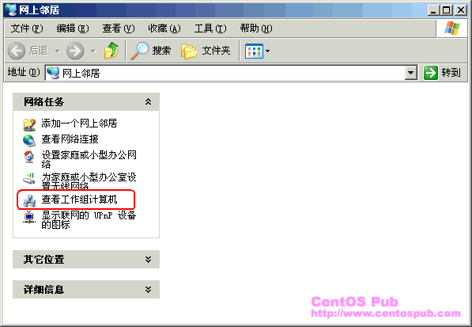
2、确认出现 Samba 服务端的连接，并双击该连接；（本站文档的主机名以 Sample 为例）
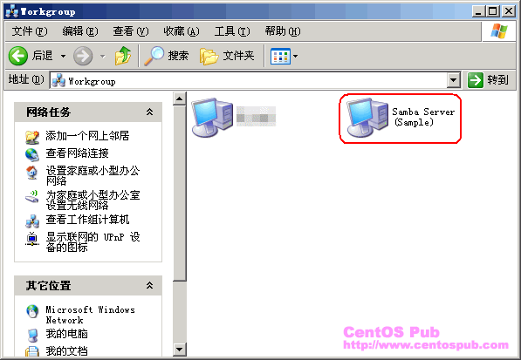
3、输入在服务端预先设置好的 Samba 用户的用户名及密码；（用户名同系统用户名，密码需要输入在通过 smbpasswd 为该系统用户设置的 Samba 专用的密码。）
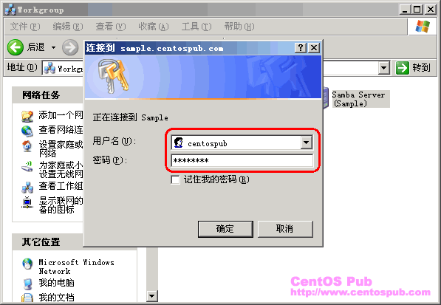
4、然后确认能够连接到 Samba 服务器，并出现根目录及 Samba 专用共享目录。
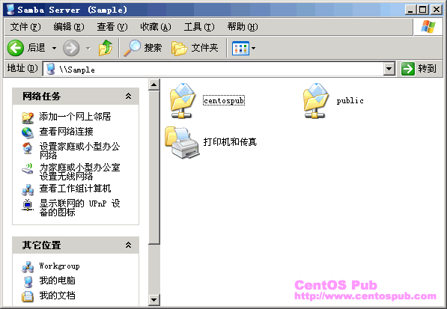
最后，在相应目录进行新建、修改以及删除文件的操作，测试相应权限的可操作性。

< 用 SWAT 让 Samba 服务器的管理温和化 > （最近更新日：2007/01/29）
前 言

SWAT 是通过浏览器对 Samba 进行管理的工具之一。通过 SWAT ，可以在 Samba 允许访问范围内的客户端，用浏览器对服务端的 Samba 进行控制。在线文档的阅览、smb.conf 的确认和编辑，以及密码的变更、服务的重启等等都可以通过 SWAT 来完成，它的直观让 Samba 变得温和化，对那些不喜欢文本界面管理服务器的朋友来说，是一个强大的工具。
安装 SWAT

首先，通过 yum 在线安装 SWAT 。
[root@sample ~]# yum -y install samba-swat ← 在线安装 SWAT
Setting up Install Process
Setting up repositories
update 100% |=========================| 951 B 00:00
base 100% |=========================| 1.1 kB 00:00
addons 100% |=========================| 951 B 00:00
extras 100% |=========================| 1.1 kB 00:00
Reading repository metadata in from local files
primary.xml.gz 100% |=========================| 74 kB 00:00
update : ################################################## 214/214
Added 2 new packages, deleted 0 old in 0.99 seconds
Parsing package install arguments
Resolving Dependencies
--> Populating transaction set with selected packages. Please wait.
---> Downloading header for samba-swat to pack into transaction set.
samba-swat-3.0.10-1.4E.9. 100% |=========================| 87 kB 00:00
---> Package samba-swat.i386 0:3.0.10-1.4E.9 set to be updated
--> Running transaction check
Dependencies Resolved
=============================================================================
Package Arch Version Repository Size
=============================================================================
Installing:
samba-swat i386 3.0.10-1.4E.9 base 6.5 M
Transaction Summary
=============================================================================
Install 1 Package(s)
Update 0 Package(s)
Remove 0 Package(s)
Total download size: 6.5 M
Downloading Packages:
(1/1): samba-swat-3.0.10- 100% |=========================| 6.5 MB 00:20
Running Transaction Test
Finished Transaction Test
Transaction Test Succeeded
Running Transaction
Installing: samba-swat ######################### [1/1]
Installed: samba-swat.i386 0:3.0.10-1.4E.9
Complete!

配置 SWAT

然后编辑 /etc/xinetd.d/swat ，对其进行配置。本文的原则是只允许内网以及本地的客户端对 SWAT 进行访问。
[root@sample ~]# vi /etc/xinetd.d/swat ← 编辑 SWAT 的配置文件
only_from = 127.0.0.1 ← 找到此行，在下面添加如下行：
only_from = 192.168.0.0 ← 添加此行，只允许内网范围对 SWAT 进行访问
disable = yes ← 找到此行，将 yes 改为 no
disable = no ← 变为此状态

启动 SWAT

在启动 SWAT 之前，先将防火墙中 SWAT 使用的 901 号端口开放。
[root@sample ~]# vi /etc/sysconfig/iptables ← 编辑防火墙规则
-A RH-Firewall-1-INPUT -m state --state NEW -m tcp -p tcp --dport 445 -j ACCEPT ← 找到此行，在下面添加如下行：
-A RH-Firewall-1-INPUT -m state --state NEW -m tcp -p tcp --dport 901 -j ACCEPT ← 添加此行开放SWAT的901端口
[root@sample ~]# /etc/rc.d/init.d/iptables restart ← 重新启动防火墙，使新的规则生效
Flushing firewall rules: [ OK ]
Setting chains to policy ACCEPT: filter [ OK ]
Unloading iptables modules: [ OK ]
Applying iptables firewall rules: [ OK ]
由于 SWAT 的启动是通过超级服务器，所以只要重新启动 xinetd 即可启动 SWAT 。
[root@sample ~]# /etc/rc.d/init.d/xinetd restart ← 重新启动超级服务器，启动 SWAT
Stopping xinetd: [ OK ]
Starting xinetd: [ OK ]

测试 SWAT

在服务端启动 SWAT 后，我们就可以通过 SWAT 允许范围（本文以内网192.168.0.0及本地127.0.0.1为例） 内的客户机的浏览器中，通过 http://服务器的内网IP:901 来访问服务端的 SWAT 了。如下所示：
1、在浏览器中输入“http://服务器的内网IP:901”（本文以笔者测试环境的“http://192.168.0.9:901”为例。请各自替换为您的服务器内网IP地址。），然后输入 root 用户的用户名及密码进入 SWAT 的管理首页；
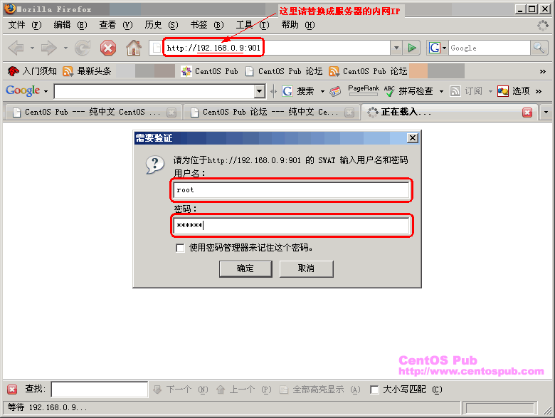
2、确认出现如下 SWAT 管理中心的首页：
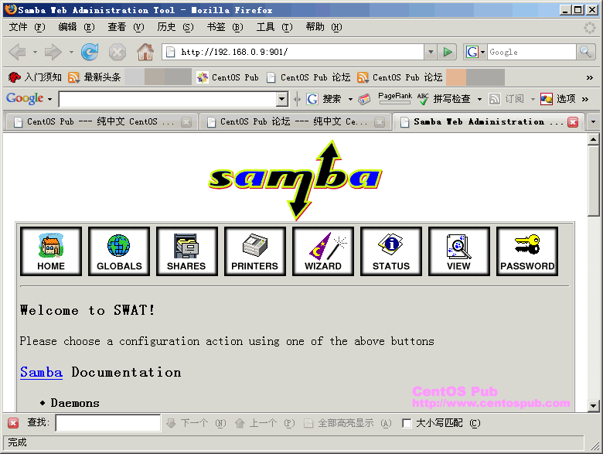
通过 SWAT 管理 Samba 与直接修改 smb.conf 的方式，在本质上并无差异，但通过浏览器访问的方式，可以使 Samba 的管理更加温和化，更加适用于不擅长使用文本界面、直接修改配置文件的朋友。

< SMTP服务器的构建 （ Postfix ） > （最近更新日：2006/09/28）
前 言

在CentOS中，默认的邮件服务器（SMTP方面）是sendmail，但sendmail有若干的缺点，比如，配置复杂、安全漏洞曾被多次发现--并且依然存在隐患、邮件发送速度慢等等，这里就不再一一叙述。而另一个被广泛应用于邮件服务方面的“Postfix”的缺点就少得多，或者说它就是针对于sendmail的缺点，而被设计的。对应sendmail的短处，它在各方面也比较成熟。所以，无特殊要求，这里不推荐用sendmail来构建邮件服务器。本站介绍的邮件服务器配置方法，也将基于Postfix。
添加MX记录（这里假设使用动态域名）

由于MX记录添加后，可能生效要等待一段时间（通常为数分钟或数十分钟，也可能马上生效），所以在安装配置前，我们首先为动态域名添加MX记录。添加方法也会因域名ISP的不同而不同，但大致信息如下：
mx mail.centospub.com. 10
a mail 服务器的IP地址
mail为别名，10为优先度。这个别名指向服务器的IP地址。（如有疑问或需要帮忙请到 技术论坛 发贴。）
确认MX记录的添加是否生效的方法：
[root@sample ~]# host -t mx centospub.com
centospub.com mail is handled by 10 mail.centospub.com. ← 确认MX记录生效

安装Postfix

然后，安装Postfix。
[root@sample ~]# yum -y install postfix ← 在线安装Postfix
Setting up Install Process
Setting up repositories
dag 100% |=========================| 1.1 kB 00:00
update 100% |=========================| 951 B 00:00
base 100% |=========================| 1.1 kB 00:00
addons 100% |=========================| 951 B 00:00
extras 100% |=========================| 1.1 kB 00:00
Reading repository metadata in from local files
primary.xml.gz 100% |=========================| 28 kB 00:04
update : ################################################## 84/84
Added 84 new packages, deleted 1499 old in 3.44 seconds
primary.xml.gz 100% |=========================| 157 B 00:00
Added 0 new packages, deleted 1499 old in 1.97 seconds
primary.xml.gz 100% |=========================| 26 kB 00:00
extras : ################################################## 102/102
Added 102 new packages, deleted 1499 old in 2.73 seconds
Reducing Dag RPM Repository for Red Hat Enterprise Linux to included packages only
Finished
Parsing package install arguments
Resolving Dependencies
--> Populating transaction set with selected packages. Please wait.
---> Downloading header for postfix to pack into transaction set.
postfix-2.2.10-1.RHEL4.2. 100% |=========================| 40 kB 00:00
---> Package postfix.i386 2:2.2.10-1.RHEL4.2 set to be updated
--> Running transaction check
Dependencies Resolved
=============================================================================
Package Arch Version Repository Size
=============================================================================
Installing:
postfix i386 2:2.2.10-1.RHEL4.2 base 3.0 M
Transaction Summary
=============================================================================
Install 1 Package(s)
Update 0 Package(s)
Remove 0 Package(s)
Total download size: 3.0 M
Downloading Packages:
(1/1): postfix-2.2.10-1.R 100% |=========================| 3.0 MB 00:05
Running Transaction Test
Finished Transaction Test
Transaction Test Succeeded
Running Transaction
Installing: postfix ######################### [1/1]
Installed: postfix.i386 2:2.2.10-1.RHEL4.2
Complete!

配置Postfix及相关组件

[1] 对Postfix进行配置。
[root@sample ~]# vi /etc/postfix/main.cf ← 编辑Postfix的配置文件
#myhostname = host.domain.tld ← 找到此行，将等号后面的部分改写为主机名
↓
myhostname = sample.centospub.com ← 变为此状态，设置系统的主机名
#mydomain = domain.tld ← 找到此行，将等号后面的部分改写为域名
↓
mydomain = centospub.com ← 变为此状态，设置域名（我们将让此处设置将成为E-mail地址“@”后面的部分）
#myorigin = $mydomain ← 找到此行，将行首的#去掉
↓
myorigin = $mydomain ← 变为此状态，将发信地址“@”后面的部分设置为域名（非系统主机名）
inet_interfaces = localhost ← 找到此行，将“localhost”改为“all”
↓
inet_interfaces = all ← 变为此状态，接受来自所有网络的请求
mydestination = $myhostname, localhost.$mydomain, localhost ← 找到此行，在行为添加“$mydomain”
↓
mydestination = $myhostname, localhost.$mydomain, localhost, $mydomain ← 变为此状态，指定发给本地邮件的域名
#relay_domains = $mydestination ← 找到此行，将行首的#去掉
↓
relay_domains = $mydestination ← 变为此状态，定义允许转发的域名
#mynetworks = 168.100.189.0/28, 127.0.0.0/8 ← 找到此行，依照自己的内网情况修改
↓
mynetworks = 168.100.189.0/28, 127.0.0.0/8 ← 变为此状态，指定内网和本地的IP地址范围
#home_mailbox = Maildir/ ← 找到这一行，去掉行首的#
↓
home_mailbox = Maildir/ ← 变为此状态，指定用户邮箱目录
# SHOW SOFTWARE VERSION OR NOT
#
# The smtpd_banner parameter specifies the text that follows the 220
# code in the SMTP server's greeting banner. Some people like to see
# the mail version advertised. By default, Postfix shows no version.
#
# You MUST specify $myhostname at the start of the text. That is an
# RFC requirement. Postfix itself does not care.
#
#smtpd_banner = $myhostname ESMTP $mail_name
#smtpd_banner = $myhostname ESMTP $mail_name ($mail_version) ← 找到这一行，接此行添加如下行：
smtpd_banner = $myhostname ESMTP unknow ← 添加这一行，不显示SMTP服务器的相关信息
在配置文件的文尾，添加如下行：
smtpd_sasl_auth_enable = yes ← 服务器使用SMTP认证
smtpd_sasl_local_domain = $myhostname ← 指定SMTP认证的本地域名（主机名）
smtpd_sasl_security_options = noanonymous ← 不允许匿名的方式认证
smtpd_recipient_restrictions = permit_mynetworks, permit_sasl_authenticated, reject_unauth_destination
message_size_limit = 15728640 ← 规定邮件最大尺寸为15MB
[2] 配置SMTP认证的相关选项
为了提高安全性，我们不将系统用户的密码作为相应用户SMTP认证的密码，而将在后面为用户建立SMTP认证专用的密码。
[root@sample ~]# vi /usr/lib/sasl2/smtpd.conf ← 编辑SMTP认证的配置文件
pwcheck_method: saslauthd ← 找到此行，将“saslauthd”改为“auxprop”
↓
pwcheck_method: auxprop ← 不使用系统用户密码作为用户的SMTP认证密码
[root@sample ~]# vi /etc/sysconfig/saslauthd
MECH=shadow ← 找到这一行，在前面加#
↓
#MECH=shadow ← 不使用shadow机制
FLAGS= ← 找到此行，在等号后面添加“sasldb”
↓
FLAGS=sasldb ← 定义认证方式为sasldb2
[3] 建立用户的邮箱目录
首先建立用户模板下的邮箱目录，以便于建立新用户时，相应用户的邮箱目录自动被建立。
[root@sample ~]# mkdir /etc/skel/Maildir ← 在用户模板下建立用户邮箱目录
[root@sample ~]# chmod 700 /etc/skel/Maildir ← 设置用户邮箱目录属性为700
然后再为已经存在的用户建立相应邮箱目录。
[root@sample ~]# mkdir /home/centospub/Maildir ← 为用户（这里以centospub用户为例）建立邮箱目录
[root@sample ~]# chmod 700 /home/centospub/Maildir ← 设置该用户邮箱目录属性为700
[root@sample ~]# chown centospub. /home/centospub/Maildir ← 设置该用户邮箱目录为该用户所有
[4] 为用户设置SMTP认证密码
[root@sample ~]# saslpasswd2 -u sample.centospub.com -c centospub ← 为centospub用户设置SMTP认证密码
Password: ← 在这里输入密码（不会显示）
Again (for verification): ← 再次输入密码
[5] 改变SALS的属性及归属
[root@sample ~]# chgrp postfix /etc/sasldb2 ← 将数据库归属改为postfix，
[root@sample ~]# chmod 640 /etc/sasldb2 ← 将数据库属性改为640
[6] 关闭sendmail服务及设置默认MTA
因为在用Postfix作为SMTP服务器的前提下，我们不准备再用sendmail，所以将sendmail服务关掉，以确保安全及节省系统资源。
[root@sample ~]# /etc/rc.d/init.d/sendmail stop ← 关闭sendmail服务
Shutting down sendmail: [ OK ]
Shutting down sm-client: [ OK ]
[root@sample ~]# chkconfig sendmail off ← 关闭sendmail自启动
[root@sample ~]# chkconfig --list sendmail ← 确认sendmail自启动已被关闭（都为off就OK）
sendmail 0:off 1:off 2:off 3:off 4:off 5:off 6:off
然后再将默认的MTA设置为Postfix。
[root@sample ~]# alternatives --config mta ← 设置默认MTA
There are 2 programs which provide 'mta'.
Selection Command
-----------------------------------------------
*+ 1 /usr/sbin/sendmail.sendmail ← 当前状态：sendmail为默认MTA
2 /usr/sbin/sendmail.postfix
Enter to keep the current selection[+], or type selection number: 2 ← 在这里输入2，使Postfix成为默认MTA

启动相应服务

最后，启动SMTP认证及Postfix服务，并设置相应服务为自启动。
[root@sample ~]# chkconfig saslauthd on ← 将SMTP-Auth设置为自启动
[root@sample ~]# chkconfig --list saslauthd ← 确认SMTP-Auth服务状态
saslauthd 0:off 1:off 2:on 3:on 4:on 5:on 6:off ← 确认2~5为on的状态就OK
[root@sample ~]# /etc/rc.d/init.d/saslauthd start ← 启动SMTP-Auth
Starting saslauthd: [ OK ]
[root@sample ~]# chkconfig postfix on ← 将Postfix设置为自启动
[root@sample ~]# chkconfig --list postfix ← 确认Postfix服务状态
postfix 0:off 1:off 2:on 3:on 4:on 5:on 6:off ← 确认2~5为on的状态就OK
[root@sample ~]# /etc/rc.d/init.d/postfix start ← 启动Postfix
Starting postfix: [ OK ]
至此，就完成了SMTP服务器方面的配置，但目前只具从备客户端通过服务器发送邮件的功能。做为完整的邮件服务器，还需具备从客户端通过POP/IMAP协议接受邮件到本地的功能。POP/IMAP服务器的构建请参见下一节 < POP / IMAP 服务器的构建（ Dovecot ） >。

< POP / IMAP 服务器的构建（ Dovecot ） > （最近更新日：2006/10/11）
前言

POP / IMAP 是 MUA 从邮件服务器中读取邮件时使用的协议。其中，与 POP3 是从邮件服务器中下载邮件比起来，IMAP4 则是将邮件留在服务器端直接对邮件进行管理、操作。这里，我们用 Dovecot 来实现对 POP3 及 IMAP4 等协议支持的邮件接收服务器的搭建。
Dovecot 是一个比较新的软件，由 Timo Sirainen 开发，最初发布于 2002年7月。作者将安全性考虑在第一，所以 Dovecot 在安全性方面比较出众。另外，Dovecot 支持多种认证方式，所以在功能方面也比较符合一般的应用。
安装 Dovecot

首先，安装 Dovecot 。
[root@sample ~]# yum -y install dovecot ← 在线安装 Dovecot
Setting up Install Process
Setting up repositories
dag 100% |=========================| 1.1 kB 00:00
update 100% |=========================| 951 B 00:00
base 100% |=========================| 1.1 kB 00:00
addons 100% |=========================| 951 B 00:00
extras 100% |=========================| 1.1 kB 00:00
Reading repository metadata in from local files
Parsing package install arguments
Resolving Dependencies
--> Populating transaction set with selected packages. Please wait.
---> Downloading header for dovecot to pack into transaction set.
dovecot-0.99.11-4.EL4.i38 100% |=========================| 15 kB 00:00
---> Package dovecot.i386 0:0.99.11-4.EL4 set to be updated
--> Running transaction check
--> Processing Dependency: libmysqlclient.so.14(libmysqlclient_14) for package: dovecot
--> Processing Dependency: libpq.so.3 for package: dovecot
--> Processing Dependency: libmysqlclient.so.14 for package: dovecot
--> Restarting Dependency Resolution with new changes.
--> Populating transaction set with selected packages. Please wait.
---> Downloading header for postgresql-libs to pack into transaction set.
postgresql-libs-7.4.13-2. 100% |=========================| 11 kB 00:00
---> Package postgresql-libs.i386 0:7.4.13-2.RHEL4.1 set to be updated
---> Downloading header for mysql to pack into transaction set.
mysql-4.1.20-1.RHEL4.1.i3 100% |=========================| 35 kB 00:00
---> Package mysql.i386 0:4.1.20-1.RHEL4.1 set to be updated
--> Running transaction check
--> Processing Dependency: perl(DBI) for package: mysql
--> Restarting Dependency Resolution with new changes.
--> Populating transaction set with selected packages. Please wait.
---> Downloading header for perl-DBI to pack into transaction set.
perl-DBI-1.40-8.i386.rpm 100% |=========================| 11 kB 00:00
---> Package perl-DBI.i386 0:1.40-8 set to be updated
--> Running transaction check
Dependencies Resolved
=============================================================================
Package Arch Version Repository Size
=============================================================================
Installing:
dovecot i386 0.99.11-4.EL4 base 612 k
Installing for dependencies:
mysql i386 4.1.20-1.RHEL4.1 base 2.9 M
perl-DBI i386 1.40-8 base 466 k
postgresql-libs i386 7.4.13-2.RHEL4.1 base 146 k
Transaction Summary
=============================================================================
Install 4 Package(s)
Update 0 Package(s)
Remove 0 Package(s)
Total download size: 4.1 M
Downloading Packages:
(1/4): dovecot-0.99.11-4. 100% |=========================| 612 kB 00:00
(2/4): postgresql-libs-7. 100% |=========================| 146 kB 00:00
(3/4): mysql-4.1.20-1.RHE 100% |=========================| 2.9 MB 00:02
(4/4): perl-DBI-1.40-8.i3 100% |=========================| 466 kB 00:00
Running Transaction Test
Finished Transaction Test
Transaction Test Succeeded
Running Transaction
Installing: perl-DBI ######################### [1/4]
Installing: mysql ######################### [2/4]
Installing: postgresql-libs ######################### [3/4]
Installing: dovecot ######################### [4/4]
Installed: dovecot.i386 0:0.99.11-4.EL4
Dependency Installed: mysql.i386 0:4.1.20-1.RHEL4.1 perl-DBI.i386 0:1.40-8 postgresql-libs.i386 0:7.4.13-2.RHEL4.1
Complete!

配置 Dovecot

然后，修改相应配置文件，配置 Dovecot 。
[root@sample ~]# vi /etc/dovecot.conf ← 编辑Dovecot 的配置文件
#protocols = imap imaps ← 找到这一行，将协议设置为imap与pop3
↓
protocols = imap pop3 ← 变为此状态
#default_mail_env = ← 找到这一行，定义邮件目录
↓
default_mail_env = maildir:~/Maildir ← 定义邮件目录为用户目录下的Maildir目录

添加防火墙规则

由于 POP3 协议与 IMAP4 协议要分别用到110号和143号端口，所以在启动服务前，配置防火墙，开通这两个端口。
[root@sample ~]# vi /etc/sysconfig/iptables ← 编辑防火墙规则
-A RH-Firewall-1-INPUT -m state --state NEW -m tcp -p tcp --dport 25 -j ACCEPT ← 找到此行，接着添加如下两行：
-A RH-Firewall-1-INPUT -m state --state NEW -m tcp -p tcp --dport 110 -j ACCEPT ← 允许POP使用的110号端口
-A RH-Firewall-1-INPUT -m state --state NEW -m tcp -p tcp --dport 143 -j ACCEPT ← 允许IMAP使用的143号端口
[root@sample ~]# /etc/rc.d/init.d/iptables restart ← 重新启动防火墙，使新的设置生效
Flushing firewall rules: [ OK ]
Setting chains to policy ACCEPT: filter [ OK ]
Unloading iptables modules: [ OK ]
Applying iptables firewall rules: [ OK ]

启动 Dovecot

最后，启动 Dovecot ，并将其设置为自启动。
[root@sample ~]# chkconfig dovecot on ← 设置Dovecot为自启动
[root@sample ~]# chkconfig --list dovecot
dovecot 0:off 1:off 2:on 3:on 4:on 5:on 6:off ← 确认2~5为on的状态就OK
[root@sample ~]# /etc/rc.d/init.d/dovecot start ← 启动Dovecot服务
Starting Dovecot Imap: [ OK ]
至此，配合Postfix，就可以通过E-mail客户端软件实现电子邮件的收发了。

< 让邮件服务器支持虚拟域名 > （最近更新日：2006/10/14）
前 言

通常，一个域名都对应一个邮件服务器，但在一些时候，为了资源的活用，可以将多个域名应用于同一个邮件服务器。好多虚拟主机提供商也在用此功能提供虚拟主机用户对应的邮件服务。
当多个域名应用于同一个邮件服务器时，我们可以将这些域名指向邮件服务器的主域名（在Postfix中被设置的域名）。也就是说，通过这些虚拟域名（非主域名）发送到服务器的邮件，将被视作发送至主域名的邮件，而被邮件服务器接收。这个过程也同样可以精确到用户，比如发送到虚拟域名下的某个用户的邮件，可以被视作发送给邮件服务器上某个实际存在的用户，而被该用户接收。
以本站为例，目前有两个域名同时应用于本站所在的邮件服务器。它们分别为：digeast.no-ip.info 和 centospub.com 。在邮件服务器（Postfix）设置中 centospub.com 被设置为了主域名，digeast.no-ip.info 也指向邮件服务器，但在没有定义虚拟域名规则之前，它无法直接被应用于邮件服务器（具体表现就是：别人通过youruser@digeast.no-ip.info发送给你邮件会发送不成功）。但通过配置虚拟域名，可以实现，发送给user@digeast.no-ip.info的邮件 == user@centospub.com 。
前 言

[1] 对 Postfix 的虚拟域名相关选项进行配置。
[root@sample ~]# vi /etc/postfix/main.cf ← 编辑Postfix的配置文件，在文尾添加如下行：
virtual_alias_maps= hash:/etc/postfix/virtual ← 定义虚拟域名转送规则文件
[2] 定义虚拟域名转送规则。
[root@sample ~]# vi /etc/postfix/virtual ← 编辑Postfix的虚拟域名相关配置文件，在文尾添加如下行
digeast.no-ip.info anything
@digeast.no-ip.info @centospub.com
[root@sample ~]# postmap /etc/postfix/virtual ← 更新虚拟域名规则
以上一本站为例，定义规则：将发送至 user@digeast.no-ip.info 的邮件视作发送至 user@centospub.com 。
[3] 重新启动Postfix，使设置生效。
[root@sample ~]# /etc/rc.d/init.d/postfix restart
Shutting down postfix: [ OK ]
Starting postfix: [ OK ]
[4] 测试。
最后，发送测试邮件到虚拟域名（本站为digeast.no-ip.info，请根据你的实际情况设置），然后接收邮件，确认能够收到邮件。

< 用 SSL 对邮件加密的支持 > （最近更新日：2006/10/18）
前 言

通常，我们发送的邮件在传输过程中都采用明文传输。当发送重要信息的时候，仍然存在邮件被第三方获取，泄露隐私及密码等等的安全隐患。在 Web 服务器中，通过用 SSL 实现对 HTTPS 协议的支持，实现了对传输内容的加密，在邮件服务器中，我们也同样能够依靠 SSL 来实现对邮件的加密，从而提高通过用邮件传递信息的安全性。
证书与密钥的确认

在这里，可以为邮件服务器建立新的证书，但为了管理上的便利性，我们直接引用 Web 服务器的证书，作为邮件服务器的证书。
首先确认 Web 服务器证书的存在。
[root@sample ~]# ls -l /etc/httpd/conf/ssl.crt/server.crt ← 确认证书的存在性
-rw-r--r-- 1 root root 956 Oct 14 08:51 /etc/httpd/conf/ssl.crt/server.crt ← 证书存在
[root@sample ~]# ls -l /etc/httpd/conf/ssl.key/server.key ← 确认密钥的存在性
-rw------- 1 root root 887 Oct 14 08:49 /etc/httpd/conf/ssl.key/server.key ← 密钥存在
如果以上确认，没有发现相关的证书和密钥的存在，请参见 “让服务器支持安全 HTTP 协议（ HTTPS ）” 中的方法来建立相关的证书和密钥。
SMTP服务器（Postfix）方面的相关设置

[1] 编辑 Postfix 的 mail.cf 配置文件。
[root@sample ~]# vi /etc/postfix/main.cf ← 编辑 Postfix 配置文件，在文尾添加如下行：
smtpd_use_tls = yes
smtpd_tls_session_cache_database = btree:/etc/postfix/smtpd_scache
smtpd_tls_cert_file = /etc/httpd/conf/ssl.crt/server.crt
smtpd_tls_key_file = /etc/httpd/conf/ssl.key/server.key
[2] 编辑 Postfix 的 master.cf 配置文件。
[root@sample ~]# vi /etc/postfix/master.cf ← 编辑 master.cf
smtp inet n - n - - smtpd ← 找到此行，在行首加“#”
↓
#smtp inet n - n - - smtpd ← 改为此状态，禁用SMTP协议
#smtps inet n - n - - smtpd ← 找到此行，去掉行首的“#”
↓
smtps inet n - n - - smtpd ← 改为此状态，使用SMTPS协议
# -o smtpd_tls_wrappermode=yes -o smtpd_sasl_auth_enable=yes ← 找到此行，去掉行首的“#”
↓
-o smtpd_tls_wrappermode=yes -o smtpd_sasl_auth_enable=yes ← 改为此状态
[3] 编辑 Dovecot 的配置文件。
[root@sample ~]# vi /etc/dovecot.conf ← 编辑 Dovecot 的配置文件
protocols = imap pop3 ← 找到此行，将“=”后面的部分改为如下状态
↓
protocols = imaps pop3s ← 改为此状态，让其只支持imaps和pop3s协议
#ssl_disable = no ← 找到此行，去掉行首的“#”
↓
ssl_disable = no ← 改为此状态，让其支持 SSL 及 TLS
#ssl_cert_file = /usr/share/ssl/certs/dovecot.pem ← 找到此行，去掉行首的“#”，并指定证书所在位置
↓
ssl_cert_file =/etc/httpd/conf/ssl.crt/server.crt ← 改为此状态，指定其证书为 Apache 的证书
↓
#ssl_key_file = /usr/share/ssl/private/dovecot.pem ← 找到此行，去掉行首的“#”，并指定密钥所在位置
ssl_key_file = /etc/httpd/conf/ssl.key/server.key ← 改为此状态，指定其密钥为 Apache 的密钥
[4] 编辑防火墙规则，打开相应端口。
[root@sample ~]# vi /etc/sysconfig/iptables ← 编辑防火墙规则
-A RH-Firewall-1-INPUT -m state --state NEW -m tcp -p tcp --dport 25 -j ACCEPT ← 找到此行，接着添加如下行：
-A RH-Firewall-1-INPUT -m state --state NEW -m tcp -p tcp --dport 465 -j ACCEPT ← 允许SMTPS的465号端口
-A RH-Firewall-1-INPUT -m state --state NEW -m tcp -p tcp --dport 995 -j ACCEPT ← 允许POP3S的995号端口
-A RH-Firewall-1-INPUT -m state --state NEW -m tcp -p tcp --dport 993 -j ACCEPT ← 允许IMAPS的993号端口

重新起动相关服务，使设置生效

最后，重新启动所有相关的服务，使刚刚的设置生效。
[root@sample ~]# /etc/rc.d/init.d/postfix restart ← 重新启动 Postfix
Shutting down postfix: [ OK ]
Starting postfix: [ OK ]
[root@sample ~]# /etc/rc.d/init.d/dovecot restart ← 重新启动 Dovecot
Stopping Dovecot Imap: [ OK ]
Starting Dovecot Imap: [ OK ]
[root@sample ~]# /etc/rc.d/init.d/iptables restart ← 重新启动 iptables
Flushing firewall rules: [ OK ]
Setting chains to policy ACCEPT: filter [ OK ]
Unloading iptables modules: [ OK ]
Applying iptables firewall rules: [ OK ]

邮件客户端的设置

这里，邮件客户端的设置以 Thunderbird 为例。
* SMTP 方面：
在 SMTP 服务器设置中，选择 SSL 方式。使用 Thunderbird 的情况下，选择 SSL 后，端口号会自动变成 465。其它邮件客户端软件请根据实际情况正确设置。
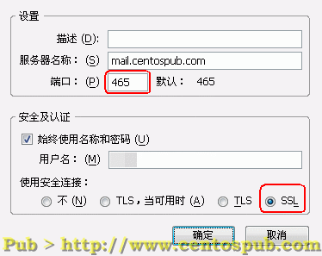
* POP 方面：
在 POP 服务器设置中，选择 SSL 方式。使用 Thunderbird 的情况下，选择 SSL 后，端口号会自动变成 995。其它邮件客户端软件请根据实际情况正确设置。
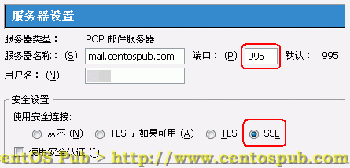
在发送或接收邮件时，会弹出服务器证书相关的信息，如下：
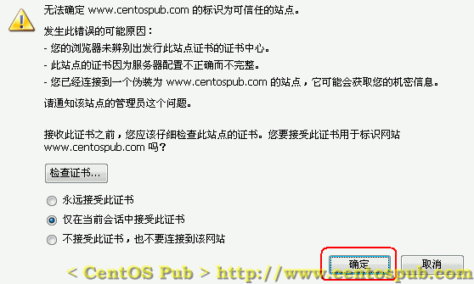
选择“确定”接受服务器证书。
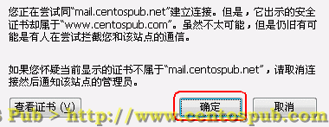
再次点击”确定“信任此服务器证书。
最后发送邮件到服务器的相应用户，并确认能够接收。

